ИННОВАЦИИ И ДОЛГОВЕЧНОСТЬ ОБЪЕКТОВ ТРАНСПОРТНОЙ ИНФРАСТРУКТУРЫ

(МАТЕРИАЛЫ, КОНСТРУКЦИИ, ТЕХНОЛОГИИ)

АРХИТЕКТУРНО-СТРОИТЕЛЬНЫЙ УНИВЕРСИТЕТ,
2019
САНКТ-ПЕТЕРБУРГСКИЙ
ГОСУДАРСТВЕННЫЙ
2020

Министерство науки и высшего образования Российской Федерации

Санкт-Петербургский государственный архитектурно-строительный университет

ИННОВАЦИИ И ДОЛГОВЕЧНОСТЬ
ОБЪЕКТОВ ТРАНСПОРТНОЙ ИНФРАСТРУКТУРЫ (МАТЕРИАЛЫ, КОНСТРУКЦИИ, ТЕХНОЛОГИИ)

Материалы
II Научно-практической конференции

Санкт-Петербург
2020

УДК 625; 624

Рецензенты:
д-р техн. наук, профессор Ю. Г. Лазарев (Санкт-Петербургский политехнический университет им. Петра Великого, Инженерно-строительный институт);
канд. техн. наук, доцент М. А. Овчинников (НФП «Топоматик»)

Инновации и долговечность объектов транспортной инфраструктуры (мате- риалы, конструкции, технологии) : материалы II Научно-практической конферен- ции / под ред. М. П. Клековкиной и др. ; Санкт-Петербургский государственный ар- хитектурно-строительный университет. – Санкт-Петербург, 2020. – 101 с. – Текст : непосредственный.

ISBN 978-5-9227-1026-8

Представлены статьи участников научно-практической конференции Санкт-Петербург- ского государственного архитектурно-строительного университета.

Печатается по решению Научно-технического совета СПбГАСУ

Редакционная коллегия:
М. П. Клековкина (председатель); Б. Н. Карпов;
В. А. Быстров; Е. Н. Корныльев; А. С. Симонова

ISBN 978-5-9227-1026-8 | © Авторы статей, 2020  © Санкт-Петербургский государственный архитектурно-строительный университет, 2020

УДК 625-1/-3  Евгений Леонидович Буза, магистрант  Анна Сергеевна Симонова, старший преподаватель  (Санкт-Петербургский государственный архитектурно-строительный университет) E-mail: ansi11@yandex.ru | Evgeny Leonidovich Buza, undergraduate  Anna Sergeevna Simonova,  senior lecturer (Saint Petersburg State University  of Architecture and Civil Engineering)  E-mail: ansi11@yandex.ru

ОБЛАСТЬ ПРИМЕНЕНИЯ МАТЕРИАЛОВ ДЛЯ 3D-ПЕЧАТИ

SCOPE OF 3D PRINTING MATERIALS
Внедрение новейших технологий производства строительных материалов, а вместе с тем и разработка, моделирование и создание конструктивных элементов, с целю снижения строи- тельных и эксплуатационных затрат является одной из основных задач развития строительной отрасли в целом. Аддитивные технологии позволяют создать цельные трехмерные объекты раз- личной геометрической формы и заполнения, кроме того, существует возможность вторичного использования материалов, то есть переработки пищевых и хозяйственных пластмасс в строи- тельный материал. В настоящее время материалы печати и как следствие изделия из них имеют различные физико-механические свойства. В статье изложена классификация материалов, ис- пользуемых в 3D-печати.
Ключевые слова: 3D-принтер, 3D-печать, аддитивные технологии, пластмассы, материалы на основе пластмасс, металлические порошки.

The introduction of the latest technologies for the production of building materials, and at the same time the development, modeling and creation of structural elements in order to reduce construction and operating costs is one of the main tasks of the development of the construction industry as a whole. Additive technologies make it possible to create solid three-dimensional objects of various geometric shapes and fillings, in addition, there is the possibility of recycling materials, that is, processing food and household plastics into building materials. Currently, printing materials and, as a result, products made of them have various physical and mechanical properties. The article describes the classification of materials used in 3D printing.
Keywords: 3D printer, 3D printing, additive technologies, plastics, plastic-based materials.

В качестве материала для 3D-печати используют материалы из пластика или на основе пластика, которые можно классифицировать на стандартные, специфические и производственные. Стандартные материалы представлены в табл. 1 [1]. Физические свойства материалов оценены по шкале от 1 до 4.
Самым широко применяемым является Полилактид PLA, главным достоинством которого является легкость печати, но главным минусом является хрупкость, особен- но к изгибающим воздействиям. Также часто используют его сополимер акрилони- трил-бутадиен-стирол (ABS) представляющий собой ударопрочную техническую тер- мопластическую смолу, устойчивую к изгибающим и температурным воздействиям. PET – является самым распространённым видом пластика в мире, но редко исполь- зуется в чистом виде. Пластики на его основе PETG, PETT и PETG – пластичнее PLA и легче поддается печати чем ABS, но абсорбирует влагу из воздуха, дает усадку после

печати и легко царапается. PETT является универсальным материалом более жестким и термостойким. Нейлон позволяет покрасить изделие до и после печати, но абсорби- рует влагу, что требует ограниченных условий хранения. TPE гибкий пластик стой- кий к разрушающим воздействиям, TPC имеет лучшее сопротивление химическим и световым излучениям и высокую термостойкость, но эти виды пластика являются трудно экструдируемыми. TPU, который является разновидностью TPE износостой- кий и более эластичный при низких температурах, а также легче поддается печати. Поликарбонат является стойким к механическим воздействиям, проявляет жесткость в средах с повышенной температурой, позволяет создавать строительные изделия.
Специфические материалы представлены в таблице 2, профессиональные мате- риалы в таблице 3 [1].
Таблица 1
Стандартные материалы

Материал | Физические свойства
 | Прочность | Гибкость | Долговечность
Полилактид PLA | 2 | 1 | 2
Акрилонитрил-бутадиен-стирол ABS | 2 | 2 | 3
Polyethylene terephthalate (PET) Polyethylene terephthalate “glycol-modified” (PETG)  Polyethylene coTrimethylene Terephthalate (PETT)  «бутылочный пластик» | 2 | 2 | 3
Нейлон Nylon | 3 | 3 | 4
Гибкий пластик  Thermoplastic elastomers TPE Thermoplastic polyurethane TPU Thermoplastic copolyester TPC (Гибкий) | 1 | 4 | 3
Поликарбонат PC | 4 | 2 | 4

Таблица 2
Специфические материалы

Материал | Легко использовать | Особенные свойства
Дерево (Wood) | Да | Похож на дерево
Металл (Metal) | Да | Похож на металл
Проводящий (Conductive) | Да | Токопроводящий

Окончание табл. 2

Материал | Легко использовать | Особенные свойства
Биоразлагаемый пластик  Biodegradable (bioFila) | Да | Биоразлагаемый
Светящийся (Glow-in-the-Dark) | Да | Светится в темноте
Магнитный (Magnetic) |  | Ферромагнитный
Мерцающий (Color-Changing) | Да | Меняет цвет в зависимости от температуры

Все перечисленные пластики могут использоваться для конструкций, носящих эсте- тический характер. Представляют собой PLA или ABS пластики с добавлением дере- вянной стружки, металлического порошка, токопроводящего карбона, фосфоресциру- ющих материалов, кроме биоразлагаемого пластика, который является экологически чистым материалом, но изделия, из которого имеют только декоративное применение.

Таблица 3
Производственные материалы

Материал | Физические свойства |  |  | Состав и свойства
 | Проч- ность | Гиб- кость | Долго- вечность
Carbon Fiber | 3 | 1 | 3 | PLA, ABS, PETG или ней- лон обогащенный карбо- ном
Polycarbonate ABS alloy PC-ABS | 3 | 2 | 3 | ABS с поликарбоном
high impact polystyrene HIPS |  |  |  | Впитывает краску
Polyvinyl alcohol  PVA |  |  |  | Растворяется в воде
Wax (MOLDLAY) |  |  |  | Восковой. Требует нагре- ва в печи
acrylonitrile styrene acrylate ASA | 2 | 2 | 3 | Стойкий к высоким темпе- ратурам
Polypropylene  PP | 2 | 3 | 2 | Трудно печатается
Polyoxymethylene Acetal (POM) | 2 | 1 | 2 | Трудно печатается

Окончание табл. 3

Материал | Физические свойства |  |  | Состав и свойства
 | Проч- ность | Гиб- кость | Долго- вечность
Polymethyl methacrylate PMMA (Acrylic) | 2 | 2 | 3 | Прозрачный. Трудно печа- тается
Cleaning |  |  |  | Очищает печатную головку
Flexible polyester FPE | 1 | 4 | 3 | Очень гибкий
Керамические материалы  Ceramic (Clay) | 1 | 1 | 1 | Печать керамикой

Кроме того, для производственной печати используют различные виды металлов и их сплавов. Технологии SLM и DMLS позволяют печать металлическими порошка- ми алюминия, нержавеющей стали, титана, хром-кобальта и никеля. Возможна специ- альная подготовка металлического порошка из драгоценных металлов: золота, сере- бра и платины. Классификация металлических порошков представлена в табл. 4.

Таблица 4
Металлические порошки

Вид металла | Сплав | Свойства | Область применения
Алюминиевые сплавы | Alsi12 AlSi10Mg AlSi7Mg AlSi9Cu3 AlMg4,5Mn0,4 | Низкая плотность Хорошие легирующие свойства  Высокая технологичность (литье, прессование и т. д.) Хорошая электропрово- дность | В аэрокосмической  и автомобильной про- мышленности, маши- ностроении, производ- стве теплообменных устройств
Никелевые сплавы | Hastelloy X(2.4665) Inconel 625  Inconel 718  Inconel 939  Inconel 738 | Устойчивость к коррозии Высокая механическая прочность при температу- рах до 700 °С  Эталонная свариваемость | Используется в энер- гетике, химиче-  ской и аэрокосмиче- ской промышленности и в производстве дета- лей турбин
Титановые сплавы | Чистый титан TiAl6Nb7 TiAl6V4 | Высокая прочность при низкой плотности Устойчивость к коррозии Биосовместимость | Медицинское оборудо- вание  Авиация и космонавтика Автомобилестроение

Окончание табл. 4

Вид металла | Сплав | Свойства | Область применения
 |  | Низкий коэффициент теплового расширения | Ювелирное дело и дизайн  Морские приборы
Кобальтовые сплавы | CoCr28Mo6 SLM MediDent | Высокая твердость Высокая прочность Биосовместимость Устойчивость к коррозии | Медицина Стоматология Высокие температуры (например при произ-  водстве реактивных дви- гателей)
Нержавеющая сталь | 1.2709  1.4404 (316L)  1.2344 (H13)  1.4540 (15-5PH)  1.4542(17-4PH) | Высокая твердость и прочность  Устойчивость к коррозии | Литье пластмасс под давлением и литье под давлением в металличе- ские формы Автомобилестроение Морские приборы
Медные сплавы | Бронза CuSn10 – сплав меди и олова CuSn6 | Высокий предел эластичности Износостойкость Стойкость к атмосферной коррозии  Устойчивость к кавитации в морской воде | Судостроение Производство теплооб- менных устройств

Металл для аддитивных установок выпускается в виде мелкодисперсных сфериче- ских гранул, с размером зерна от 4 до 80 микрон. У каждого производителя 3D-прин- теров индивидуальные требования к текучести в зависимости от принципа нанесения материала на платформу построения. Разным металлам требуется разная термообра- ботка, и иногда для этого используются специально подогреваемые платформы. Плот- ность изделий, напечатанных на 3D-принтере, на 10–15 % ниже, чем при прокате, но примерно на 50% выше, чем у литейных металлов.
Все приведенные виды пластика, материалов и его основе или металлических порошков имеют различные специфические свойства, область применения и недо- статки. Для каждого конструктивного элемента необходимо осуществлять индивиду- альный подбор материала печати и ограничивать диапазон его работы эксперимен- тальным путем.

Литература
- Интернет-ресурс. URL: http://3dprintstory.org/25-samih-populyarnih-materialov-dlya-3d- pechati (дата обращения: 15.12.2019).

8
- Информационный портал компании АО «Глобатэк». URL: http://3d.globatek.ru/ (дата об- ращения: 15.12.2019).
- Ахтямова Э. Р. Кропачев Р. В. Перспектива применения 3D принтеров в массовом стро- ительстве. Электронный научный журнал «APRIORI. Серия: естественные и технические нау- ки». №2. – 2018 г.

УДК 624.21:625.745.12  Владимир Аполинарьевич Быстров, канд. техн. наук, профессор Дмитрий Андреевич Ярошутин, старший преподаватель  (Санкт-Петербургский государственный архитектурно-строительный университет) E-mail: bystrov.admt@gmail.com yaroshutin.spbgasu@gmail.com | Vladimir Apolinaryevich Bystrov, PhD of Tech. Sci, Professor Dmitry Andreevich Yaroshutin,  senior lecturer (Saint Petersburg State University  of Architecture and Civil Engineering) E-mail: bystrov.admt@gmail.com yaroshutin.spbgasu@gmail.com

ДИНАМИЧЕСКАЯ НАГРУЖЕННОСТЬ И ОПРЕДЕЛЕНИЕ РЕСУРСА ДОЛГОВЕЧНОСТИ ЭЛЕМЕНТОВ КОНСТРУКЦИЙ СТАЛЕЖЕЛЕЗОБЕТОННЫХ И СТАЛЬНЫХ АВТОДОРОЖНЫХ И ГОРОДСКИХ МОСТОВ

DYNAMIC LOADING AND RESIDUAL RESOURCE DETERMINATION OF STEEL AND STEEL-CONCRETE STRUCTURAL ELEMENTS OF ROAD AND CITY BRIDGES
В статье освещены результаты анализа экспериментально-теоретических исследований, ди- намических испытаний и работы СТЖБ и СТ пролетных строений автодорожных и городских мостов под воздействием всё взрастающих обращающихся временных нагрузок. Даны рекомен- дации о необходимости учета при проектировании, эксплуатации СТЖБ и СТ ПС параметров фактической нестационарной динамической нагруженности, в наибольшей степени влияющих на ресурс долговечности. Предлагается разработанная экспериментально-теоретическая методи- ка количественного определения ресурса долговечности и надежности эксплуатируемых мостов. Ключевые слова: сталежелезобетон, динамика, колебания, спектры, ресурс, долговечность,
усталость.

In this article results of experimental and theoretical studies, dynamic tests and analysis of work of steel-concrete and steel span structures of road and city bridges under the influence of increasing temporary moving loads are highlighted. Recommendations are given to take the parameters of actual unsteady dynamic loading, which affects the service life most, into account during design and maintenance procedures of steel-concrete and steel structures. An experimental-theoretical method for quantitative determination of service life and reliability of bridges is proposed.
Keywords: steel-concrete, dynamic, oscillation, spectrum, resource, life-span, fatigue.

Строительство новых и реконструкция существующих дорожно-транспортных со- оружений в современных условиях сопровождается постоянным обновлением вре- менных подвижных нагрузок с увеличенными осевыми нагрузками, возрастанием ин- тенсивности и скоростей движения. Данное обстоятельство существенно усложняет нормальную эксплуатацию искусственных сооружений на автомобильных дорогах и городских магистралях, в особенности мостов, возведенных по старым нормам, приво- дит к возникновению новых дефектов и повреждений, преждевременному износу, а иногда и «отказу» основных наиболее нагруженных элементов конструкций командных де- талей (КД) пролетных строений (ПС).

Практика исследования мостов убедительно показывает, что определение на- дежности и ресурса долговечности конструкций сталежелезобетонных (СТЖБ) и стальных (СТ) пролетных строений автодорожных и городских мостов требует де- тального исследования закономерностей процесса реальной (не виртуальной – про- ектной) динамической нагруженности, выявления параметров и способности эле- ментов конструкции воспринимать современные всё возрастающие динамические воздействия [1–5].
Полный и точный учет действительных динамических воздействий СТЖБ и СТ мостов и возникающих при этом в сечениях элементов усилий и деформаций в насто- ящее время производится как правило лишь при испытании мостов.
В соответствии с рекомендациями действующих технических норм, влияние на ПС динамического воздействия достаточно оценить от нормативных-проектных нагрузок с помощью динамического коэффициента (1+μ), на который умножаются соответству- ющие величины расчетных нормативных – статических временных нагрузок [1–3, 6].
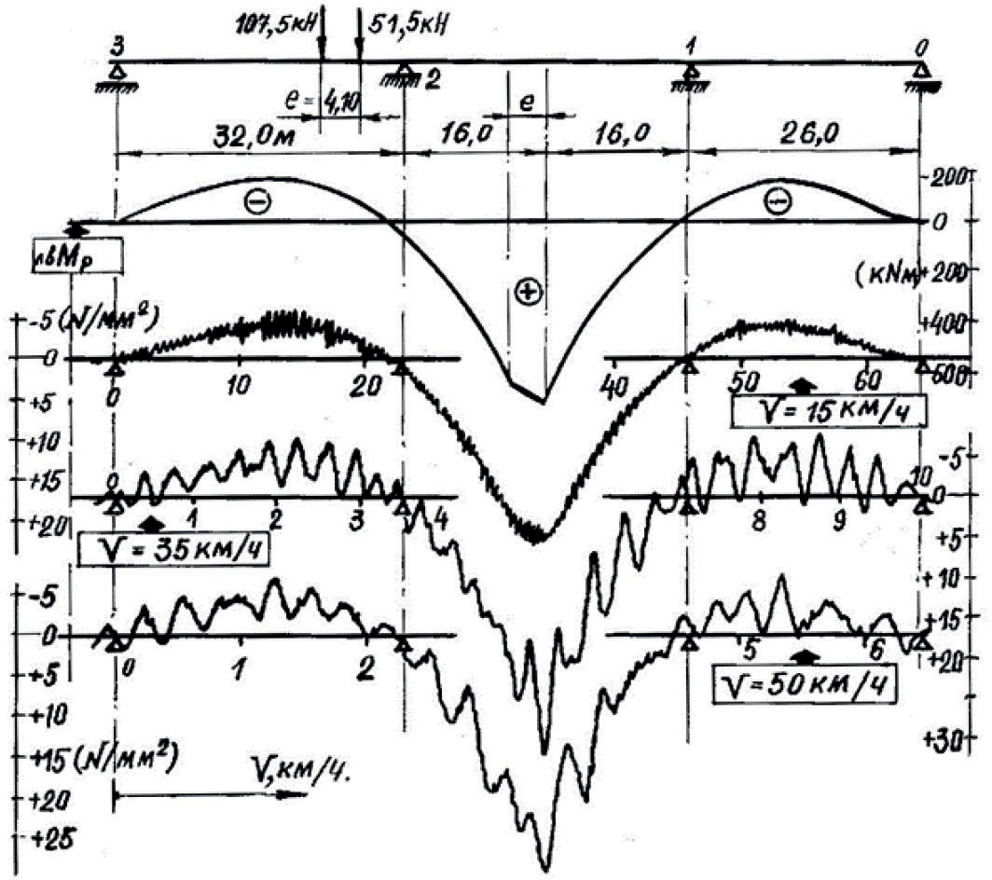
Рис. 1. Спектры фактических напряжений σi в середине крайнего 32-метрового пролета неразрезного СТЖБ ПС моста при различных скоростях движения автомобиля
(при v = 15 км /ч – σmin, v = 35,0 км/ч – σmax)

Результаты, полученные нами при динамических испытаниях большого количества СТЖБ и СТ пролетных строений городских и автодорожных мостов различных систем и величин пролетов, указывают, как правило, на существенное превышение экспери- ментальных значений (1+ э) над теоретическими (1+ т) значениями динамических коэффициентов. Причем в несущих элементах конструкций ПС, имеющих меньшую изгибную (EJy) жесткость в несущих элементах конструкций ПС и элементах мостово-

го полотна, работающих на местные сосредоточенные временные нагрузки, превыше- ние может достигать 100% и более [1–3]. Результаты динамических испытаний СТЖБ и СТ конструкций ПС показывают, что наибольшее влияние на величину (1+ э) при прохождении по мосту обращающихся временных нагрузок оказывают приведенные в равенстве (1) факторы [1, 2, 5].

(1+ э) = f (L, v, a, Pвр/Gn, ωвр/ωпс, αн), (1)
где L – длина пролетов (соотношение смежных пролетов); v – скорости движения транспорта (рис. 1); a – условия проезда (неровности, выбоины в проезжей части, их периодичность, уклоны (рис. 2); Pвр/Gn – коэффициент массы транспортных средств и ПС (динамическое воздействие возрастает при его увеличении); ωвр/ωпс – коэффи- циент частоты – отношение значений собственных частот колебаний транспортного средства к частоте ПС; αн – конструктивные параметры, в том числе неупругие со- противления материалов конструкций ПС.
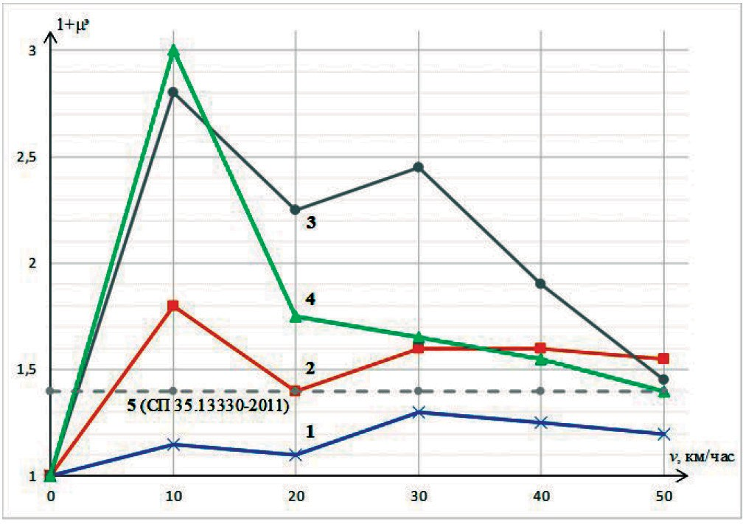
Рис. 2. Графики изменения величины динамического коэффициента (1+ э) в зависимости от скорости и состояния покрытия проезжей части СТЖБ моста пролетом 42,0 м
по данным экспериментальных исследований

Конструктивные параметры элементов объединения СТЖБ пролетных строений, обеспечивающих его долговечность, также необходимо назначать с учетом реальных на- грузок и динамических свойств материалов и конструкций (рис. 3). Экспериментальные исследования, численное моделирование динамической работы ПС балочных систем по- казывают, что на величины динамических коэффициентов влияют и общие деформации (прогибы) конструкций. Так при наличии местных и общих деформаций динамический коэффициент многобалочного ПС длиной L=23,00м в 2,85 раза превышает полученный по нормам [1, 3, 5].

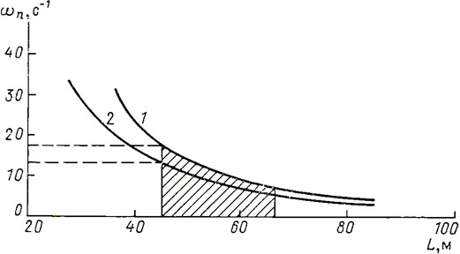

Рис. 3. Зависимость динамических характеристик: собственных частот колебаний (ωпс) СТЖБ (1) и СТ (2) балочных пролетных строений от пролета (L) и конструктивных параметров

Результаты экспериментальных значений (1+ э) от воздействия движущихся с разными скоростями одиночных автомобилей на неразрезное L = (26,00 +
+ 2 ∙ 32,00 + 26,00)м (рис. 1) и разрезное (L = 42,00м, ωп=18,0с-1) СТЖБ ПС с ровной (график 1), неровной поверхностью проезжей части (2), а также с пороговыми неров- ностями периодического характера (3) и одним порогом (4) приведены на рис. 2. Кри- тическая скорость, при которой динамическое воздействие (1+ э) на указанное раз- резное СТЖБ ПС максимально, может быть определена из выражения (2) [1].

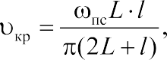
(2)

где l – шаг пороговых неровностей, м.
Указанные в равенстве (1) факторы не позволяют количественно определять фак- тическое значение величины (1+ э), а лишь указывают на необходимость проведения всестороннего анализа и включения учитываемых возможно большего числа влияю- щих факторов, чтобы приблизить рекомендуемые техническими нормами расчетные значения динамических коэффициентов (1+ т) к измеренным при испытаниях (1+ э). Однако несмотря на большой объем исследований и динамических испытаний кон- струкций СТЖБ ПС технические нормы разных стран, в том числе и России, обычно
рекомендуют для определения (1+ т) эмпирические формулы [1, 3, 6].
Таким образом, сравнение результатов экспериментальных исследований дина- мического воздействия современных транспортных средств на элементы СТЖБ и СТ мостов с нормируемыми величинами динамических коэффициентов показывает, что последние в реальных условиях являются существенно заниженными (рис. 2).
Для повышения долговечности эксплуатируемых конструкций мостов при стати- ческих расчетах их элементов проезжей части и балочной клетки, а также главных и продольных промежуточных балок пролетами до 30,00… …40,00м, величину дина- мического коэффициента следует принимать в диапазоне 1,50… …3,00, имея ввиду наихудшее состояние покрытия проезжей части [1, 3]. Для больших пролетов введе-

ние при статических расчетах повышенных динамических коэффициентов не обо- сновано, так как наиболее невыгодными загружениями для них являются загружения колоннами автомобилей (АК), при которых увеличение уровня динамических воздей- ствий существенно ниже [4].
Однако применяемые в настоящее время методы оценки ресурса долговечно- сти конструкций мостов базируются на стационарном детерминированном подходе к подвижной нагрузке, балльных или экспертных оценках их технического состояния с идеализацией расчетных схем, без учета реальной фактической нагруженности эле- ментов конструкций. Учитывая изложенное выше, тенденции и масштабы роста СТЖБ и СТ мостов, применение материалов повышенной прочности, резкое увеличение веса и интенсивности обращающихся нагрузок, проблема определения ресурса долговеч- ности и эксплуатационной надежности конструкций СТЖБ СТ мостов становится все актуальнее. Разработанная методика приближенного количественного определения усталостного ресурса долговечности рассматриваемых элементов СТЖБ ПС автодорож- ных и городских мостов с учетом влияния факторов нестационарности случайного про- цесса режима нагружения базируется на использовании реальных осциллограмм факти- ческих напряжений, возникающих в наиболее нагруженных элементах (КД) пролетного строения при прохождении по мосту обращающихся (специальных динамических за- гружений) временных нагрузок (рис. 4, 5) [1–3, 6, 7]. Считаем, что процесс фактической нагруженности обладает свойствами эргодичности – рассматриваемая «выборка» спек- тра нагруженности (σi ) характерна для многих других конструкций мостов того же типа
и в перспективе будет повторяться.
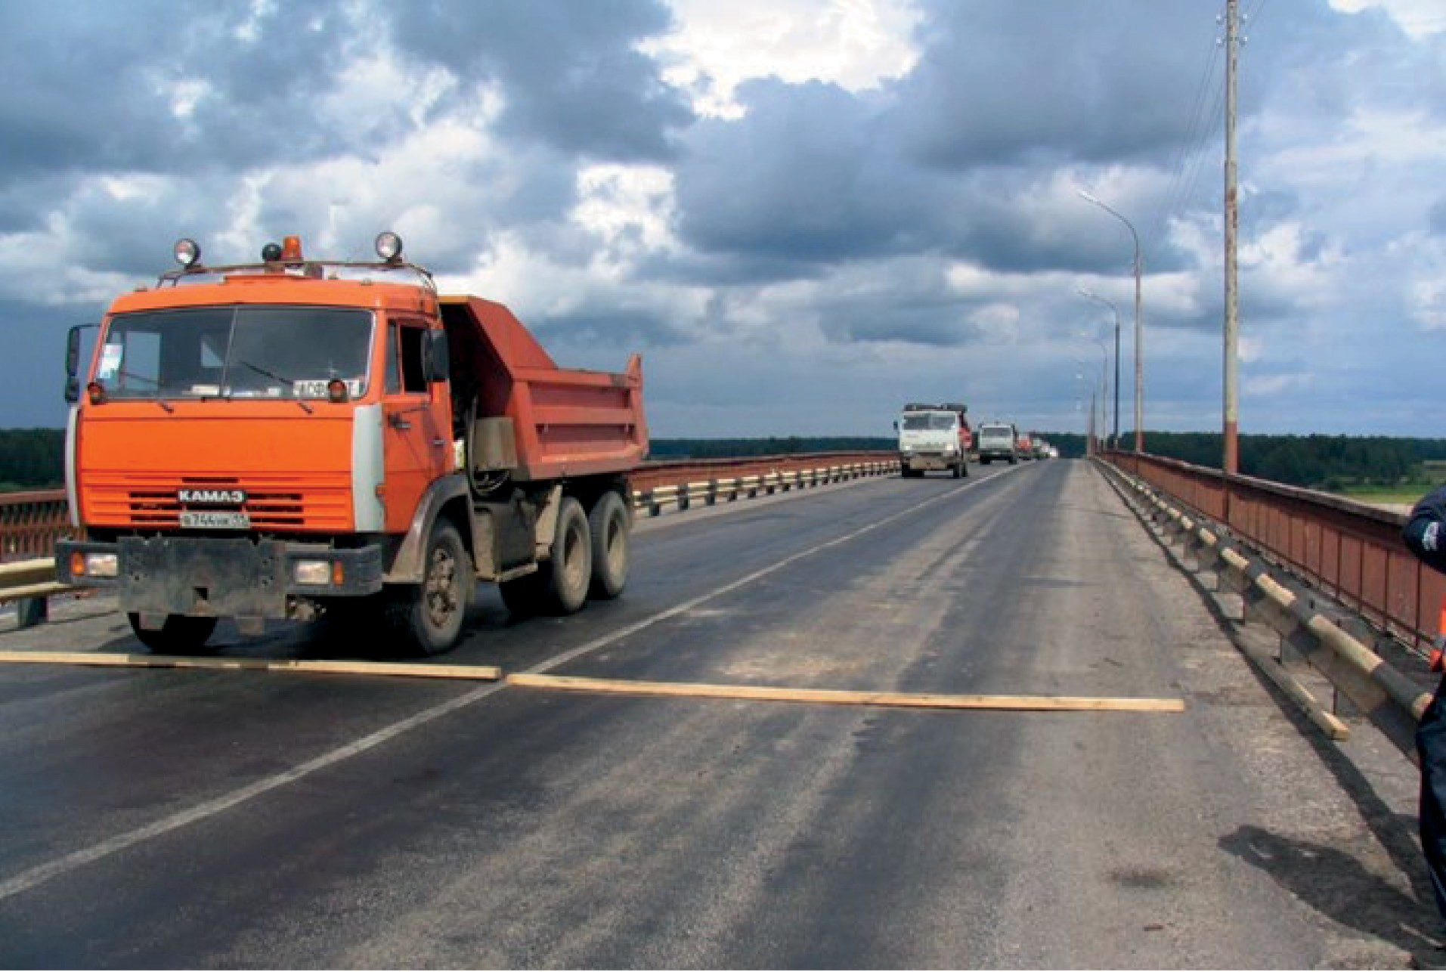

Рис. 4. Динамические испытания режимов фактической нагруженности конструкций СТЖБ ПС автодорожного моста через реку Сысолу в Республике Коми РФ

Спектры напряжений от обращающихся по месту временных подвижных неста- ционарных нагрузок аппроксимированы нормальным законом распределения. Име- ется ввиду, что возникающие в элементах ПС напряжения (σi) зависят от многих фак- торов, усталостный ресурс – величина случайная, а к кривой усталости применимы статистические законы. Применимость гипотезы о характере распределения напря- жений (σi) по нормальному закону в конструкциях ПС СТЖБ мостов эксперименталь- но подтверждена при испытаниях мостов с соотношением длины L к ширине В про- лета равным 3,0 и более (L/B>3,0) [1].
Вероятность неразрушения элемента ПС определяется вероятностью выполнения неравенства υ≤υон, где υ – расчетное значение меры повреждения, а υон – её значение, при котором обеспечена заданная усталостная долговечность (надежность).
Согласно линейной гипотезе накопления усталостных повреждений каждый цикл независимо от времени его действия вызывает соответствующее приращение повреж- дений (υ), которое можно получить по формулам [1, 8–11]

(3)

где n, ni – пройденные числа циклов с максимальными напряжениями σ и σi;
N, Ni – числа циклов до разрушения; k – число уровней напряжения.
Сущность методики определения усталостного ресурса элементов эксплуатиру-
емых СТЖБ ПС мостов заключается в обосновании перехода от нестационарного циклического режима работы конструкции к стационарному в условиях лаборатор- ных исследований образцов конструкции. Уравнение кривой усталости металла при- нимаем в виде выражения (4)

σimNi = σn N0 ,  m | (4)
где m = (lg N1 – lg N2)/(lg σ₂ – lg σ₁) – показатель степени, характеризующий наклон кривой усталости в логарифмических координата, зависящий от материала, концентрации напряжений и др.;
σi – напряжения на уровне i;
σn – приведенное напряжение, имеющее амплитуду стационарного режима, по эффекту накопления повреждения эквивалентного заданному нестационарному;
N₀ – число циклов, соответствующее напряжению σn.
Введя в левую часть равенства (4) коэффициенты Kпу – поперечной установки и (1+σэ) – динамический коэффициент, получим

σimNi Kпу (1 + μэ) = σn N0 .  m | (5)

Подставив в выражение (3) значение Ni из равенства (5), получим формулу для определения меры усталостного повреждения в рассматриваемом элементе ПС:

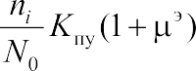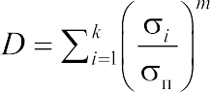(6)

Отсюда приведенное напряжение

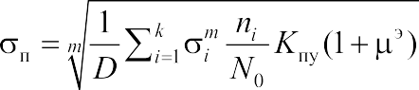(7)

Имея аппроксимирующие функции плотности вероятности распределения ам- плитуд напряжений f(σ) в зависимости от σ и заменив σi на σ, а ni на nсум f(α)dσ имеем

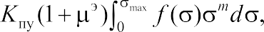(8)

где псум – общее число циклов колебаний напряжений за расчетный период вызыва- ющих усталостные повреждения; f(σ) – кривая плотности вероятности амплитуд на- пряжений; σm – парабола степени m.
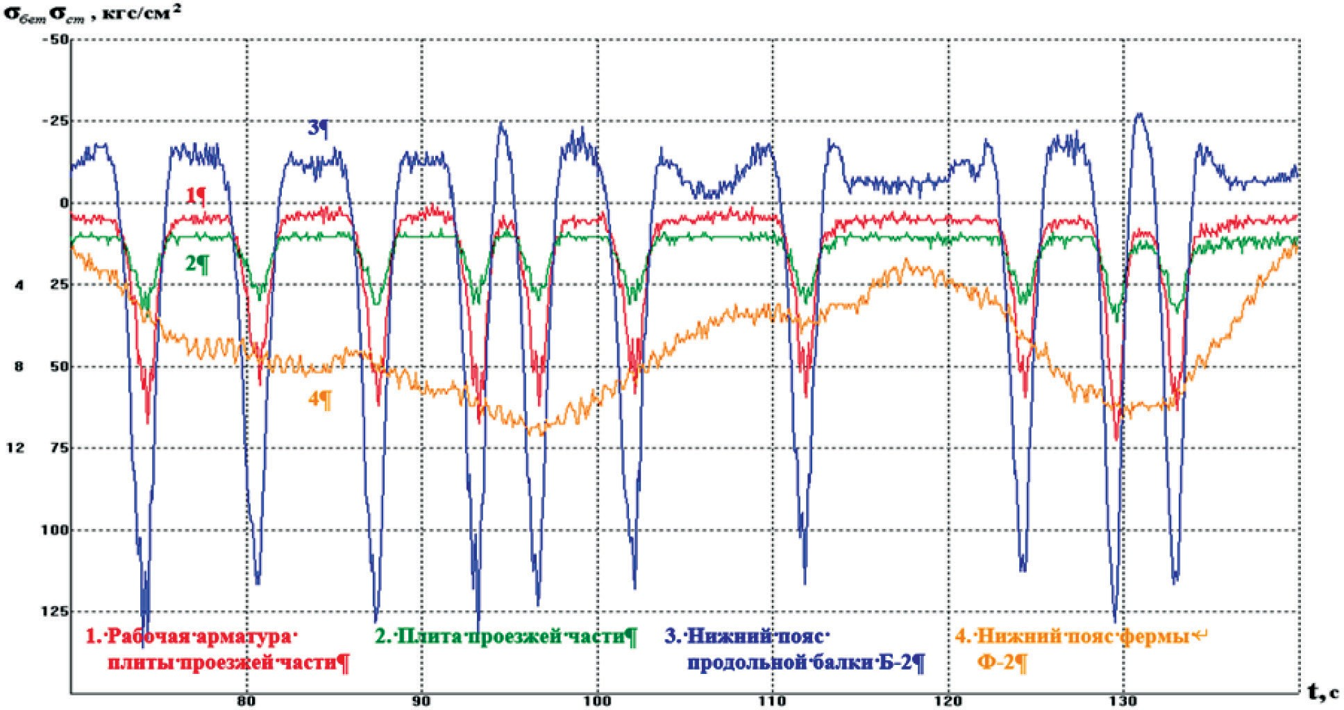

Рис. 5. Спектры вынужденных колебаний фактических напряжений (si) в элементах СТЖБ ПС при пропуске колонны из 10-ти автосамосвалов КамАЗ-55115
со скоростью 10км/ч по низовой стороне моста

Таким образом, с помощью величины приведенного напряжения можем устано- вить связь между нестационарным, возникающим от действия обращающихся вре- менных нагрузок, и стационарным – в условиях лаборатории, режимами нагружен- ности элементов СТЖБ ПС более обоснованно, с учетом влияния нестационарности режима нагружения, состояния материала, наличия дефектов и повреждений в элемен- тах, определить ресурс усталостной долговечности наиболее нагруженных элемен- тов (КД) конструкции пролетного строения и срок службы эксплуатируемого моста.

Литература
- Быстров В. А. Совершенствование конструкций и расчета элементов сталежелезобетон- ных мостов. – Л.: Изд-во Ленингр. ун-та, 1987. – 185 с.
- Быстров В. А. Обоснование режима фактической динамической нагруженности конструк- ций эксплуатируемых сталежелезобетонных автодорожных и городских мостов/ Дороги и мо- сты. Межвузовский сборник научных трудов. – СПб., СПбГАСУ, 2005. – С. 10–21.
- Быстров В. А., Ярошутин Д. А. Об учете фактической динамической нагруженности кон- струкций автодорожных и городских мостов / Вопросы развития дорожно-транспортного ком- плекса. Межвузовский сборник научных трудов. – СПб. – С. 48–53.
- СП 35.13330.2011. Мосты и трубы. Актуализированная редакция СНиП 2.05.03-84* (Мо- сква ФГУП ЦПП).
- Palamas J. Comporment dynamique des ponts l’effet de charges roulantes // Cоnstr. met. 1984.
№ 3. С.16–17.
- Novozhilova N., Bystrov V. Reliability Prediction for stell Concrete Composite Bridges// Mixed Structures including New Materials: IABSE SYMPOSIUM BRUSSELS. 1990, P. 383–388.
- Быстров В. А., Козак Н. В., Ярошутин Д. А. Проблемы обоснования режима фактической дина- мической нагруженности и ресурса долговечности конструкций сталежелезобетонных автодорожных и городских мостов // Интернет журнал «Транспортные сооружения», 2019, №4, Том 6.
- Быстров В. А. Методика определения ресурса конструкций сталежелезобетонных и металли- ческих мостов с учетом их фактической динамической нагруженности и дефектности, «Инновации и долговечность объектов транспортной инфраструктуры» // Сборник материалов НПК – СПб. 2018. С. 84–89.
- Быстров В. А., Ярошутин Г. А. Качество и инновационность проектирования – пути управ- ления безопасностью городских надземных и подземных транспортных сооружений // «Вестник гражданских инженеров» СПбГАСУ 2016, № 25 (59), С. 168–172.
- Bystrov V., Kozak N. Issues and concepts of road transport structures development and provi- sion of traffic and pedestrian safety Transportation Research Procedia 36 (2018) – Р. 103–107.
- Козак Н. В., Быстров В. А. «Особенности формирования расчетных загружений и оцен- ки выносливости элементов мостовых сооружений по принятым методикам некоторых стран» // Строительство: Новые технологии – новое оборудование №12/2019 – С. 8–14.

УДК 625.7  Юлия Валентиновна Дмитриева, магистрант  Мария Петровна Клековкина, канд. техн. наук, доцент  (Санкт-Петербургский государственный архитектурно-строительный университет) E-mail: 5641180@mail.ru | Yuliia Valentinovna Dmitrieva,  undergraduate  Maria Petrovna Klekovkina, PhD of Tech. Sci., Associate Professor (Saint Petersburg State University  of Architecture and Civil Engineering)  E-mail: 5641180@mail.ru

ПРИЧИНЫ ОБРАЗОВАНИЯ КОЛЕЙНОСТИ НА АВТОМОБИЛЬНЫХ ДОРОГАХ
С АСФАЛЬТОБЕТОННЫМ ПОКРЫТИЕМ УЛИЧНО-ДОРОЖНОЙ СЕТИ САНКТ-ПЕТЕРБУРГА.
ОБЗОР СОВРЕМЕННЫХ МЕТОДОВ БОРЬБЫ С КОЛЕЙНОСТЬЮ

REASONS FOR THE FORMATION RUTTING
ON AUTOMOBILE ROADS WITH ASPHALT-CONCRETE COVERING IN STREET-ROAD OF ST. PETERSBURG. REVIEW OF MODERN METHODS OF FIGHTING ROPE
В статье проведен анализ вопросов, связанных с исследованием причин формирования де- фектов на искусственных покрытиях городских автомобильных дорог. В работе рассмотрены особенности эксплуатации автомобильных дорог улично-дорожной сети, расположенных в раз- ных районах Санкт-Петербурга. В качестве предмета исследований приняты основные факторы влияния, способствующие формированию колейности асфальтобетонных покрытий городских дорог различных категорий. Дана характеристика основным современным методам выявления и устранения колейности автомобильных дорог с покрытием из асфальтобетона. Рассмотрены ос- новные преимущества и недостатки методов борьбы с колейностью покрытий городских дорог. Ключевые слова: автомобильные дороги, колея, дорожное покрытие, асфальтобетон, мето-
ды контроля состояния, дефекты покрытий

Abstract: In this article are considered analysis to the study causes formation defects on paved ur- ban roads. In the work are considered peculiarities operation roads at street-road network, when lo- cated in different areas St. Petersburg. As a subject of research have been adopted the main influence factors, when are contributing to the formation damage in asphalt concrete surfaces at urban roads var- ious categories. Are considered the main modern methods the identifying and eliminating of the rut- ting in roads with asphalt concrete paving. In article are considered main advantages and disadvantag- es in methods combating of the wheel tracking in urban road paving.
Keywords: automobile road, rutting, road pavement, asphalt concrete, controlling method, paving road defects.

Причины образований колейности асфальтобетонных покрытий автомобильных дорог Санкт-Петербурга

Специфические особенности, связанные с проектными (конструктивными) реше- ниями (подбором состава дорожно-строительных материалов и их количественных

и качественных характеристик), организационно-технологической последователь- ностью возведения, методами эксплуатационного содержания автомобильных дорог с асфальтобетонными покрытиями, являются определяющим фактором при анализе надежности и безопасности функционирования улично-городской сети абсолютного большинства современных систем расселения [1,2,3].
Условия эксплуатации и техническое состояние автомобильных дорог городов (в особенности улично-дорожной сети центров производственной, культурной и де- ловой активности) заметно отличаются от аналогичных показателей объектов транс- портной инфраструктуры, расположенных вне территории городской среды.
Положительные свойства асфальтобетона, как наиболее распространенного строи- тельного материала, пригодного для устройства искусственных покрытий (нежёстко- го типа) городских автомобильных дорог, являются прямым следствием возможности его функционирования в широком диапазоне температуры окружающего простран- ства, восприятия большой номенклатуры видов и сочетаний подвижной (колёсной) нагрузки, технологичности изготовления, возведения и эксплуатации. В процессе эксплуатации происходит непрерывное изменение свойств (обратимых и необрати- мых) асфальтобетона и как строительного материала, и как конструктивного элемента (слоя износа) многослойной системы дорожного покрытия нежёсткого типа. Возмож- ность управления нестационарностью состояния асфальтобетона определяет показа- тели функциональной эффективности, надежности и безопасности конструктивного решения соответствующей категории автомобильной дороги [2,4,5].
Фактические показатели эксплуатационных, прочностных и деформативных свойств асфальтобетона определяются типом асфальтобетонной смеси, характери- стиками компонентов смеси (оказывающих влияние на свойства асфальтобетонной смеси), способом укладки изготовленной асфальтобетонной смеси.
Круг вопросов, связанных с обеспечением установленных (нормативных или ди- рективных) показателей функциональной эффективности городских автомобильных дорог нежёсткого типа, подразумевает комплексный, системотехнический характер учета многообразных факторов влияния, отличающихся критериями обратимости и необратимости свойств.
К числу необратимых свойств автомобильной дороги относятся планово-высотное расположение и протяженность прямолинейных и криволинейных участков. К чис- лу обратимых свойств относятся условия эксплуатации: состав и продолжительность приложения колёсной нагрузки, показатели свойств строительных материалов, при- родно-климатические факторы (прежде всего, температура, влажность, осадки). Из- менчивость физико-механических характеристик и состояний слоев искусственного и грунтового оснований (вследствие избыточной деформативности, промерзания, пе- реувлажнения) также относится к факторам, способным оказывать влияние на факти- ческие технические (эксплуатационные) состояния автомобильной дороги.
На показатели функциональной эффективности и надежности эксплуатации го- родской автомобильной дороги оказывает наличие в составе нежёсткого покрытия

(главным образом, в слое асфальтобетона) следующих основных категорий отклоне- ний от первоначально установленных конструктивно-технологических и эксплуата- ционных параметров [6,7]:
- дефект – отклонение показателей функционального качества (свойства) дорож- ного строительного материала от проектных значений, возникшее в процессе его из- готовления, транспортировки и укладки;
- повреждение – отклонение показателей качества функционального качества (свойства) дорожного строительного материала от проектных значений, возникшее в процессе его эксплуатации;
- усталость – отклонение показателей функционального качества (свойства) до- рожного строительного материала, возникшее вследствие нарушения структурных свойств (связей) асфальтобетона и/или вследствие значительного изменения эксплу- атационных условий.
На рис.1 представлена структура обобщённых групп факторов влияния, которые приводят к проявлению отклонений функциональной эффективности (формирова- нию и развитию усталости, дефектов и повреждений) асфальтобетона в составе кон- структивных решений автомобильных дорог нежёсткого типа.
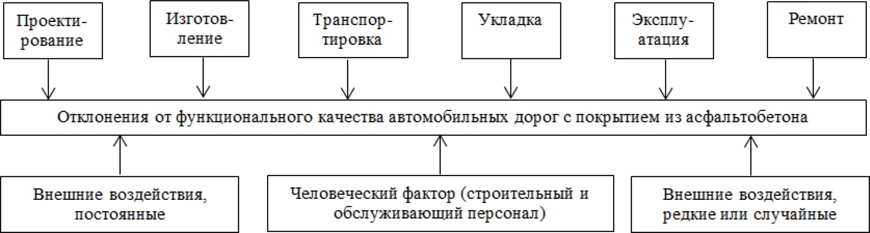

Рис. 1. Структура групп факторов влияния на показатели технического состояния автомобильных дорог нежёсткого типа

Наличие отклонений функционального качества в формате дефектов характери- зует первоначальное (небезопасное для последующего строительства и эксплуатации автомобильной дороги) состояние конструктивных элементов (включая состав и ха- рактеристики асфальтобетонной смеси, элементов искусственного и грунтового ос- нования), которое является потенциальным (чаще всего, необратимым) источником формирования повреждений и усталости асфальтобетона.
Формирование и развитие отклонений функционального качества в формате по- вреждений асфальтобетона находится в зависимости от недостатков конструктивного решения, продолжительности и условий эксплуатации, а также интенсивности и ве- личины производственных и природно-климатических воздействий.
Усталость асфальтобетона характеризуется совокупностью химических и физи- ческих процессов, происходящих в материале и способных привести к необратимым

структурным изменениям под воздействием внешних, технологических и эксплуата- ционных факторов.
Формирование и последующее развитие дефектов и повреждений в сочетании с естественным физическим старением (усталостью) материала (асфальтобетона) явля- ются признаками деградационных процессов и основными факторами, которые при- водят к снижению показателей надёжности и функциональной эффективности авто- мобильной дороги.
Отклонение функционального качества покрытия из асфальтобетона в виде «ко- лейности» относится к категории повреждений автомобильной дороги нежёсткого типа, которое влияет на безопасность дорожного движения (включая своевременный отвод атмосферных осадков с поверхности основных полос движения) при эксплуа- тации дорог общего пользования, включая автомобильные дороги улично-дорожной сети различных систем расселения.
Колейность представляет собой [8,9]: «плавное искажение поперечного профиля автомобильной дороги, локализованное вдоль полос наката».
К числу основных причин, способствующих формированию и развитию колей- ности эксплуатируемых автомобильных дорог нежесткого типа, относятся [10,11,12]:
- повышенная (по отношению к первоначально установленному значению) ин- тенсивность транспортного потока;
- наличие дефектов, повреждений, усталостных явлений в конструктивных эле- ментах (слоях дорожного покрытия, расположенных ниже асфальтобетона) и/или на- рушения проектного состояния слоев грунтового основания;
- применение особых (шипованных) видов шин, давления воздуха в шинах, ри- сунка протектора, скоростных режимов воздействий, способствующих износу поверх- ности и снижению толщины асфальтобетона в составе нежесткого покрытия автомо- бильной дороги;
- случайные факторы окружающей естественной среды (экстремальные виды природно-климатических воздействий) и антропогенные воздействия (аварии инже- нерных сетей, неправильные приемы технической эксплуатации дорожной техники). Основными объективными причинами неудовлетворительного технического со- стояния нежестких покрытий улично-дорожной сети Санкт-Петербурга считаются относительно слабые (в гидрогеологическом отношении и в способности к воспри- ятию колесной нагрузки) грунты естественного основания, также ряд других, в том
числе недостаточно изученных, факторов.
Неудачная геометрическая структура улично-дорожной сети города Санкт-Пе- тербург является прямым следствием соответствующей топологической организа- ции городского пространства. Основные причины общей неэффективности наземного общественного транспорта заключаются в том, наземный индивидуальный (автомо- бильный) транспорт использует проезжую часть улично-дорожной сети совместно с потоками общественных транспортных средств [13,14].
Сохранение этой практики в условиях высокой автомобилизации и резкого повы- шения интенсивности движения (в сочетании с системным применением шипованных

шин и отдельных проявлений экстремальных видов природно-климатических воздей- ствий) приводит к заметному снижению качества и долговечности верхних слоев по- крытий из асфальтобетона (включая колейность автомобильных дорог).
На рис. 2 представлены примеры формирования колейности автомобильных до- рог (различных категорий) улично-дорожной сети Санкт-Петербурга [15].
Очевидно, что статистика формирования и развития колейности нежестких по- крытий автомобильных дорог улично-дорожной сети Санкт-Петербурга, может быть учтена и отображена в нормативных (отраслевых) требованиях по проектированию, возведению и эксплуатации новых городских магистралей [8,14].
Но, для значительного количества автомобильных дорог повышение устойчиво- сти асфальтобетонных покрытий к образованию колейности является необходимым условием обеспечения функционального качества и безопасности эксплуатации в ре- альных и перспективных природно-климатических и градостроительных условиях Санкт-Петербурга.

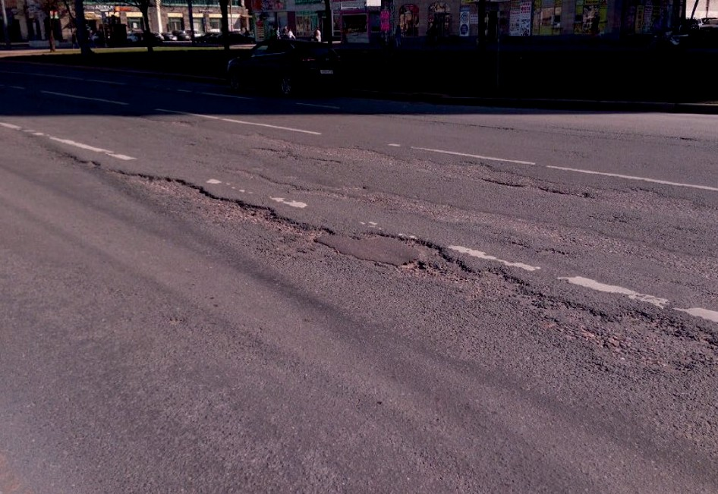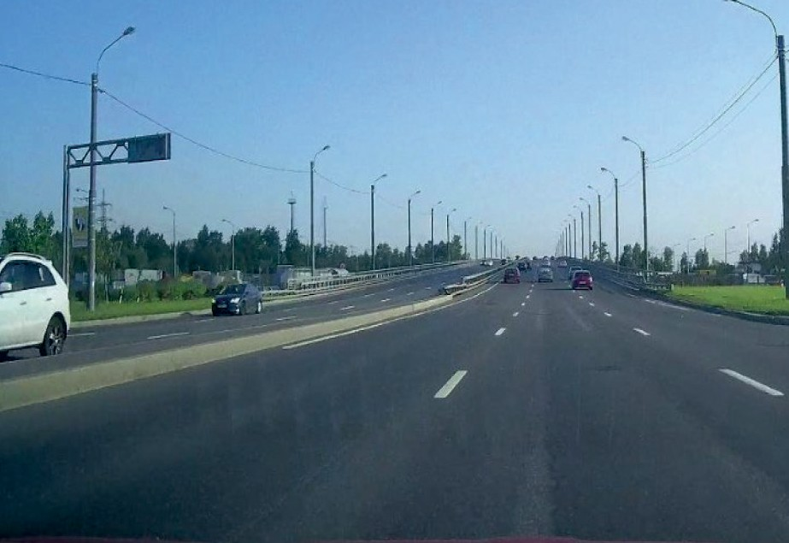

а) проспект Просвещения,
Калининский район

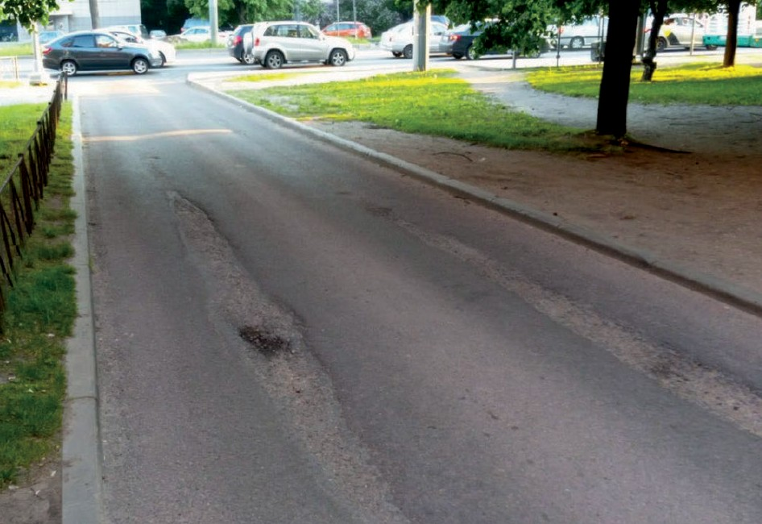
в) междуквартальный выезд на проспект Тореза, Калининский район
б) проспект Индустриальный,
Красногвардейский район
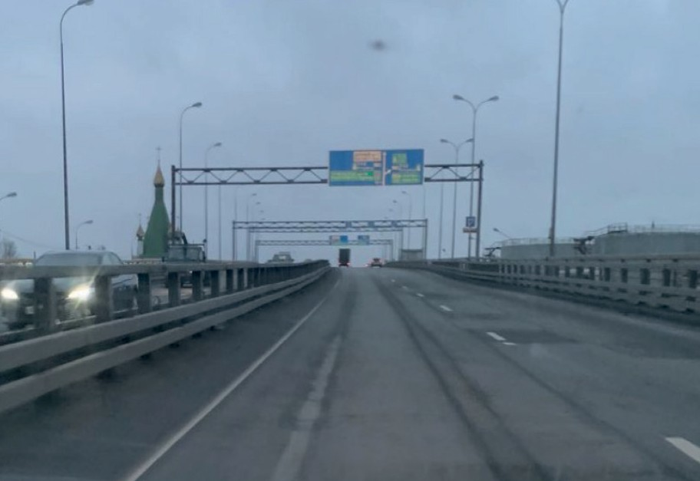
г) улица Предпортовая, Московский район

Рис. 2. Примеры колейности автомобильных дорог нежесткого типа улично-дорожной сети Санкт-Петербурга

Характеристика современных методов выявления и устранения колейности асфальтобетонных покрытий автомобильных дорог

В определенном смысле формирование колеи в составе дорожной конструкции с асфальтобетонным покрытием, можно рассматривать, как неизбежное состояние и естественный процесс снижения функционального качества автомобильной дороги. В самом общем случае процесс формирования колеи асфальтобетонного покры-
тия включает следующие последовательные изменения состояния [16,17]:
- вынос незначительных по размеру фракций с поверхности уложенной асфаль- тобетонной смеси фрагментами;
- обнажение щебеночного материала на площади повреждения, на глубину, со- ставляющую: 1,5÷4,0 мм;
- продолжение последовательного обнажения щебеночного материала на глуби- ну, составляющую более, чем две трети от размера фракции с последующим отрывом от основы;
- на оголившемся от отрыва щебеночного материала участке покрытия начина- ется вынос незначительных по размеру фракций с поверхности следующего по глу- бине слоя покрытия. Процесс повторяется в своих основных состояниях до уноса ас- фальтобетонного покрытия на всю глубину (толщину) с одновременным увеличением размеров колеи.
Повреждение нежесткого покрытия вида «колейность», не характеризуется свой- ством необратимости и вполне доступно для выявления и устранения при помощи комплекса современных методов с учетом количественного и качественного состоя- ния поврежденного участка покрытия автомобильной дороги.
Например, в соответствии с требованиями нормативного документа [18] на авто- мобильных дорогах I технической категории (с расчетной скоростью движения авто- мобиля 120 км/ч) допустимой для условий безопасной эксплуатации является колея глубиной до 7 мм. Увеличение размеров (глубины) колеи приводит к необходимости ограничения скорость (интенсивности) движения.
Предельно допустимая глубина износа асфальтобетонного покрытия в формате колеи, при которой уже требуется проведение ремонта дорожного покрытия, состав- ляет (для автомобильной дороги рассматриваемой категории) 20 мм.
Своевременное выявление признаков формирования колейности имеет прямое влияние на техническое состояние и функциональную эффективность автомобильной дороги. С этой целью требования нормативных положений могут быть дополнены си- стемой экспертной оценки степени развития повреждения, например, в виде [19,20]:
- слабая: глубина колеи менее 1 см на участке протяженностью менее 50 м;
- средняя:
  - глубина колеи 1÷3 см на участке протяженностью менее 50 м;
  - глубина менее 1 см на участке протяженностью более 50 м;
  - глубина более 3 см на участке протяженностью менее 20 м.

- сильная:
  - глубина колеи 1÷3 см на участке протяженностью более 50 м;
  - глубина более 3 см на участке протяженностью более 20 м.
В основе современного системотехнического подхода к оценке возможности и це- лесообразности проведения комплекса мероприятий по обратимости негативных про- цессов формирования и развития колейности асфальтобетонных покрытий положена концепция определения опасности последствий с применением риск-ориентирован- ного подхода [21,22].
На рис. 3 представлена общая структурная схема, ориентированная на априорное выявление (идентификацию и моделирование) опасностей, связанных с применени- ем риск-ориентированного подхода при оценке возможных последствий формирова- ния колейности асфальтобетонных покрытий для основных этапов (проектирование, возведение, эксплуатация) жизненного цикла автомобильных дорог.
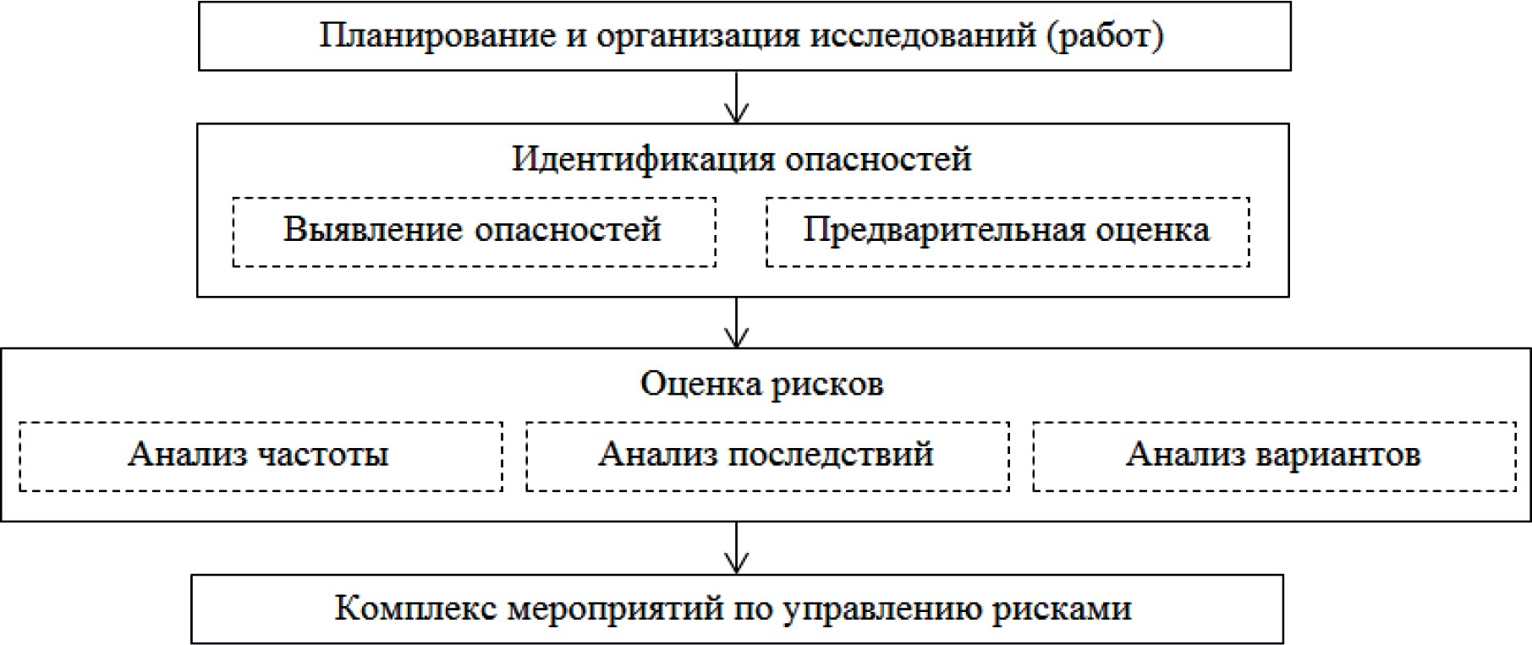

Рис. 3. Структурная схема риск-ориентированного подхода при анализе рисков и опасностей последствий формирования колейности автомобильных дорог нежесткого типа

В рамках концепции риск-ориентированного подхода возможна организация вза- имодействия структурных элементов (методических основ) оценки опасностей фор- мирования колейности [10,23,24]:
- методическая основа измерения параметров (прежде всего, глубины) колеи с применением стационарных пунктов наблюдений и передвижных установок, обо- рудованных наиболее точными и производительными средствами измерения;
- методическая основа расчета и прогнозирования условий формирования и раз- вития параметров (прежде всего, глубины) колеи с учетом разнообразных факторов естественной и искусственной среды, перспективного роста транспортных процес- сов и эксплуатационных факторов;
- методическая основа практического применения методов профилактики и устра- нения последствий проявления колейности, включая:

  - организационно-технологические мероприятия, направленные на сниже- ние интенсивности развития параметров (прежде всего, глубины) колеи;
  - мероприятия, направленные на полное или частичное (в пределах норма- тивных требований) устранение признаков колейности, без устранения или с ча- стичным устранением причин (негативных факторов), вызывающих формирова- ние колеи;
  - мероприятия, направленные на полное устранение признаков колейности, с полным устранением причин (негативных факторов), вызывающих формирова- ние колеи;
  - мероприятия, направленные на профилактику причин (негативных факто- ров), вызывающих формирование колеи.
Наиболее простой технологический способ устранения признаков колейности ас- фальтобетонного покрытия состоит в заполнении пространства колеи (на всю ее глу- бину и ширину распространения) ремонтным материалом (например, высокопрочным щебнем, обработанным битумом, плотной асфальтобетонной смесью марки «А» или
«Б», эмульсионно-битумной и эмульсионно-минеральной смесью) с использованием технологии горячей и холодной укладки. Сравнительно простой и универсальный ха- рактер рассматриваемого метода позволяет ликвидировать последствия колейности различной глубины (за один или несколько приёмов укладки), с применением самых простых средств механизации. При наличии трещин в колее производится двуслой- ная поверхностная обработка поврежденного участка дороги. Выравнивающий слой, состоящий из ремонтного материала, подлежит перекрытию слоем асфальтобетонной смеси (на участках дорог I и II категорий) или слоем поверхностной обработки (на участках дорог III и IV категорий).
Устранение признаков колейности (небольшой глубины, до 20 мм) асфальтобетон- ного покрытия методом горячей регенерации (термопрофилирования) рассматривает- ся, в том числе, и в качестве приема повышения ровности поврежденной поверхно- сти. Термопрофилирование поврежденной поверхности асфальтобетонного покрытия осуществляется исключительно с применением комплекта специализированных ма- шин, включающих разогреватель асфальта и термопрофилировщик (ремиксер). Рас- сматриваемый метод наиболее целесообразно принимать для устранения колейности на поврежденных участках дорожного покрытия, образовавшихся вследствие истира- ния (износа) асфальтобетона при отсутствии признаков его пластической деформации и сохранении первоначальных физико-механических характеристик конструктивных элементов (слоев) искусственного и грунтового основания. Метод термопрофилирова- ния не допускается принимать более одного раза для одного поврежденного участка. Устранение признаков колейности (глубиной до 20÷25 мм) асфальтобетонного по- крытия методом частичного или поверхностного фрезерования (холодным способом) является определенной альтернативой способу горячей регенерации, в том числе и для повышения ровности поврежденной поверхности. Повышение ровности асфальтобе- тонного покрытия и, одновременно, ликвидация условий для развития колейности ме-

тодом частичного фрезерования целесообразно осуществлять в случае необходимости сокращения сроков ремонтных мероприятий. Технология частичного фрезерования предусматривает срезание гребней выпора до дна колеи, а технология поверхностно- го фрезерования подразумевает срезание фрезой слоя износа поврежденного участ- ка покрытия по всей ширине проезжей части или по ширине отдельной полосы дви- жения. На подготовленную фрезерованием поверхность наносится выравнивающий слой из асфальтобетонной смеси или производится двойная поверхностная обработка. Конечной целью методов (мероприятий), направленных на профилактику форми- рования признаков колейности на автомобильных дорогах нежесткого типа является предотвращение образования неравномерных остаточных деформаций и структурных изменений слоев грунтового основания, накопления остаточных пластических дефор-
маций в асфальтобетоне, ограничения износа покрытия в полосе наката.

Литература
- Юшков В. С. Диагностика и оценка состояния автомобильных дорог // Молодой ученый. 2011. № 12. Т.1. С. 67–69.
- Кононов В. Н. Теоретические основы повышения эксплуатационных качеств асфальтобе- тонных покрытий дорожных одежд городских улиц и дорог: диссертация на соискание учёной степени доктора технических наук: 05.23.14 / Кононов Всеволод Николаевич. М.: 1984. 289 с.
- Сибирякова Ю. М. Расчетные параметры асфальтобетонных покрытий для проектирова- ния нежестких дорожных одежд: диссертация на соискание учёной степени кандидата техниче- ских наук: 05.23.11 / Сибирякова Юлия Михайловна. Саратов: 2008. 147 с.
- Дубина С. И. Надежность асфальтобетонных покрытий автомобильных магистралей // Транспорт Российской Федерации. 2006. № 3. С. 60–63.
- Adam Zofka, Mihai Marasteanu, Mugurel Turos. Investigation of Asphalt Mixture Creep Compliance at Low Temperatures // Road Materials and Pavement Design. 2008. Volume 9. Issue 1. P. 269–285.
- Пермяков В. Б. и другие. Анализ негативных факторов и накопление дефектов в асфаль- тобетонных слоях дорожных одежд в течение жизненного цикла // Известия Казанского государ- ственного архитектурно-строительного университета. 2010. № 6. С. 15–20.
- Подольский В. П. Технология и организация строительства автомобильных дорог. Т. 2: Дорожные покрытия. М.: Академия, 2012. 297 с.
- ГОСТ 32825–2014. Дороги автомобильные общего пользования. Дорожные покрытия. Методы измерения геометрических размеров повреждений. М.: Федеральное агентство по тех- ническому регулированию и метрологии. 2015. 16 с.
- ОДМ 218.4.039–2018. Рекомендации по диагностике и оценке технического состояния автомобильных дорог. М.: Федеральное дорожное агентство Министерства транспорта Россий- ской Федерации. 2018. 73 с.
- Сачкова А. В., Разинькова С. А., Целовальников М. А. Причины образования колеи на до- рогах и способы ее устранения // Инновационная наука. 2015. №5. С.48–52.
- Рендино О. В. Теперь из колеи не выбраться или колейность и как с ней бороться // До- роги России 21-го века. 2014. №4. С.1–3.
- Hussan Sabahat, Kamal Mumtaz Ahmed, Hafeez Imran. Statistical evaluation of factors affecting the laboratory rutting susceptibility of asphalt mixtures // International Journal of Pavement Engineering. 2019. Volume 20. Issue 4. P. 402–416.
- Федоров В. А. Городской пассажирский транспорт Санкт-Петербурга (1991−2014 гг.): политика, стратегия, экономика (1991−2014 гг.). СПб.: Принт. 2014. 232 с.

- Постановление Правительства Санкт-Петербурга от 13.07.2011 № 945 «О Транспортной стратегии Санкт-Петербурга до 2025 года».
- Дорожная инспекция ОНФ/Карта «убитых» дорог. URL: https://dorogi-onf.ru (дата обра- щения: 22.12.2016).
- Kelly L. Smith, A. Russell Romine, Thomas P. Wilson. SHRP-H-348. Strategic Highway Research Program. Manuals of Practice. Savoy, Illinois: ERES Consultants. 1993. 173 p.
- Animesh Das. Analysis of Pavement Structures. New York. CRC Press. 2017. 322 p.
- ГОСТ Р 50597–2017. Дороги автомобильные и улицы. Требования к эксплуатационному состоянию, допустимому по условиям обеспечения безопасности дорожного движения. Методы контроля. М.: Федеральное агентство по техническому регулированию и метрологии. 2017. 33 с.
- Руденский А. В., Тараканов С. А. Классификатор повреждений дорожных покрытий // Дорожники. 2015. № 4. С. 52–55.
- Васильев Ю. Э., Ивачев А. В., Братищев И. С. Исследование устойчивости дорожно-стро- ительных материалов к износному колееобразованию в условиях, приближенных к эксплуата- ционным // Науковедение. 2014. № 5 (24). С. 1–14.
- Постановление Правительства РФ от 17 августа 2016 г. №806 «О применении риск- ориентированного подхода при организации отдельных видов
государственного контроля (надзора) и внесении изменений в некоторые акты Правитель- ства Российской Федерации» (в редакции от 25 октября 2017 г. № 1294).
- Туякова А. К. Прогнозирование организационно-технологических рисков в процессе строительства дорожных асфальтобетонных покрытий: диссертация на соискание учёной сте- пени кандидата технических наук: 05.23.11 / Туякова Айман Кайржановна. Омск: 2008. 146 с.
- Лугов С. В. Основные положения методики расчета глубины колеи на дорожных оде- ждах с асфальтобетонным покрытием: диссертация на соискание учёной степени кандидата тех- нических наук: 05.23.11 / Лугов Сергей Владимирович. М.: 2004. 267 с.
- Хафизов Э. Р. и др.. Современные методы оценки эксплуатационных свойств дорожных асфальтобетонов // Известия Казанского государственного архитектурно-строительного универ- ситета. 2017. № 3. С. 1–7.

УДК 625.08  Елена Сергеевна Добрынина, магистрант (Санкт-Петербургский государственный архитектурно-строительный университет) E-mail: dobrynzon@mail.ru | Elena Sergeevna Dobrynina, undergraduate (Saint-Petersburg State University  of Architecture and Civil Engineering)  E-mail: dobrynzon@mail.ru

СТРОИТЕЛЬСТВО ДОРОГ: НОВЕЙШАЯ СПЕЦИАЛИЗИРОВАННАЯ ТЕХНИКА

ROAD CONSTRUCTION:
THE NEWEST SPECIALIZED TECHNOLOGY
Для повышения качества работ при строительстве дорог дорожно-строительные компании используют максимально эффективную специализированную технику. Разработчики современ- ной дорожной техники особое внимание уделяют технологии, постоянно повышая скорость вне- дрения инноваций в этой отрасли. Новейшие модели намного экономичнее, экологичнее, берегут моторесурс, самостоятельно избегают ошибок в работе, значительно упрощается работа опера- тора и ускоряется время выполнения поставленной задачи.
Ключевые слова: бетоноукладчик, укладка асфальта, скользящая форма, дорога.

To improve the quality of work during the construction of roads, road construction companies use the most effective specialized equipment. Developers of modern road equipment pay special attention to technology, constantly increasing the speed of innovation in this industry. The latest models are much more economical, environmentally friendly, save motor resources, independently avoid errors in work, the operator’s work is greatly simplified and the time to complete the task is accelerated.
Keywords: paver, asphalt laying, sliding form, road.

Создание бордюрного камня
Устройство дороги и территории вокруг неё может выполняться несколькими раз- личными способами. Так, если по проекту дорожное полотно оформляется бордюр- ным камнем, он может быть доставлен на строительную площадку в готовом виде. Другой способ – бетоноукладчик со скользящими формами, которые создают бордюр- ный камень. Данная единица специализированной техники была произведена амери- канской компанией Power Curbers. Модель называется 5700-С (рис. 1).
Принцип работы выглядит следующим образом. Сначала цементобетон погру- жается в приёмную воронку бетоноукладчика, затем из неё масса попадает на лен- точный конвейер, по которому двигается в сторону скользящей боковой формы. Она, в свою очередь, оборудована специальными приспособлениями, которые равномерно уплотняют цементобетон за счёт высокочастотных колебаний. Когда материал готов к укладке, боковая форма создаёт монолитный профиль с требуемыми параметрами. Все эти процессы выполняются на ходу бетоноукладчика. Машина оставляет за собой бетонное сооружение, которое после укладки должно высохнуть и набрать прочность. Power Curbers 5700-С способен создавать таким образом желоба, раздели- тельные барьеры, в том числе, армируемые и даже тротуары. Преимущества модели 5700-С – прямой привод и высокий крутящий момент шнека, что позволяет: переме-

щать объем бетона быстрее, сохранять машину чище, продолжать процесс смешива- ния бетона, транспортировать бетон независимо от угла наклона конвейера, уникаль- ная способность загрузочного бункера располагаться перед машиной, что позволяет грузовику идти перед машиной.
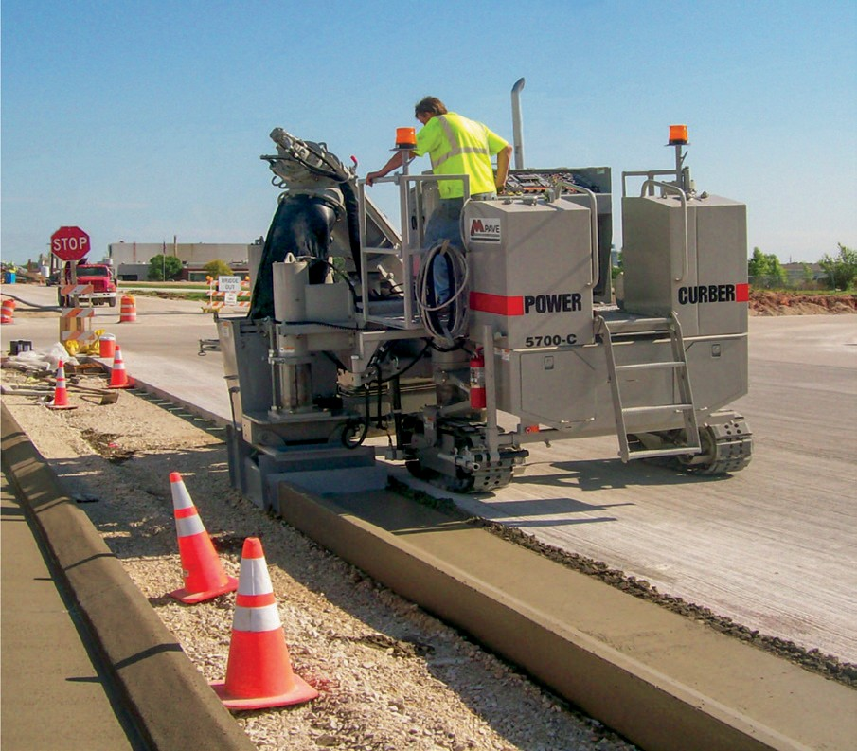
Рис. 1. Power Curbers 5700-С

Укладка асфальтобетона
Модель Super 1303-3i немецкой компании Weiss Vögele (рис. 2) предназначена для работы с асфальтом. Эта спецтехника оборудована скользящей формой для укладки плоских покрытий. Примечательно, что компания производителя машин предлагает обширный ряд подобных асфальтоукладчиков – около 20 моделей, которые отлича- ются производительностью и рабочей шириной.
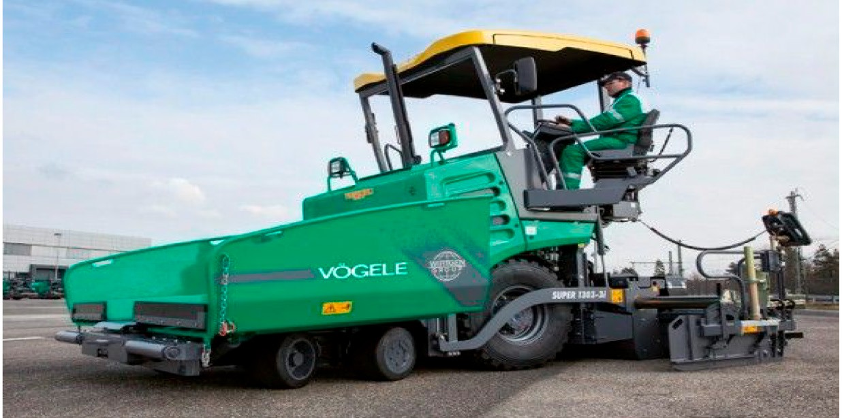
Рис. 2. Vögele Super 1303-3i

Модель Super 1303-3i относится к компактному классу с рабочей шириной 4,5 м, что дает возможность использовать его даже в строительных проектах среднего объ- ема. В час такая машина укладывает до 250 тонн асфальта, транспортировочная ши-

рина спецтехники не превышает 2 м. Этот укладчик особенно удобен для работы на узких строительных площадках.

Устройство магистрали
Когда речь заходит про строительство действительно больших дорог с серьёзной автомобильной нагрузкой, то ко всем этапам их строительства предъявляются повы- шенные требования. Обычные бетоноукладчики не способны в короткое время спра- виться с объёмом работы, а асфальтоукладчики, зачастую, не имеют достаточную ра- бочую ширину. В таких ситуациях используют магистральный бетоноукладчик GP3 от американской компании Gomaco (рис. 3).
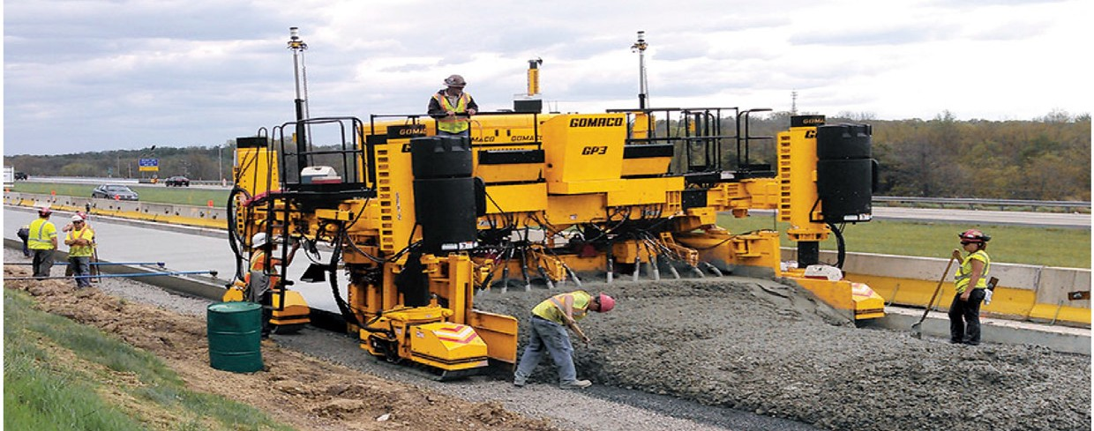
Рис. 3. Gomaco GP3

Машина оборудована раздвижной рамой и скользящей формой. Телескопические секции позволяют многократно изменять ширину укладки материалов. При этом мак- симальная ширина составляет 9,2 м. К другим примечательным особенностям этой модели относится система, понижающая уровень шума, создаваемого во время экс- плуатации. На момент выпуска Gomaco GP3 являлся самым интеллектуальным бето- ноукладчиком в мире. Техника помогает оператору позиционировать опорные ноги, изменять размер рамы и контролировать руление.

Литература
- Машины для строительства, ремонта и содержания автомобильных дорог: учебное посо- бие/ С. Г. Цупиков, Н. С. Казачек. – М.: Инфра-Инженерия, 2018. – 184 с. ISBN 978-5-9729-0226-2.
- Грифф М. И., Карасёв С. В., Рубайлов А. В. Строительные машины мира. Машины для уплотнения дорожных и аэродромных покрытий. Асфальтоукладчики, дорожные катки и вибро- плиты. Справочник. Выпуск 14. Часть 2/ М.: Издательство АСВ, 2008 г. – 256 с табл., рис. ISBN 978-593093-534-9.
- Развитие техники дорожного строительства. Бабков В.Ф. Транспорт. Москва. 1988. – 272 с.
ISBN 5-277-00156-5.
- Интернет ресурс URL: http://www.constructionequipmentguide.com/power-curbers-introduc- es-next-generation-the-5700-d-/46532 (дата общения 12.01.2020).
- Интернет ресурс URL: https://www.wirtgen-group.com/ocs/ru-cz/voegele/super-1303-3i-188-p/ (дата общения 12.01.2020).
- Интернет ресурс URL: https://www.gomaco.com/Resources/gp3_paver.html (дата общения 12.01.2020).

УДК 620.179.17  Александр Владимирович Квитко, канд. техн. наук, доцент  (Санкт-Петербургский государственный архитектурно-строительный университет) E-mail: kafedra-ad@yandex.ru | Aleksandr Vladimirovich Kvitko, PhD of Tech. Sci., Associate Professor (Saint Petersburg State University  of Architecture and Civil Engineering)  E-mail: kafedra-ad@yandex.ru

ОЦЕНКА СОСТОЯНИЯ ОБЪЕКТОВ С ПРИМЕНЕНИЕМ МЕТОДОВ ТЕОРИИ РАСПОЗНАВАНИЯ ОБРАЗОВ

EVALUATION OF THE STATE OF OBJECTS WITH APPLICATION OF METHODS OF THEORY OF RECOGNITION
В статье рассматривается возможность применения методов теории распознания образов при диагностике состояния объектов или их элементов аппаратурным способом. Так, как основная часть приборов неразрушающего контроля построена на диапазонах числовых данных, а при оценке конструкций и их элементов зачастую необходимо определить не только дефект, но и сте- пень его развития и состояние конструкции от исследуемого дефекта, то необходимо задавать границы диапазона, характеризующего то или иное состояние конструкции, или его элемента. Статья имеет математический подход к постановке задачи распознавания образов. Изложенный материал позволяет сделать вывод о необходимости возможности корректировки рассматрива- емого процесса вне зависимости от поставленной задачи.
Ключевые слова: объект, образ, задача, элемент, распознавание объектов, вектор, расслое- ние исходных наблюдений.

The article considers the possibility of applying the methods of the theory of image recognition in the diagnosis of the state of objects or their elements by hardware. Since the main part of nondestruc- tive testing devices is based on ranges of numerical data, and when evaluating structures and their ele- ments, it is often necessary to determine not only the defect, but also the degree of its development and the state of the structure from the studied defect, it is necessary to set the boundaries of the range that characterizes a particular state of the structure, or its element. The article has a mathematical approach to the problem of image recognition. The presented material allows us to conclude that it is necessary to adjust the process under consideration, regardless of the task.
Keywords: object, image, task, element, object recognition, vector, bundle of initial observations.

При оценке состояния объектов, например, таких, как здания, искусственные со- оружения на транспортной сети и т.п., аппаратным способом регистрируемые сигна- лы прозвучивания или излучения должны давать дополнительную информацию о со- стоянии элементов конструкции. В этом случае элементы объекта и объект в целом должны иметь описание возможных состояний (с точки зрения наличия структур- ных изменений, влияющих на функциональное предназначение объекта), а параме- тры записываемых сигналов при диагностике должны способствовать распознава- нию этих состояний.
Обычно к постановке задач распознавания приходят в тех случаях, когда труд- но построить обоснованную теорию и применить известные математические мето- ды по следующим причинам: уровень формализации предметной области недостато-

чен для создания математической модели, отвечающей классическим законам, либо математическая модель существует (или может быть построена), но ее реализация требует очень больших затрат. По этой причине постановка и решение задач распоз- навания предполагает использование большого количества эвристических алгорит- мов, которые с точки зрения строгой теории, не являются корректными, но выражают правдоподобные рассуждения в соответствии с некоторыми интуитивными принци- пами и в большинстве случаев дают положительный результат. В классических зада- чах распознавания образ (объекта или его состояния обычно описывается вектором признаков (в нашем случае – параметрами регистрируемых сигналов), каждый эле- мент которого представляет числовое значение одного из признаков, характеризую- щих исследуемый объект. В качестве исходной информации для задач распознава- ния используются изображении различного вида, сигналы, экспертные данные и т. п. В общем случае задачу распознавания можно представить, как задачу разработки метода, позволяющего разделить множество исходных объектов (или множество со- стояний объекта) на классы, каждый из которых соответствует вполне определенно- му виду или состоянию, представляющему интерес при решении конкретной задачи. В зависимости от решаемой задачи, каждому объекту с номером i может соответство- вать группа характерных (с точки зрении поставленной задачи) признаков, числен- ные значения которых образуют вектор некоторой размерности n: Х = (х1i, х2i,..., хni).
Чем меньше размерность данного вектора и выше информативность входящих
в него признаков, тем больше вероятность успешного решения поставленной задачи. Для оценки близости двух объектов или двух состояний объекта (точнее, их образов), необходимо применять понятие расстояния между ними, выражаемого через числен- ные значения выбранных признаков. Наиболее часто в задачах распознавания образов используется понятие евклидова расстояния Rij, т.е. через координаты оно представ- ляется, как корень квадратный из суммы квадратов разностей координат, где в каче-
стве координат могут использоваться нормированные численные значения характер- ных признаков объектов или их состояний:

Rij= [(x1j- x1i)2 + (x2j- x2i)2 + …. + (xnj- xni)2]1/2.
Распознавание образов (объектов или их состояний) заключается в распределении данных по классам, число которых определяется поставленной задачей, либо опреде- ляется в процессе решения. Если пространство признаков заранее разделено на клас- сы, то задача распознавания упрощается. Основным понятием в процессе классифи- кации является расстояние между классами, которое определяется в соответствии со следующими свойствами: точки, относящиеся к одному классу, расположены друг к другу ближе, чем к точкам другого класса, и классы ограничены и не пересекаются между собой. Выполнение этих свойств на практике зависит от выбора характерных признаков. В некоторых случаях число классом, по которым будут распределены по- лученные данные, заранее не известно и только в процессе отображения этих данных

в пространстве признаков возможно выделение классов в соответствии с определен- ным выше понятием расстояния между классами.
Задавая различные значения для расстояния, по которому производится классифи- кация объектов (или их состояний), мы получаем возможность изменения числа клас- сов. В простейших случаях, когда классификация происходит по одному, двум или трем характерным признакам, предварительное разделение на классы можно произ- вести визуально, наблюдая расположение точек на прямой|, плоскости или в трехмер- ном пространстве, поэтому переход от исходного массива данных, характеризующе- го состояние объекта, к небольшому набору показателей, построенных из исходных (или отобранных из них), составляет сущность процесса снижения размерности, не- обходимого для успешного решения поставленной задачи.
Определяя состояние некоторого объекта, например строительной конструкции или ее элемента, аппаратурным способом, используя в качестве характерных призна- ков состояния параметры регистрируемых сигналов прозвучивания или излучения (амплитудные и частотные характеристики, скорости распространения и т. п.), про- изводим запись показаний используемых датчиков, которые носят статистический ха- рактер, т.к. существенным образом зависят от однородности исследуемой структуры, внешних воздействий, собственных шумов аппаратуры и т.п. В этом случае класси- фикация полученных данных (или предварительно обработанных) выполняется ме- тодами прикладной статистики дискриминантного или кластерного анализа [1].
Наиболее интересной представляется задача определения естественного расслое- ния исходных наблюдений на четко выраженные кластеры, группировки, находящие- ся друг от друга на некотором расстоянии, но не разделяющиеся больше на столь же удаленные части. В этом случае каждый получившийся кластер соответствует, как правило, определенному состоянию исследуемого объекта. Например, если объект не имеет никаких повреждений (усталостных, от внешнего воздействия и др.), то вектор характерных признаков всегда принадлежит одной области пространства признаков. Если же появилась, например, трещиноватость, то соответствующий вектор призна- ков перемещается в другую область пространства, удаленную на некоторое расстоя- ние от первой. Следует отметить, что данная задача не всегда имеет положительное решение: может оказаться, что все множество исходных наблюдений не обнаружива- ет естественного расслоения на кластеры и возможно образует один кластер, что не позволяет классифицировать различные состояния объектов в принятом простран- стве характерных признаков. Определяющим моментом исследования, от которого зависит окончательный вариант разделения возможных состояний объектов на клас- сы, является правильный выбор расстояния или меры близости между ними, каждое из которых представлено вектором характерных признаков. В каждой конкретной за- даче этот выбор выполняется в зависимости от основных целей исследования, при- роды анализируемого многомерного признака, информативности входящих в него локальных признаков и т. д. Например, до 1965 года сигналы акустического прозву- чивания (при диагностике состоянии объектов) анализировались в основном с по-

мощью специальной аналоговой аппаратуры, применение которой имело жестко за- данную программу и ограничивало возможности исследователя. В конце 60-х годов с появлением методов быстрого преобразования Фурье (БПФ) ситуация в данном во- просе резко изменилась: существенно снизились временные и стоимостные затраты при вычислении спектральных плотностей регистрируемых сигналов, анализ кото- рых на больших частотах стал возможным с помощью численных методов, что дало возможность ввести в вектор характерных признаков более информативные призна- ки с точки зрения исследуемых состоянии объектов [2].
Процесс распознавания состояний определенного типа объектов или их элемен- тов может быть постоянно корректируемым и уточняемым по мере накопления опы- та или результатов, специально проводимых тестовых измерений, когда известной степени повреждения объекта ставится в соответствие определенная область, при- знакового пространства.

Литература
- Айвазян С. А., Бухштабер В. М., Енюков И. С., Мешалкин Л. Д. Прикладная статистика. – М.: Финансы и статистика. – 1989 г. – 608 с.
- Бендат Дж., Пирсол А. Применение корреляционного и спектрального анализа. – М.: Мир. – 1983 г. – 312 с.

УДК 625.7  Илья Евгеньевич Кривцов, магистрант (Санкт-Петербургский государственный архитектурно-строительный университет) E-mail: i.krivcov@inbox.ru | Ilya Evgenyevich Krivtsov, undergraduate (Saint Petersburg State University  of Architecture and Civil Engineering)  E-mail: i.krivcov@inbox.ru

САМОВОССТАНАВЛИВАЮЩИЕСЯ ДОРОГИ – ИННОВАЦИЯ В ОБЛАСТИ ДОЛГОВЕЧНОСТИ ДОРОГ И БЕЗОПАСНОГО ДОРОЖНОГО ДВИЖЕНИЯ

SELF-RESTORING ROADS – INNOVATION IN THE FIELD OF LONGEVITY OF ROADS AND SAFE ROAD TRAFFIC

В данной статье ставится задача рассмотреть инновации в области долговечности и обеспе- чения безопасности дорожного движения путем улучшения качества дорожного покрытия, по- скольку именно повреждение дороги является одной из причин автомобильных аварий. Подроб- но рассмотрена технология, направленная на повышение долговечности дорожного покрытия и предотвращения дорожно-транспортных происшествий за счет улучшения дорожного покры- тия. Показано, что данная технология может оказать существенное влияние на безопасность (и стоимость обслуживания) дорог. Дана обобщенная характеристика касательно того, как дан- ная технология повлияет на значительное уменьшение аварий на дорогах из-за неудовлетвори- тельно состояния дорог.
Ключевые слова: дорожно-транспортное происшествие, безопасность на дорогах, иннова- ция, самовосстанавливающаяся дорога, долговечность.

This article aims to consider innovations in the field of longevity and ensuring road safety by im- proving the quality of the road surface, since it is road damage that is one of the causes of car accidents. The technology aimed at increasing the durability of the road surface and preventing road traffic acci- dents by improving the road surface is considered in detail. It is shown that this technology can have a significant impact on the safety (and cost of maintenance) of roads. A generalized description is giv- en regarding how this technology will significantly reduce road accidents due to poor road conditions.
Keywords: traffic accident, road safety, innovation, self-healing road, durability.

По статистике каждое четвёртое дорожно-транспортное происшествие в России происходит из-за неудовлетворительного состояния улиц и дорог. Достижения в об- ласти развития инновационных технологий за последнее время позволили значитель- но уменьшить количество дорожно-транспортных происшествий.
Повышение уровня безопасности движения на дорогах в основном идет не толь- ко за счет неустанно совершенствующейся стратегии и тактики дорожного движения, но и за счёт улучшения конструктивной составляющей дороги. Дороги подвержены постоянному износу и разрушению со временем. Как только повреждение становится опасным для движения, дорога должна быть отремонтирована. Тем не менее, ученые разрабатывают новые инновационные методы, чтобы значительно увеличить долго- вечность дороги, обезопасить ее и уменьшить затраты на ее эксплуатацию. Один из

Кривцов И. Е. Самовосстанавливающиеся дороги – инновация в области долговечности…

них – это самовосстанавливающиеся дороги. Ученые полагают, что с помощью дан- ного метода они могут обезопасить дорогу и увеличить ее срок службы вдвое.
Самовосстанавливающиеся дороги потребуют меньшего обслуживания, улучшат движение транспортного потока, уменьшат количество аварий, снизят затраты на тех- ническое обслуживание и продлят срок службы дорог.
Асфальтобетон является естественным самовосстанавливающимся материалом и, если дать адекватный период отдыха, он сохраняет способность восстанавливать свою прочность и жесткость.
Как выясняется, способность самовосстановления асфальтобетона может быть значительно усилена за счет простого добавлении небольших стальных волокон.
Секрет состоит в проводимости стали, а точнее в стальных волокнах, которые до- бавляют в асфальтобетонную смесь. При простом вождении асинхронной машины над поврежденной областью дорожного покрытия сталь будет нагреваться, эффек- тивно повышая температуру асфальтобетона. В результате асфальтобетон становит- ся достаточно податливым до такой степени, что он становится практически жидким, трещины начинают запечатываться, а выбоины уходят в ремиссию, возвращая доро- гу в ее нормальную форму.
Индукционный нагрев включает в себя процесс использования магнита для бы- строго нагрева металла. Процесс включает в себя передачу переменного тока через ряд катушек, из-за чего возникает колебательное магнитное поле. Затем магнитное поле нагревает молекулы внутри ферромагнитного металла, а именно стальных волокон [1]. Технически процесс не является полностью «самовосстанавливающимся», так как для запуска данного процесса необходима индукционная машина. Однако, это дешев- ле и эффективнее, чем ремонт дороги, который занимает несколько дней, или строи-
тельство новой дороги полностью.
Самовосстанавливающиеся дороги уже внедрены в Нидерландах, и их тестиро- вание прошло идеально. Оборудование уже испытано на двенадцати различных до- рогах, и все они находятся в первозданном состоянии [2].
Минус данной технологии в том, что жизнеспособность нового метода будет под- тверждена только после того, как дороги превысят 10-летний порог – время, когда обычные дороги начинают нуждаться в ремонте.
Но и есть плюсы в данной инновации, и их куда больше, чем минусов. Такое до- рожное покрытие хоть и стоит на 25 процентов дороже обычного асфальта, но, по- скольку срок службы дороги увеличивается, а срок службы ремонта уменьшается, идет значительная экономия в ее эксплуатации. И самые главные преимущества дан- ного покрытия – это долговечность покрытия и минимизация дорожно-транспортных происшествий из-за неудовлетворительного состояния дороги.

Литература
- Interesting Engineering URL: https://interestingengineering.com/industry/ (дата обращения: 13.10.19).
- Imnovation-hub. URL: https://www.imnovation-hub.com/science-and-technology/self-healing- materials-road-future/ (дата обращения: 28.09.19).

УДК 625.745.2  Иван Сергеевич Ларионов, магистрант (Санкт-Петербургский государственный архитектурно-строительный университет) E-mail: pwkyl@mail.ru | Ivan Sergeevich Larionov, undergraduate (Saint Petersburg State University  of Architecture and Civil Engineering)  E-mail: pwkyl@mail.ru

МЕТОДЫ РЕМОНТА ВОДОПРОПУСКНЫХ ТРУБ

НА АВТОМОБИЛЬНЫХ ДОРОГАХ В УСЛОВИЯХ КАРЕЛИИ

METHODS OF REPAIR OF CULVERTS ON ROADS IN THE CONDITIONS OF KARELIA
В статье выполнен анализ некоторых основных видов по ремонту водопропускных дорож- ных труб. Описаны диаметры труб и режимы протекания ливневых и талых вод через трубы. Приведены виды оголовочных частей. В исследовании был принят регион Карелия, дана крат- кая характеристика рассматриваемого региона. Изложены традиционные методы ремонта во- допропускных труб. Приведены положительные и отрицательные показатели методов ремонта водопропускных труб. Представлены причины появления дефектов на искусственных соо- ружениях. В ходе данной работы были рассмотрены различные типы водопропускных труб и безопасность возводимых конструкций на всех стадиях возведения. Опыт в данном направ- лении зарубежных стран.
Ключевые слова: водопропускная труба, дефекты сооружения, оголовочная часть, методы ремонта труб, долговечность.

The article analyzes some of the main types of repair of culverts. The diameters of the pipes and the regimes of the flow of storm and melt water through the pipes are described. The types of head parts are given. The study adopted the Karelia region, gives a brief description of the region in ques- tion. Traditional methods for repairing culverts are outlined. Positive and negative indicators of culvert repair methods are given. The causes of defects in artificial structures are presented. In the course of this work, various types of culverts and the safety of structures under construction at all stages of con- struction were considered. Experience in this direction of foreign countries.
Keywords: culvert, structural defects, head part, pipe repair methods, durability.

Развитие автомобильной сети для федеральных и региональных, а также дорог местного назначения характеризует отрасль экономики страны. В настоящее время в Российской Федерации, в частности в регионе Карелия, активно выполняют рабо- ты по улучшению состояния автомобильных дорог в соответствии с современными строительными нормами и правилами. Акцент инженеров-проектировщиков пада- ет на безопасность движения и комфортную езду с заданной расчетной скоростью.
Для выполнения данных критериев необходим отвод ливневой и талой воды от земляного полотна и дорожной одежды. С этой задачей справляются искусственные сооружения – водопропускные трубы. В непростых условиях Карелии, где множество слабых, пучинистых грунтов и заболоченных участков водопропускные трубы про- тивостоят неблагоприятному влажностному режиму конструкции, а также исключа- ет размыв тела насыпи.

Водопропускные трубы по режиму работы делят на: безнапорные, полунапор- ные, напорные.
Первый режим (безнапорный) выполняется при соблюдении условия (1):

H < 1,2hтр, (1)
где H – напор водного сечения перед трубой; hтр – высота трубы.
При данном режиме поток воды имеет свободное сечение по всей длине трубы
Полунапорный режим выполняется, когда соблюдается условие (2):

H > 1,2hтр (2)
При полунапорном режиме вода затапливает вход в трубу, характерно наличие сжатого сечения с глубиной меньше критической.
Напорный режим присущ водопропускным трубам с обтекаемыми оголовками, а также при использовании специальных открылков к данным оголовкам при выпол- нении условия (3) и (4):

H > 1,4hтр (3)
i > iƒ, (4)
где i – уклон дна трубы; iƒ – уклон трения.
Оголовки труб, устраиваемые на стыке трубы с насыпью и обеспечивают прием-
ные условия для передвижения воды на входе и выходе. Виды оголовков представле- ны на рисунке (рис. 1).
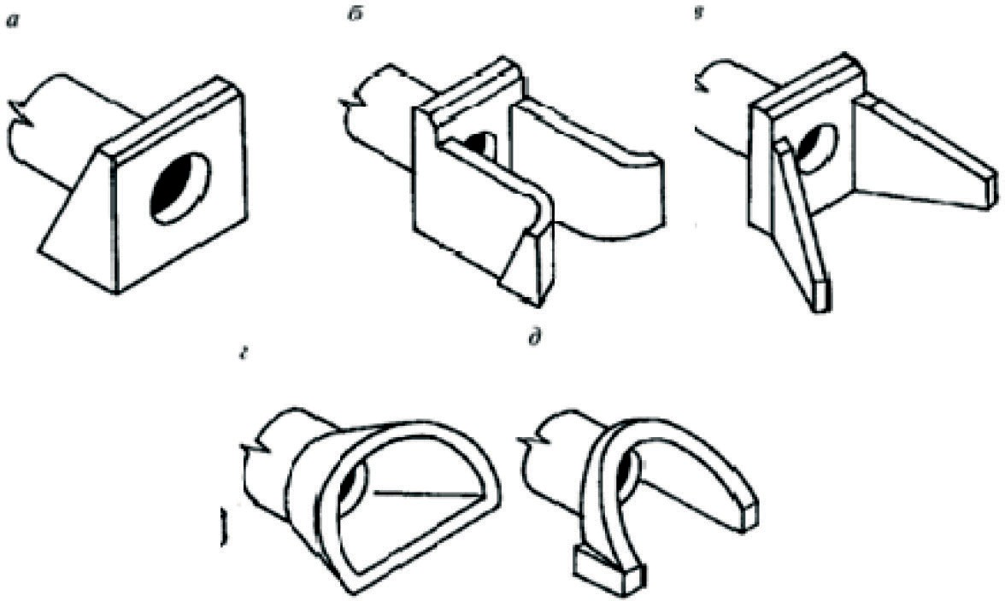

Рис. 1. Виды оголовков: а) портальные, б) коридорного типа, в) раструбные, г) конические (обтекаемые), д) воротниковые

Большое значение для Карелии играют портальные и раструбные оголовки. Пор- тальные просты в строительстве, но не выполняют плавного протекания воды перед трубой и быстрого включения в напорный режим. Раструбные обеспечивают прием- лемые условия протекания воды и широко используются.
Протяженная часть территории Карелии имеет развитую водную сеть, относящу- юся к бассейнам «Белого» и «Балтийского» морей. Многообразие озер, болот, рек, ручьев, характеризуется в I-ой степени избытком влажности. Число осадков, выпада- ющих за месяц до 53 мм. Период возможности залегания снежного покрова доходит до 150 дней. Для Карелии характерно обильное раздробленность рельефа и большое количество его структур и форм – на этот результат повлияли дифференцированные сдвижки литосферных плит, а также частые оледенения.
На современном этапе развития автотранспорта одной из главных проблем явля- ется увеличение надежности и срока службы инженерных сооружений, решение ко- торой обеспечит безопасное движение и бесперебойность движения автотранспорт- ных средств. Данная проблема актуальна в связи с непрерывным ростом нагрузки, увеличением интенсивности и скорости движения техники.
Дорога как автомобильная, так и железная в процессе своей «жизни» оказывает- ся под множеством влияющих факторов: статическое и динамическое воздействие от приложенной нагрузки, климатических перепадов температур, вибрации грунтов и т. п. С данными факторами приходится бороться искусственному сооружению, что приводит к неизбежному разрушению.
Потеря эксплуатационных характеристик водопропускной трубы под воздействи- ем нагрузок разного рода, из-за чего трубы изменяют свое положение от заложенно- го на проектном уровне и созданного на строительном.
Изменения в вертикальном или горизонтальном уровне могут привести к нару- шению полезной рабочей пропускной способности для данной трубы. Выход из дан- ного положения ясен – выполняется ремонт данного участка, а именно разборка тела насыпи и устранения дефекта трубы. Как показывает практика, это является энерго- затратно, а порой экономически не выгодно.
На дорогах Карелии в настоящее время эксплуатируется большое число водопро- пускных труб, примерно 2 трубы на 1 км дороги.
Преимущественному распространению труб способствуют простота конструк- ции и меньшая по сравнению с мостами стоимость. Поддержание рабочего состоя- ния труб в период заданного срока службы обеспечивает гарантии безопасности дви- жения автотранспортной техники с расчетными скоростями.
При обнаружении дефектов необходимо установить причину их появления и вы- брать метод устранения. В таблице приведены данные о наиболее часто встречаю- щихся дефектах железобетонных труб (табл. 1) [7].
В выпуске 6 написано: «если не удается быстро поменять трубу, то в местах раз- рушения участка необходимо выполнить временное усиление, устанавливая дере-

вянные стойки-распорки, которые упираются сверху в продольный прогон, а снизу в самозаклинивающиеся двухклиновые подкладки. Анализируя опыт, понимаем, что периодическое укрепление разрушенных труб очень трудоемко и соответственно зна- чительно дороже, чем полная их замена. В связи с ростом хозяйственной деятельно- сти человека, в Карелии повысилась кислотность воды, что может привести к значи- тельному уменьшению долговечности труб. Исходя из научных работ установлено, что железобетонные трубы без защитного покрытия служат 50 лет и более в месте с показателем кислотности рН ≥ 4,5» [7].
Таблица 1
Дефекты железобетонных труб

Вид дефекта | Распространённость дефекта  (по отношению к общему количеству труб)
Осадка звеньев | 25
Раскрытие швов между звеньями | 74
Крен звеньев | 4
Трещины | 32
Сколы и разрушения бетона | 12
Выщелачивание бетона | 36
Разрушение лотка | 21
Осадка оголовков | 15
Пучение оголовков и концевых звеньев | 50
Крен оголовков | 16
Трещины оголовков | 64

С целью снизить затраты дорожные службы применяют несколько способов ре- монта.

Традиционные методы ремонта водопропускной трубы

Гильзование
Данный метод располагает установку внутри реконструируемой конструкции трубы меньшего диаметра из МГС. Пространство между конструкцией гильзы и аварийной трубой заполняют цементным раствором. На выходе получается сооружение, состо- ящее из нескольких слоев. Данный метод имеет и свои недостатки: в конечном сче- те вся нагрузка переходит на трубу с меньшим диаметром, что может привести к по- следующим разрушениям.

Метод «чулка»
Также применяют санацию водопропускных труб с применением «чулка». Метод состоит в том, что в реконструируемую водопропускную трубу, на некоторый ее уча- сток, надевают специальный тканный рукав, выполненный из полимера. Рукав крепят к старой трубе, не меняя геометрии трубы. Посредством полимерного рукава проис- ходит защита водопропускной трубы от появления на ней коррозии. По мимо плюсов, у данной технологии также присутствуют свои минусы. Первый из недостатков – это стоимостной показатель, кроме всего не увеличивается несущая способность трубы.

Метод анкерного листа
Сравнительно новый метод предложен в компании ГК «ТехПолимер», где изо- брели последовательность ремонта водопропускных труб на основе анкерного ли- ста V-LOCK [9].
Данная последовательность касается для труб большого диаметра (свыше 1,2м–1,5м). Данная технология метода – это бетонирование по не снимаемой полимерной опа- лубке, для регенерации несущей способности трубы.
Данная технология позволяет выполнить ремонт в сжатые сроки. Система регене- рации водопропускных труб «ТехПолимер» имеет несколько значимых преимуществ в сравнении с методами, о которых шла речь ранее:
- прирост несущей способности. После выполнивших работ получается цель- ная труба, которая уменьшает повреждения, находящиеся в звеньях трубы, а также перераспределяет нагрузку с поврежденных звеньев на другие;
- максимальное рабочее сечение. Ремонт оставляет требуемы проектный диа- метр;
- учет заполнения бетонного раствора. Этот метод позволяет выполнить контроль за равномерностью распределения бетона между дефектной трубой и опалубкой;
- цена. Из перечисленных методов данная технология «ТехПолимер» является максимально полезной при минимальных затратах.
Основные характеристики анкерного листа:
- лист обладает шириной до 2000мм;
- длина листа варьируется;
- толщина листа более 4 мм;
- размер анкерного болта: высота равняется 12мм (+1,-1 мм), ширина равняет- ся 20мм (+1,0÷ –1,0 мм);
- плотность листа колеблется в пределах от 0,92 до 0,96 кг/м3;
- обладает стойкостью к щелочным растворам, органическим кислотам, соля- ной кислоте;
- устойчив к воздействию горюче-смазочных материалов;
- имеет низкий показатель адгезии, ударопрочность и амортизационные свойства;
- рабочая температура колеблется от -50 до +80 °С, что попадает под большин- ство районов для строительства и ремонта.

Можно выделить основные этапы развития метода. Этапы последовательности процессов при восстановлении первоначальных характеристик: зачистка внутренней поверхности трубы от пыли и грязи, устройство армокаркаса (металлических направ- ляющих и стеклопластиковой навивки), постановка и сварка листа V-LOCK, развер- тывание пневмо-опалубки, введение раствора и омоноличивание конструкции, сня- тие баллона с давлением и визуальный контроль качества соединения стыков.
В заключении хотелось бы сказать, что для выбранного конструктивного реше- ния по технологии ремонта следует конкретизировать регламентирующие требова- ния к производству работ для каждого метода. Выбор метода должен быть основан на следующих принципах: технологичность, гидравлические свойства, экологичность, конструкции стыков и продолжительность жизненного цикла.

Литература
- СП 78.13330.2011. Автомобильные дороги. [Электронный ресурс]: актуализир. ред. СНиП 3.06.03-85. Взамен СП 78.13330.2011; введ. 2013-07-13 / М-во регион. развития Рос. Федера- ции. – Электрон. дан. – Москва, 2013 // Техэксперт: проф. справ. система. – URL: http://docs.cntd. ru/document/1200095529. (Дата обращения 01.01.2020).
- СП 131.13330.2012. Строительная климатология. [Электронный ресурс]: актуализир. ред. СНиП 23-01-99*. – введ. 2013-01-01 / М-во регион. развития Рос. Федерации. – Электрон. дан. – Москва, 2013 // Техэксперт: проф. справ. система / АО «Кодекс. – URL: http://docs.cntd.ru/ document/1200095546. – (Дата обращения 10.01.2020).
- СП 35.13330.2011. Мосты и трубы. [Электронный ресурс]: актуализир. ред. СНиП 2.05.03- 84*. – Взамен СП 35.13330.2010; введ. 2011-05-20 / М-во регион. развития Рос. Федерации. – Электрон. дан. – Москва, 2011 // Техэксперт: проф. справ. система / АО «Кодекс. URL: http://docs. cntd.ru/document/1200084849. — (Дата обращения 01.01.2020).
- СП 34.13330.2012. Автомобильные дороги. [Электронный ресурс]: актуализир. ред. СНиП 2.05.02-85*. – Взамен СП 34.13330.2011; введ. 2013-07-01 / М-во регион. развития Рос. Феде- рации. – Электрон. дан. – Москва, 2013 // Техэксперт: проф. справ. система / АО «Кодекс. URL: http://docs.cntd.ru/document/1200095524. (Дата обращения 20.01.2020).
- Технические условия 2246-003-56910145-2014. URL: http://centrgeotech.ru/V-LOCK.pdf (Дата обращения 01.01.2020).
- ОДМ 218.2.001-2009. Рекомендации по проектированию и строительству водопропуск- ных сооружений из металлических гофрированных структур на автомобильных дорогах обще- го пользования с учетом региональных условий (дорожно-климатических зон). – введ. 2009- 07-21 / М-во регион. развития Рос. Федерации. – Электрон. дан. – Москва, 2009 // Техэксперт: проф. справ.система / АО «Кодекс. URL: http://docs.cntd.ru/document/1200074825. (Дата обраще- ния 20.01.2020).
- Обзорная информация Автомобильные дороги. Трубы под насыпями автомобильных до- рог. Обзорная информация. – М: ЦБНТИ. Вып. 6. 1988 г. – 20 с.
- География Карелии: лекции / С. Б. Потахин, Е. В. Андрианова, Р. Ф. Антонова и др.; рец. Н. Н. Филатов, С. П. Гриппа; отв. ред.: С. Б. Потахин, Е. В. Андрианова; КГПУ. - Петрозаводск: КГПУ, 2000. - 77 с. - Библиогр.: с. 74–75.
- Боровик Г. М. Методика оценки технического состояния эксплуатируемых водопропуск- ных труб: Дис. канд. техн. наук. - Новосибирск, 1984.
- Влияние уровня кислотности воды на эксплуатационное состояние водопропускных труб в штате Огайо /ТПП УССР, Харьков отд-ние. – № 8801/7. – Харьков, 1967. – С. 11. – Пер. ст. из журн.: Transportation Research Record. – 1985. – № 1008. P. 105–108.

УДК 630. 383  Геннадий Семенович Миронов, канд. техн. наук, доцент  Майя Зоригтуевна Шаронова, магистрант Дарья Зоригтуевна Шаронова, студент (Сибирский государственный университет науки и технологий  имени академика М.Ф. Решетнева)  E-mail: azi-ka28@mail.ru darya-sharonova@mail.ru | Gennady Semenovich Mironov, PhD of Eng. Sci., Associate Professor  Maya Zorigtuevna Sharonova, undergraduate  Darya Zorigtuevna Sharonova, student  (Reshetnev Siberian State University  of Science and Technology) E-mail: azi-ka28@mail.ru darya-sharonova@mail.ru

ОСОБЕННОСТИ СТРОИТЕЛЬСТВА ЛЕСНЫХ ДОРОГ

FEATURES OF CONSTRUCTION OF FOREST ROADS
Одной из наиболее острых проблем российского лесопромышленного комплекса является нехватка и низкое качество деревянных дорог, которые во многих случаях требуют вырубки ле- сов в холодное время года. В то же время в соседней Финляндии, климатические условия кото- рой не отличаются от наших северо-западных регионов, накоплен серьезный опыт в строитель- стве и обслуживании лесных дорог в правильной форме, что позволяет эффективно использовать оборудование лесное хозяйство и сбор сырья. В данной статье в целом представлена техноло- гия строительства лесной дороги, которая может заинтересовать специалистов в области пла- нирования и строительства лесного хозяйства, а также арендаторов лесных угодий и компаний, занимающихся закупкой лесоматериалов. Дорожные работы рассматриваются с точки зрения во- дителя экскаватора, выполняющего определенные работы на строительной площадке. Рекомен- дации основаны на многолетнем опыте и существующих идеях в области дорожных техноло- гий. Эта работа делится на уборку полосы отвода в лесу и строительные работы на фундаменте грунта. При описании каждого шага особое внимание уделяется аспектам, которые влияют на конечный результат.
Ключевые слова: строительство, лесная дорога, проектирование, лесное хозяйство.

One of the most acute problems of the Russian timber industry is the lack and poor quality of wood- en roads, which in many cases require deforestation in the cold season. At the same time, in neighboring Finland, whose climatic conditions do not differ from our North-Western regions, serious experience has been accumulated in the construction and maintenance of forest roads in the correct form, which allows efficient use of forestry equipment and collection of raw materials. This article presents in General the technology of forest road construction, which may be of interest to specialists in the field of planning and construction of forestry, as well as tenants of forest lands and companies engaged in the purchase of timber. Road works are considered from the point of view of the excavator driver performing cer- tain works on the construction site. The recommendations are based on many years of experience and existing ideas in the field of road technologies. This work is divided into cleaning the right-of-way in the forest and construction work on the Foundation of the soil. In describing each step, special atten- tion is paid to aspects that affect the result.
Keywords: construction, forest road, design, forestry.

Лесные дороги являются одним из важнейших компонентов лесной инфраструк- туры. Поэтому для достижения качественных и количественных показателей, харак- теризующих устойчивую сеть лесных дорог, оператору строительной техники необ- ходимы различные навыки.

Правильное планирование и четкая организация работ могут снизить стоимость строительства лесозаготовительной дороги и уменьшить объем необходимых ремонт- ных работ. Дорога является объектом для долгосрочных инвестиций. В результате ка- чество строительных работ повлияет на эксплуатационные показатели строящегося объекта в отдаленном будущем.
При организации строительства они руководствуются заданием, полученным от заказчика (техническим заданием), в котором отражены основные параметры и ка- чественные характеристики объекта. Кроме того, учитываются экологические требо- вания и меры по сохранению водного режима территории, на которой ведутся рабо- ты. В настоящее время строительные работы ведутся различными технологическими комплексами. Состав и состояние парка машин и механизмов, доступных для компа- нии, влияют на выбор технологии. Подрядчики и операторы машин работают неза- висимо на своих рабочих местах, поэтому рабочие модели, используемые компания- ми, часто различаются [8, с. 96].
Перед отменой маршрута определите период работы, выберите соответствую- щее оборудование и способы его доставки. Более того, на подготовительном этапе они работают над организацией вывоза древесины с участка и процедурой обслужи- вания машин и механизмов, определения инструкций по рубке, объему вырубаемой древесины и ее ассортиментной структуре, расположение пунктов погрузки и период транспортировки лесоматериалов. На этом этапе необходимо вооружить себя знани- ями о технологии строительства и строительства земляных работ (как часть конкрет- ного проекта), для чего вам следует сначала узнать о размещении проектных знаков, выполненных в природе, и о строительстве элементов дороги, таких как водопро- пускные трубы и канавы, выемка грунта и хранение, точки перемещения и поворота. Кроме того, перед началом работ по обезлесению характеристики площадки опреде- ляются как рельеф, состав и грузоподъемность почв, а также учитывается необходи- мость строительства укреплений в условиях слабых грунтов [10, с. 120].
Использование остатков рубки, порядок их удаления и хранения должны быть определены до начала рубки. Остатки загрязнения можно использовать для увеличе- ния несущей способности мягких грунтов, и эти работы должны быть учтены в пред- варительном плане работ. Расчистка полосы отвода должна проводиться, руководству- ясь принципом рационального использования растущего на нем древостоя. Например, тонометр, который не имеет коммерческой ценности, собирают на дрова до бревен диаметром 3–4 см. Заготовка осуществляется в основном по схеме «вырубка вперед», а измельченные остатки остаются в кучах.
В местах со слабой почвой деревья рубят с острием под углом 90° к направлению движения машины. Поскольку пни остаются нетронутыми в зоне вырубки, бревна пытаются срезать ближе к поверхности земли. Древесина карбона не очищается от нас, а остается на месте.
Проект строительства дорог включает меры по обеспечению экологической безо- пасности строительных работ, необходимых для минимизации загрязнения вод и под-

земных вод. Лесные тропы стремятся покрыть в основном минеральные почвы, из- бегать участков со слабыми почвами, а также огибать ручьи, водно-болотные угодья и выходы подземных вод.
Можно уменьшить вымывание питательных веществ и твердых частиц из почвы, используя канавы, построенные в виде пунктирной линии. Среди траншей на рассто- янии 20 м друг от друга наличники остаются от незагрязненной почвы.
Для предотвращения удаления частиц почвы и эрозии дна в канаве котлована це- лесообразно размещать амортизаторы на земле, камнях или валунах. Благодаря этой конструкции контролируемый поток воды течет по конструкции.
В труднопроходимой местности вода может отводиться за пределы полосы дви- жения. Цель состоит в том, чтобы минимизировать количество воды, заполняющей траншею. Через некоторые участки канаву прокладывают вбок (перпендикулярно до- роге). Расстояние между дренажными канавами составляет несколько десятков ме- тров. Дренажная канава заканчивается траншеей [4, с. 75].
Цель дренажной ямы состоит в том, чтобы предотвратить прямой сток в есте- ственные и искусственные водные пути. Таким образом, твердые частицы сводятся к минимуму в водоемах. Организация поверхностного стока пытается охватить мак- симальную площадь водосбора. Дренажные ямы расположены в системе боковых и дренажных каналов. Эффективность дренажа зависит от размера ямы: объем этой ямы должен составлять не менее 1 м3, а глубина должна быть более 1 м. Также дре- нажные ямы расположены в системе с подземными каналами.
Сильные токи на участке водопропускной трубы могут быть ослаблены демпфе- рами или направляющими потока. Чтобы предотвратить поток грязи, который меша- ет строительству моста и водопропускной трубы, можно с помощью плотины или из- менить направление потока в канале. Во время работы необходимо следить за тем, чтобы неочищенная вода не попадала в водоем напрямую. Ямы с быстрым потоком позволяют пропускать большое количество воды. При строительстве небольших дре- нажных труб просто возведите плотину в верхнем канаве или отведите поток воды в сторону. На тонких почвах лесную подстилку можно использовать в качестве филь- трующего материала [7, с. 59].
Строительство лесной дороги - непростая задача, решение которой требует специ- альных навыков и квалификации. Выполнение работ на маломощных машинах с вы- сокой степенью износа является дорогостоящим и неэффективным. Для строительства дорог следует использовать экскаватор весом не менее 20 тонн. Экскаватор должен быть оснащен ковшом с гидравлическим опрокидывающим механизмом, усилен- ным защитой от гусениц, то есть приспособленным для работы в лесу. Бульдозеры от 15 до 25 тонн, оснащенные вращающимся лезвием, подходят для строительства лесной дороги.
Доставка оборудования на место осуществляется трактором в сочетании с полу- прицепом или погрузочной платформой. Во время транспортировки особое внима- ние должно быть уделено безопасности [6, с. 12].

В комплект необходимого оборудования также входит универсальное и планиро- вочное ведро. Кроме того, могут потребоваться подъемники (ремни или цепи для подъ- ема и перемещения труб) и базовый комплект безопасности: лопата, огнетушитель, аптечка первой помощи и подготовка для очистки дна моторного масла. Для работы в темноте машина должна быть оснащена мощным осветительным оборудованием. Основным условием организации строительства лесной дороги является максималь- ное использование местного грунта для строительства набережной. Ремонтные рабо- ты планируются с учетом ландшафта, который будет создан в будущем, скажем, че- рез 10 лет.
Машина делает работу, как правило, опережая. Техника должна проводиться в цен- тре прохода: легче придерживаться направления линии дороги и наблюдать ширину проезжей части в пределах проектных возвышений.
При очистке больших камней и удалении пней необходимо учитывать риск по- вреждения оборудования. Нагрузка на раму машины может контролироваться путем разделения рабочего процесса на отдельные операции. Большой камень легче снять с земли, если он уже раскопан со всех сторон.
Элементами дорожной структуры являются грунт и «одежда» дороги. Структур- ные слои дорожной одежды обычно объединяют в три группы: слой изоляции и филь- трации, слой для переноса и распределения нагрузки, а также слой износа.
Параметры поперечного сечения дороги: ширина полосы движения, наклон поло- сы движения, наклон полосы движения и глубина боковой траншеи – определяются в инструкциях в зависимости от назначения дороги. акже в соответствии с инструк- цией принимаются параметры разъездных и разворотных площадок, примыканий и уширений.
Глубина траншеи определяется в зависимости от требуемой интенсивности дре- нажа почвы. Строительство боковых рвов начинается в середине, на которой располо- жен экскаватор, и каждая сторона выемки, ширина которой составляет около двух-трех размеров ковша, обычно разрабатывается одновременно. Профилирование внутрен- них откосов происходит одновременно с разработкой раскопок в готовом или почти законченном виде. Если дорога проходит вдоль склона, раскопки производятся толь- ко с высокой стороны насыпи [2, с. 54].
Чтобы очистить камни от земли, их кладут в высокую кучу. Крупные камни (ва- луны) собираются и укладываются в стену внешнего склона или, в крайнем случае, внутреннего.
Грунт раскопок может перемещаться по насыпи на расстояние нескольких десят- ков метров, на следующем этапе грунт выравнивается в соответствии с площадью за- хвата. В нерегулярных областях грунт можно перемещать в продольном направлении относительно оси дороги. На мягком грунте насыпи устанавливаются после осуше- ния основания. Уклон продольного уклона профиля можно уменьшить, заполнив не- большие углубления, например, пнями участков, прилегающих к дороге, которые так- же можно использовать для укрепления основания уклона [14, с. 6].

По окончании укладки грунта на грейфер (около 20–30 м) они начинают послед- нюю операцию. В обратном направлении машина выравнивает почву за ней, а внутрен- ний уклон тщательно спланирован. Склон должен быть очищен от камней и других включений, которые могут предотвратить загрязнение придорожной полосы в буду- щем. Таким образом, необходимо добиться плоской поверхности без использования импортных смесей. В случае непроницаемых полов угол наклона может быть уве- личен для оптимизации поверхностного стока воды и экономии дорожно-строитель- ных материалов.
Нередко на строительной площадке встречаются участки, требующие дренажа. Поэтому желательно оставить субстрат для сушки и уплотнения до следующего лета. Исключение составляют дороги, проложенные на грубозернистых почвах. В этом слу- чае уплотнение и профилирование поверхности (распределение гравийных смесей) выполняется на заключительном этапе строительства.
Когда поверхность основания сформирована, вы можете начать ее уплотнение ва- ликом. Во время строительства на мягких почвах уплотнение не выполняется или вы- полняется после уплотнения грунта. Продолжительность периода уплотнения зави- сит от свойств почвы и климатических условий. Дренаж верхнего слоя из толстого материала возможен в сухой летний период в течение нескольких дней.
Новая дорога готова к эксплуатации после завершения устройства дорожного по- крытия. Материал размещен на сухой и плотной подложке. Важным критерием устой- чивости дорожной конструкции является фундамент, подготовленный заранее для последнего этапа строительства. В зависимости от свойств почвы период сушки ос- нования может варьироваться от одного до двух лет. В противном случае устройство для нанесения покрытия зимой можно запустить на ледяной подложке. Преимуще- ство этого варианта заключается в минимизации нагрузки на поверхность основания во время строительных работ [5, с. 72].
Толщина несущего слоя должна составлять 10–20 см: для его строительства исполь- зуются крупнозернистый гравий, каменная крошка или гранитный гравий с зернами с размером зерен 0–55 мм. Задача этого слоя – равномерно распределить нагрузку на основу и усилить структуру покрытия. Перед нанесением верхнего слоя напольного покрытия - слоя износа - поверхность профилируется и уплотняется.
Слой износа улучшает дорожное движение, воспринимает и распределяет нагруз- ку непосредственно по основным слоям дорожной «одежды». Другая цель верхне- го слоя - направить поверхностный сток воды в боковые канавы. Для создания слоя износа используются связующие, устойчивые к нагрузкам смеси гравия или щебня с размером частиц 0–32 мм. Измельченный материал, содержащий слишком большие частицы, может повредить колеса транспортных средств. Слой толщиной 5–10 см по- крыт ровным ковром, профилирование может быть выполнено с помощью бульдозе- ра или автогрейдера. Слой износа не должен смешиваться с нижними слоями. Гото- вая поверхность прокатывается валиком, уплотнение также происходит в результате транспортных проходов. Таким образом достигается поверхностное сопротивление проезжей части.

Особенности планировки дороги включают в себя ограждение, дорожные знаки, ворота и километровые столбы. В соответствии с условиями использования на лес- ных дорогах установлены официально утвержденные дорожные знаки. Например, пре- дупреждающие знаки включают: «Перекресток», «Крутой подъем», «Узкий участок дороги» и т. д. Если параметры дороги не соответствуют вашей категории, об этом сообщают водителям специальные знаки. Дорожные знаки также указывают на огра- ничения в эксплуатации дорог. Например, знак «Ограничение веса» может быть акту- ален как в районе моста, так и во время грязи. Дорожные барьеры устанавливаются для обеспечения безопасности движения, например, на больших насыпях [1, с. 122].

Литература
- Кондратьев Н. Д. Большие циклы конъюнктуры и теория предвидения. – М.: Экономи- ка, 2002. – 768 с.
- Контрольные цифры народного хозяйства СССР на 1927/1928 гг. – М.: Плановое хозяй- ство, 1928. – 592 с.
- Хозяйственное управление государственными лесами. Образовательные потребности при реформировании лесного сектора. – М.: Алекс, 2005. – 180 с.
- Пространство циклов. Мир – Россия – регион. – М.: ЛКИ, 2007. – 320 с.
- Мозолевская Е. Г., Белова Н. К., Лебедева Г. С., Шарапа Т. В. Практикум по лесной энто- мологии. Учебное пособие. – М.: Академия, 2004. – 272 с.
- Быковский В. К. Лесное право России. – М.: Юрайт, 2012. – 272 с.
- Косарев В. П., Андрющенко Т. Т. Лесная метеорология с основами климатологии. – СПб.: Лань, 2009. – 288 с.
- Основы лесного хозяйства и таксация леса. – СПб.: Лань, 2010. – 392 с.
- Лесная энтомология. – М.: Академия, 2011. – 432 с.
- Александров В. А., Козьмин С. Ф., Шоль Н. Р., Александров А. В. Механизация лесного хозяйства и садово-паркового строительства. – М.: , 2012. – 528 с.
- Кузнецов В. И., Козлов Н. И., Хомяков П. М. Математическое моделирование эволюции леса для целей управления лесным хозяйством. – М.: Ленанд, 2005. – 232 с.
- Лесные травянистые растения. – М.: Агропромиздат, 1988. – 224 с.
- Пуряева А. Ю., Пуряев А. С. Лесное право. – М.: Деловой двор, 2009. – 406 с.
- Разнообразие почв и биоразнообразие в лесных экосистемах средней тайги. – М.: Нау- ка, 2006. – 314 с.

УДК 627.7  Никита Дмитриевич Миронов, магистрант (Санкт-Петербургский государственный архитектурно-строительный университет) E-mail: nick777.07@mail.ru | Nikita Dmitrievich Mironov, undergraduate (Saint Petersburg State University  of Architecture and Civil Engineering)  E-mail: nick777.07@mail.ru

ДОБАВЛЕНИЕ БАКТЕРИЙ В СОСТАВ ДОРОЖНОГО ПОКРЫТИЯ ДЛЯ УМЕНЬШЕНИЯ ИЗНОСА ВСЛЕДСТВИЕ ПРИМЕНЕНИЯ СОЛЕЙ

ADDITION OF BACTERIA TO ROAD SURFACE COMPOSITION TO REDUCE WEAR
DUE TO USING CALCIUM CHLORIDE

В данной статье поставлена задача рассмотреть инновации в области современных реше- ний для совершенствования качества дорожного покрытия. Автор рассматривает различные но- вовведения в области технологий, направленных на защиту дорожного покрытия от износа, де- тально останавливаясь на одном методе, упомянутом в названии данной статьи. Показано, что данная технология обладает определёнными преимуществами, которые выделяют ее на фоне прочих идей свой новизной и создают новый вектор исследования взаимодействия двух на пер- вый взгляд не связанных наук – бактериологии и дорожного строительства. Автор дает обобщен- ную характеристику, подводя итоги касательно того, как данная технология повлияет на отрасль. Ключевые слова: применение бактерий в строительстве дорог, инновация, бактериология,
дорожное покрытие, оксихлорид кальция.

This article aims to consider innovations in the field of modern solutions for improving the quality of road surface. The author considers various innovations in the field of technologies aimed at protect- ing the road surface from wear and tear, turning in detail to one method mentioned in the title of this ar- ticle. It is shown that this technology has certain advantages, which highlight it against the background of other ideas its novelty and create a new vector of research of interaction of two at first glance unre- lated sciences - bacteriology and road construction. The author gives a generalized description, sum- marizing how this technology will affect the industry.
Keywords: use of bacteria in road construction, innovation, bacteriology, pavement, CAOXY.

По мнению исследователей из Университета Дрекселя, которые ищут новые спо- собы сделать нашу инфраструктуру более устойчивой, крошечные бактерии в скором времени смогут сделать дороги более устойчивыми к разрушениям различными ре- агентами в зимнее время. [1]
Химические вещества, такие как хлорид кальция, обычно называемые «дорожны- ми солями», используются для предотвращения образования льда и накопления сне- га, которые могут привести к опасным условиям передвижения [2]. Они также яв- ляются виновниками появления выбоин и ухудшения качества дорожного покрытия в целом. Механизм разрушения следующий: в качестве антиобледенителя, как пра- вило, выступает хлорид кальция. Попадая на дороги и тротуары, он вступает в реак- цию с водой и химическими соединениями в составе бетона. В результате реакции

Миронов Н. Д. Добавление бактерий в состав дорожного покрытия…

с гидроксидом кальция образуется соединение, известное как CAOXY, или же про- сто оксихлорид кальция. Оно вызывает внутренние расширения и ухудшение каче- ства материала, а также способствует образованию на дорогах выбоин и трещин [3]. В своих исследованиях, недавно опубликованных в журнале Construction and Building Materials [1], Ягхоб Фарнам (Yaghoob Farnam), Кристофер Сэйлз (Christo- pher Sales) и Кэролайн Шауэр (Cariline Schauer), исследователи из колледжа Дрексе- ля, показывают, как подмешивание небольшого количества бактерий в бетон может значительно уменьшить образование CAOXY. Схема образования оксихлорида каль-
ция или CAOXY изображена на рис. 1.
Группа учёных пришла к их теории во время изучения штамма бактерий под назва- нием Sporosarcina pasteurii. S. pasteurii является довольно необычным, потому что он способен запускать химическую реакцию, которая создает карбонат кальция – веще- ство, часто называемое «природный цемент». Только несколько видов бактерий спо- собны потянуть этот трюк, называемый «микробным индуцированным осаждением» карбоната кальция, или «биоминерализацией»[4]. Также, можно увидеть их работу в минеральных отложениях, которые образуют известняк и мрамор.
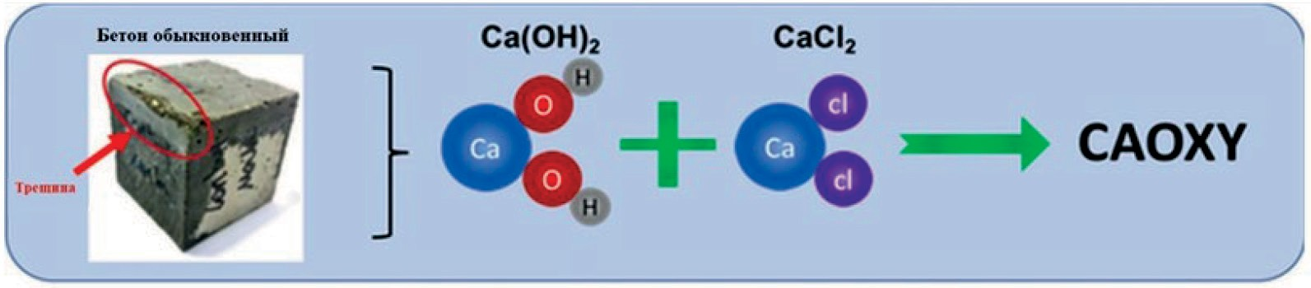
Рис. 1. Образование оксихлорида кальция

За последнее десятилетие бактерии типа S. pasteurii изучались как способ восста- новления трещин в статуях и бетонной инфраструктуре, а в последнее время – как экологически устойчивый вариант изготовления кирпичей. Но исследователи Дрек- селя поняли, что один из других, не менее важных вариантов использования бакте- рии – это применение их для предотвращения образования трещин на дорогах.
По словам ведущего автора работы, Ягхоба Фарнама (Yaghoob Farnam) – изначаль- но учёные рассматривали конечный продукт химической реакции с участием данно- го штамма бактерий – кальцит. Но они поняли, что сам способ его получения может быть довольно полезным, когда необходимо «подавить» реакцию, превращающую дорожную соль в соединение, разрушающее дорогу [1].
Учёные знали, что бактериям необходим хлорид кальция для получения кальци- та, который является безвредным соединением. Поэтому они предположили, что если обеспечить наличие бактерий в том месте, где дорожная соль попадает в бетон, то бактерии используют энергию хлорида кальция и не позволят ему начать реакцию, пагубно отражающуюся на дорожном покрытии.
Чтобы проверить свою теорию, Сэйлз и Фарнам произвели несколько бетонных образцов с использованием типа цемента, обычно используемого на дорогах, и до-

бавили смесь S. Pasteurii и немного питательных веществ, необходимых бактериям для выживания. После 28 дней воздействия раствора хлорида кальция, имитирую- щего один месяц дорожной обработки зимой, они провели ряд тестов на этих образ- цах для определения их структурной целостности и измерения количества содержа- ния оксихлорида кальция.
Помимо измерения содержания оксихлорида кальция, они провели замеры воз- действия акустических вибраций, имитирующих воздействие потока автомобилей, и развитие микропор в образце. В результате, учёные обнаружили, что качество бе- тона, изготовленного с применением бактерий, практически не ухудшается после воздействия хлорида кальция. Кроме того, уровни содержания оксихлорида кальция были значительно ниже в образцах с бактериями. Наличие карбоната кальция гово- рит о том, что, теоретически, взаимодействие бактерий можно использовать для ещё большего укрепления дорожного покрытия в перспективе.
S. pasteurii являются безвредным для человека типом бактерий, которые обитают в почве. Они могут образовывать споры, чтобы выжить в широком диапазоне тем- ператур и в условиях высокой или низкой кислотности. Это означает, что они могут находиться в состоянии анабиоза в межсезонье и вступать в действие после первого покрытия дорог солью. И что еще важнее, карбонат кальция, который они образуют, безвреден для их непосредственной экосистемы – в отличие от дорожной соли, кото- рая, как известно, влияет на близлежащие водные среды к концу сезона.
Ввиду новизны изучаемого процесса, необходима дополнительная работа для пол- ного понимания взаимодействий данного штамма бактерий с дорожной солью и ее влияния на конкретные характеристики дорожного покрытия. На данный момент это может быть одним из перспективных способов борьбы с разрушением дорог солью.

Литература
- Maissoun Ksara, Rayna Newkirk, Saeed Keshani Langroodi, Fadi Althoey, Christopher M. Sales, Caroline L. Schauer, Yaghoob Farnam. Microbial damage mitigation strategy in cementitious materials exposed to calcium chloride. Construction and Building Materials, 2019, №195, 1-9 p..
- Using bacteria to protect roads from deicer deterioration. URL: https://www.sciencedaily.com/ releases/ 2019/04/190409135831.htm (дата обращения: 13.11.19).
- Ученые предложили привлечь к дорожному строительству бактерий. URL: https://fb.ru/ news/science/2019/4/10/85034 (дата обращения: 13.11.19)
- Полезные бактерии построят нам дороги. URL: https://novate.ru/blogs/021110/15931/ (дата обращения: 13.11.19).

УДК 625.7/.8  Ольга Романовна Николаева, магистрант (Санкт-Петербургский государственный архитектурно-строительный университет) E-mail: santa20031@yandex.ru | Olga Romanovna Nikolaeva, undergraduate (Saint Petersburg State University  of Architecture and Civil Engineering)  E-mail: santa20031@yandex.ru

ПРАКТИЧЕСКОЕ ПРИМЕНЕНИЕ ТЕХНОЛОГИИ САНАЦИИ ПРИ РЕМОНТЕ ВОДОПРОПУСКНЫХ ТРУБ

PRACTICAL APPLICATION OF SANITATION TECHNOLOGIES FOR REPAIR OF WATER PIPES
В настоящее время, огромное количество водопропускных труб заложено в сеть автомобиль- ных дорог Российской Федерации, длительная эксплуатация которых требует соответствующе- го ремонта. В данной статье рассмотрены причины, вызывающие разрушение водопропускных труб и произведен обзор наиболее современной и инновационной технологии санации. Способ основан на создании внутри водопропускной трубы сплошной оболочки, состоящей из компози- ционных материалов с полимерной матрицей, светоотверждаемой на месте с помощью ультра- фиолетового излучения и плотно прилегающей к внутренней поверхности трубы. Данная техно- логия, являясь менее затратной по сравнению с полной заменой трубы, позволяет существенно сэкономить время и затраты, выполнять работы без масштабного ограничения дорожного дви- жения, что является немаловажным фактором при выборе методов производства работ.
Ключевые слова: водопропускные трубы, ремонт, композиционные материалы, санация, све- тополимерный тканевый рукав.

At present, a huge number of culverts are laid in the road network of the Russian Federation, the long- term operation of which requires appropriate repair. This article discusses the causes of the destruction of culverts and provides an overview of the most modern and innovative rehabilitation technologies. The method is based on the creation inside the culvert of a continuous shell consisting of composite materials with a polymer matrix, light-cured in place by ultraviolet radiation and tightly adjacent to the inner surface of the pipe. This technology, being less expensive in comparison with the complete replacement of the pipe, can significantly save time and costs, perform work without large-scale traffic restrictions, which is an important factor when choosing work production methods.
Keywords: water pipes, repair, composite materials, sanitation, light-polymer fabric sleeve.

Водопропускные трубы – важная часть автомобильных дорог, с помощью кото- рых происходит водоотвод. На многих участках дорог, проходящих вблизи водоемов, приходится выбирать одно из двух решений: либо строительство моста, либо укладка водопропускной трубы. В зависимости от ситуации чаще используют укладку труб как более простое и экономически выгодное решение.
Наиболее распространены водопропускные трубы, изготавливаемые из железо- бетона и изготовленные из гофрированного металла.
Подвижность грунтов, перепад температуры, нагрузка от проезжающего транспор- та оказывают воздействие на трубы в период их эксплуатации, что приводит к возник- новению различных дефектов, снижению или частичной потере несущей способности и дальнейшему ее разрушению. Металлические трубы подвергаются коррозионно-

му разрушению, и попаданию воды в тело насыпи. У железобетонных труб харак- терным дефектом является смещение звеньев, результатом так же является попада- ние воды в тело насыпи, что в дальнейшем приводит к образованию размыва вдоль тела трубы и обваливанию дорожного полотна в образовавшийся размыв. Как пра- вило, чтобы решить проблему, производят разбор насыпи, старую трубу демонтиру- ют и устанавливают новую.
Однако для того, чтобы сэкономить время и затраты на ремонт и реконструкцию дорог необходимо использовать современные методы восстановления искусственных сооружений, исключающих ограничение движения. На рис.1 перечислены основные способы ремонта водопропускных труб [1].
Решение об оптимальном варианте работ по выбору технологии ремонта труб с применением композиционных материалов принимают на этапе разработки проект- ной документации на ремонт на основе анализа влияющих факторов и параметров:
- состояние участка автомобильной дороги в районе трубы;
- подземные условия района проведения работ;
- общая информация о трубе, подлежащей ремонту;
- анализ дефектов и накопленных повреждений трубы;
- прогнозирование состояния трубы на краткосрочный и среднесрочный периоды;
- конструктивные ограничения и ограничения места расположения (информа- ция о состоянии рабочей площадки);
- сравнительный техническо-экономический анализ возможных методов ремонта;
- оценка сметных показателей вариантов ремонта;
- принятие решение о выборе технологии ремонта.
Определяющими критериями выбора технологии ремонта труб могут выступать необходимость увеличения их пропускной способности и показатели эффективности выбранного варианта работ.
Особого внимания заслуживает восстановление водопропускной трубы по тех- нологии санации.
В СТО 99479410-012-2013 написано: «способ основан на обустройстве сплош- ной композиционной оболочки внутри водопропускной трубы, плотно прилегающей к внутренней поверхности и состоящей из композиционных материалов с полимер- ной матрицей, светоотверждаемой ультрафиолетовым излучением при помощи специ- ального оборудования при проведении работ» [2].
При производстве ремонта водопропускных труб по данной технологии нет необ- ходимости ограничивать движение транспортных средств, сроки ремонта минималь- ны по времени: от 2-х дней, в зависимости от протяженности и наличия дополнитель- ных подготовительных работ.
Ремонтные работы подразделяются на подготовительные, основные и заключи- тельные.
Этапы монтажа светополимерного рукава:
- в водопропускную трубу на всю ее длину закладывается полиэтиленовая плен- ка, устанавливается пакер для закрепления рукава;

- через пакер выводится шнур ,проложенный по всей длине рукава;
- с помощью лебедки в трубу протягивается рукав;
- рукав закрепляют к пакеру;
- устанавливается рампа с ультрафиолетовыми лампами;
- далее рукав заполняю воздухом до полного облегания им трубы.

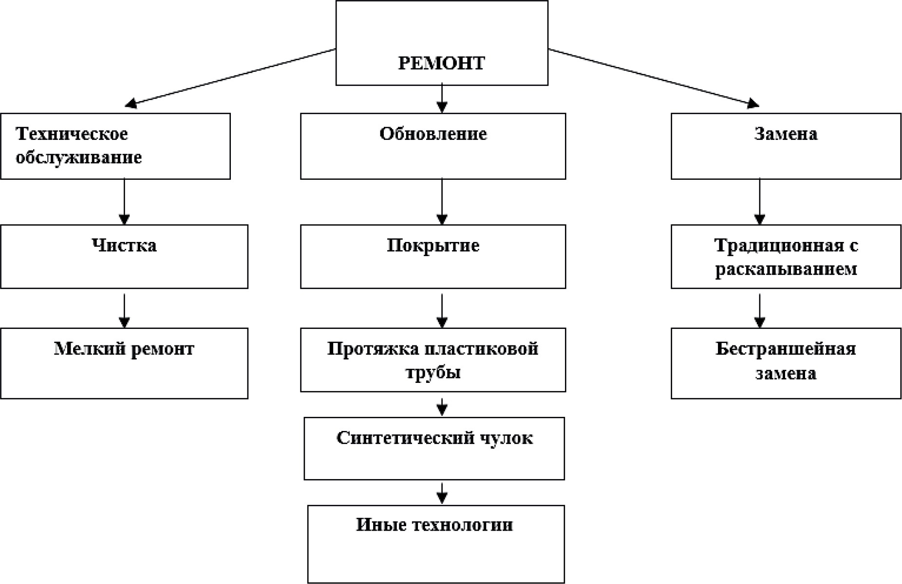

Рис. 1. Перечень способов ремонта труб

Скорость прохождения источника излучения и давления воздуха в рукаве регули- руется с пульта управления. С помощью видеокамеры, встроенной на рампе с излу- чателем, контролируется процесс ремонта водопропускной трубы.

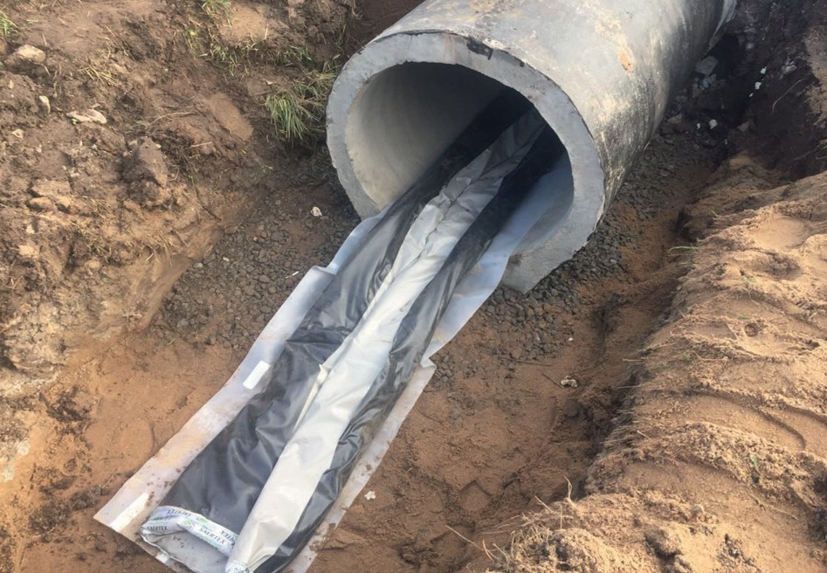 | 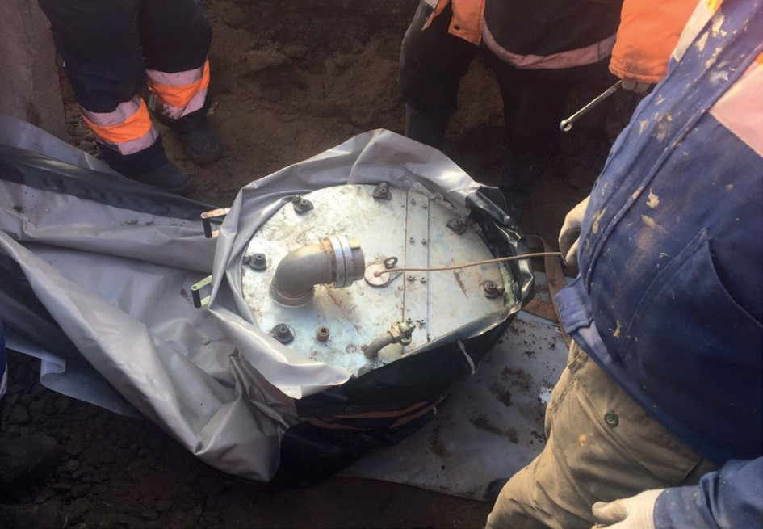
Рис. 2. Монтаж рукава | Рис. 3. Монтаж пакера

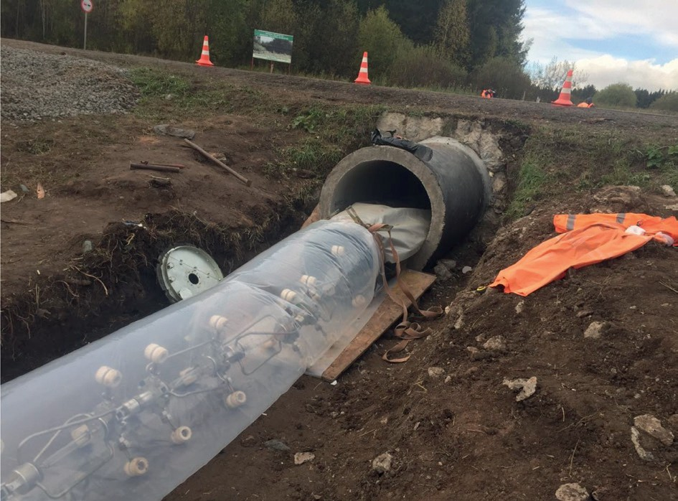 | 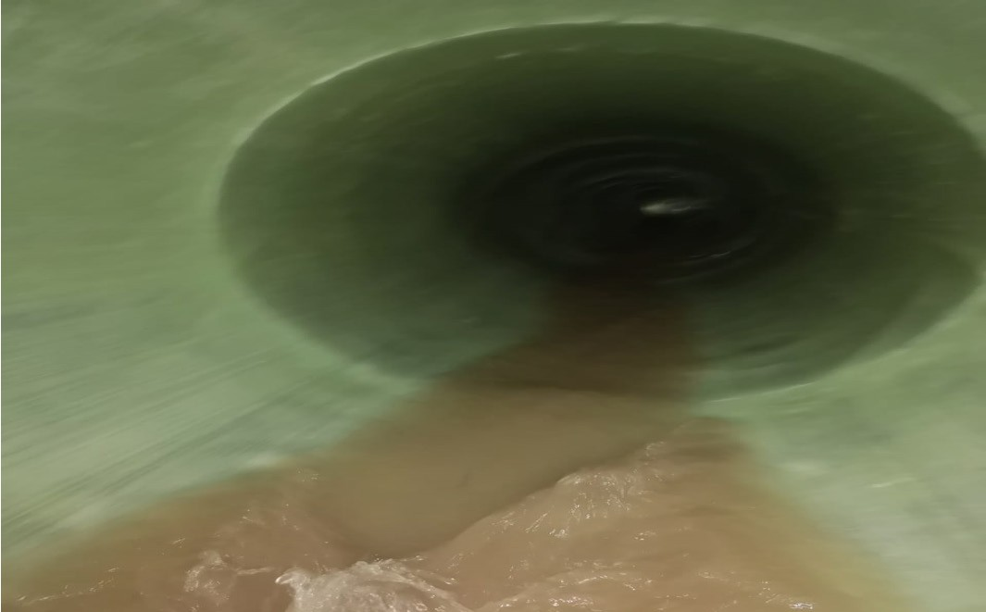
Рис. 4. Установка рампы с источником излучения | Рис. 5. Поверхность тела трубы после завершения работ

На заключительном этапе производится герметизация стыка рукава и трубы ре- монтными составами на эпоксидной основе.

Литература
- ОДМ 218.3.046-2015. Рекомендации по технологии ремонта водопропускных труб с ис- пользованием композиционных материалов. М, 2015.50 с.
- СТО 99479410-012-2013 Проектирование и ремонт водопропускных труб с применением светополимерного тканевого рукава фотоотверждаемого. Общие положения. Чебоксары, 2013. 21 с.
- СТО 98957362-001-2010 Ремонт водопропускных труб на автомобильных дорогах с при- менением технологии SPR. М., 2011. 58 с.
- ОДМ 218.3.099-2017. Рекомендации по капитальному ремонту водопропускных труб ме- тодом гильзования металлическими гофрированными спиральновитыми трубами. М., 2019. 21 с.

УДК 625.7/.8  Вероника Ивановна Острогляд, магистрант (Санкт-Петербургский государственный архитектурно-строительный университет) E-mail: veron14kin@mail.ru | Veronika Ivanovna Ostrogliad, undergraduate (Saint Petersburg State University  of Architecture and Civil Engineering)  E-mail: veron14kin@mail.ru

КОЛЕЙНОСТЬ НА ГОРОДСКИХ АВТОМОБИЛЬНЫХ ДОРОГАХ И МЕТОДЫ БОРЬБЫ С НЕЙ

WAYS OF DEALING WITH THE RUTTING OF ASPHALT
В статье рассматривается проблема образования колейности на городских автомобильных дорогах, ее виды и причины возникновения, а также основные методы борьбы с колееобразова- нием в РФ на сегодняшний день. Выполнен анализ зарубежного опыта, связанного с влиянием шипованных шин на дорожное покрытие и показывающий положительные тенденции в его со- хранении в эксплуатационный период. Поднят вопрос о необходимости пересмотра норматив- ной документации РФ с учетом этого опыта.
Ключевые слова: безопасность, проектирование дорог, дорожная одежда, колейность, шипо- ванная резина, мероприятия по устранению, управление состоянием дорожной одежды. На при- мере скандинавских стран рассмотрены

The article considers the problem of gauge formation on urban roads, its types and causes, as well as the main methods of combating gauge formation in the Russian Federation today. The analysis of foreign experience related to the influence of studded tyres on the road surface and showing positive trends in its maintenance during the operational period has been carried out. The question of the need to revise the normative documentation of the Russian Federation in the light of this experience was raised. Keywords: safety, design of roads, road pavement, rutting, studded rubber, actions for elimination,
Pavement Management System

Колея – деформация покрытия с образованием углублений по полосам наката с гребнями или без гребней выпора [1]. Образование колейности на сегодняшний день является одной из актуальных проблем, связанных с эксплуатацией городских авто- мобильных дорог, так как она приводит ухудшению безопасности и комфортности движения транспортных средств. Данный дефект может иметь достаточно большую протяженность, и как следствие вызывает сложности в поддержании улицы в состо- янии, соответствующем требованиям ГОСТ Р 50597–2017. Предельные размеры ко- леи представлены в табл. 1.
Причиной образования колейности является комплекс различных факторов опре- деляемых, свойствами используемых материалов, особенностями конструкций дорож- ных одежд, характером и интенсивностью движения. Различают колею пластичности как результат деформаций покрытия или основания и колею износа, как следствие воздействий шипованных шин на покрытие.
В Распоряжении написано: «для борьбы с колееобразованием были разработаны четыре группы мероприятий: организационно-технические (для снижения темпов колееобразования); ликвидация колей без устранения или с частичным устранением

причин их образования; ликвидация с устранением причин их образования; преду- преждение образования колей» [2].
Таблица 1
Предельные размеры колеи

Вид дефекта | Категория дороги | Группа улиц | Размер
Колея глубиной, см, | IА, IБ, IВ | А, Б | 2,0/7,0
более и длиной, м,
 | II | Б | 2,5/7,0
более на участке полосы
 | III | В, Г
движения длиной 100 м |  |  | 3,0/9,0
 | IV | Д

Организационно-технические мероприятия включают: ограничение движения тя- желого грузового автотранспорта при определенных условиях, в определенные пери- оды в течение года; строгий весовой контроль; организацию равномерного движения транспортных средств по всей ширине автомобильной дороги; уменьшение продол- жительности приложения нагрузок, с помощью ликвидации узких мест, вызывающих заторы, снижение скорости автомобилей.
Ликвидация колей с устранением причин их образования включает: стабилиза- цию или удаление/замену неустойчивого слоя без усиления или с усилением дорож- ной одежды; усиление нижних слоев дорожного покрытия; стабилизацию или замену неустойчивых грунтов земляного полотна; осушение и обеспечение отвода поверх- ностных и грунтовых вод.
В Справочной энциклопедии написано: «мероприятия по предупреждению об- разования колей включают: расчет и конструирование дороги с учётом накопления остаточной деформации в пределах допустимых значений; устройство верхних сло- ев покрытия, слоев основания из материалов с улучшенными характеристиками; кон- струирование дорожной одежды с использованием армированных слоев и жёстких слоев в покрытиях и основаниях, соответственно» [3, с. 340].
В дополнение к вышеперечисленному, хотелось бы обратить внимание на зару- бежный опыт в решении данной проблемы с учетом износа дорожного покрытия ши- пованной резиной, так как на сегодняшний день в РФ нормативная документация, связанная с рекомендациями по устранению колейности, не предусматривает дан- ный аспект. В табл. 2 приведены нормативы, действующие в скандинавских странах («Оrdic Regulations», 2003 г.) [4].
По результатам исследований Unhola и Lampinen, проведенных в скандинавских странах было установлено, что наравне с внедрением системы управления состояни- ем дорожной одежды (Pavement Management System), уменьшению колейности спо- собствовали: применение новых каменных заполнителей асфальтобетона более устой-

чивых к воздействию шипованной резины, снижение скорости автомобилей в зимний период, а также изменения в требованиях к использованию шипованных шин.
Таблица 2
Зарубежные требования

Страна | Разрешенный сезон использования шипованной резины | Количество шипов на одной шине, шт | Выступ шипа | Сила действия шипа/вес
Дания | С 1 октября  по 30 апреля | Не ограничено | Не ограни- чено | Не ограничено
Финляндия | С 1 ноября  по первый поне- дельник после Пасхи | Количество зависит от раз- мера шины:  шина 13” – max. 90 шт.  шина 14-15” – max. 110 шт. шина 16” и более –  max. 130 шт | PC – 3,2 мм  CV – 3,5 мм | PC 120N/3,1r.C/ LT 180N/2,3r.  CV 340N/3,0r
Норвегия | С 1 ноября  по первый поне- дельник после пасхи. (в север- ной Норвегии  с 16 октября  по 30 апреля) | Количество зависит от раз- мера шины:  шина 13” – max. 90 шт.  шина 14-15” – max. 110 шт. шина 16” и более –  max. 150 шт | PC – 3,2 мм  CV – 3,7 мм | PC 120N/3,1r.C/ LT 180N/2,3r.  CV 340N/3,0r
Швеция | С 1 октября  по 30 апреля | Количество зависит от раз- мера шины:  шина 13” – max. 90 шт.  шина 14-15” – max. 110 шт. шина 16” и более –  max. 130 шт | PC – 3,2 мм  CV – 3,5 мм | PC 120N/3,1r.C/ LT 180N/2,3r.  CV 340N/3,0r

В Финляндии при движении легкового автомобиля с четырьмя шипованными ши- нами при скорости равной 100 км/ч и 100 км пробега: в 1960-х годах изнашивалось 11 килограммов материала дорожного покрытия, в 1990-х – всего 2,5 кг. Таким обра- зом, с применением данного комплекса мероприятий износ дорожного покрытия уда- лось снизить на 8,5 кг за 30 лет.
Согласно рассмотренному выше, можно сделать вывод, о том, что есть необхо- димость дополнения перечня мероприятий по борьбе с колейностью на территории РФ, с учетом зарубежного опыта, касающегося влияния шипованных шин на дорож- ное покрытие, так как это дает видимые результаты по сохранению покрытия в экс- плуатационный период.

58
Литература
- ГОСТ Р 50597-2017 Дороги автомобильные и улицы. Требования к эксплуатационному состоянию, допустимому по условиям обеспечения безопасности дорожного движения. Мето- ды контроля.
- Рекомендации по выявлению и устранению колей на нежестких дорожных одеждах (Утверждены распоряжением Росавтодора от 24 июня 2002 г. N ОС-556-р). 2002 г. 113 с.
- Справочная энциклопедия дорожника. Том II. Ремонт и содержание автомобильных до- рог. / под ред. Васильева А.П. и др./ - М: Информавтодор. – 2004 г. – 1129 с.
- Опыт скандинавских стран. URL: http://www.dor.spb.ru/index/technology/iznos-pokrytiy/ (дата обращения: 23.12.2019).

УДК 625.7  Юрий Русланович Петрищев, студент (Санкт-Петербургский государственный архитектурно-строительный университет) E-mail: y.petrishev97@gmail.ru | Yuri Ruslanovich Petrishchev, student (Saint Petersburg State University  of Architecture and Civil Engineering)  E-mail: y.petrishev97@gmail.ru

ПРОЕКТИРОВАНИЕ ДОРОГ В ЖИЛОЙ ЗОНЕ НА ПРИМЕРЕ ЕВРОПЕЙСКИХ СТРАН

ROAD DESIGN IN RESIDENTIAL AREA
ON THE EXAMPLE OF EUROPEAN COUNTRIES
Внедрение новейших технологий производства строительных материалов, а вместе с тем в статье рассматривается проблема безопасности дорожного движения в жилой зоне, способы и методы проектирования автомобильных дорог на примере стран Европы, таких как Норвегия и Чешская Республика, описываются назначения и конструктивные особенности элементов без- опасного обустройства дороги, а именно шиканы – искусственные преграды, образующие изви- листую траекторию движения дороги, островки безопасности – элемент, предназначенный для остановки пешехода при переходе проезжей части, искусственная неровность на пешеходном переходе, повышенная до уровня тротуара.
Ключевые слова: безопасность, проектирование дорог, дорожное движение, шикана, остро- вок безопасности, искусственная неровность.

In the report is considered problem of road traffic safety in a residential area, means and methods of road design on the example of European countries, such as Norway and the Czech Republic, de- scribe purposes and design features of elements of safe arrangement of the road, specifically chicanes are artificial barriers that form a winding trajectory of the road, safety Islands are an element designed to stop a pedestrian when crossing the roadway, speed bump in the pedestrian crossing, increased to the level of the sidewalk.
Keywords: road traffic safety, road design, road traffic, chicane, traffic island, speed bump.

По официальным данным УГИБДД ГУ МВД России по г. Санкт-Петербургу и Ле- нинградской области статистические сведения о показателях состояния безопасности дорожного движения по итогам 2018 года сообщают об 2274 случаях наезда на пеше- ходов, 110 из которых погибли. В 48% случаев наезды на пешеходов произошли в зоне пешеходного перехода. В результате погибло 48 человек и 1083 получили ранения [1]. Основной причиной ДТП с участием пешехода является превышение скорости водителем транспортного средства. От скорости движения автомобиля напрямую за- висят важнейшие показатели, такие как длина тормозного пути и угол обзора водите- ля, от которых зависит возможность водителя быстро отреагировать на появившегося на дороге пешехода и вовремя остановиться. Усугубляют ситуацию неблагоприятные погодные условия, такие как дождь, снег и гололёд, наличие которых увеличивает ве-
роятность ДТП при несоблюдении скоростного режима водителем.
Ошибочно полагать, что наличие предписывающих знаков на дороге и штрафных санкций за нарушения в законодательстве предотвращают дорожно-транспортные

происшествия с участием пешеходов. Немаловажным фактором является сама сре- да, в которой находятся участники дорожного движения, а именно как спроектирова- на дорога. Для обеспечения безопасности дорожного движения необходимо усилить меры по предотвращению превышения скоростного режима автомобилей в жилых зо- нах, а именно – создание искусственных ограничений для разгона на прямых участ- ках дороги.
По данным Всемирной организации здравоохранения, в России на 100 000 жите- лей в автокатастрофах погибает 18,9 человек, когда в Норвегии всего 3,8 человек. Это один из самых низких показателей смертности на дороге в мире [2].
Существует прямая зависимость травматизма пешехода от скорости движения транспортного средства (рис. 1).
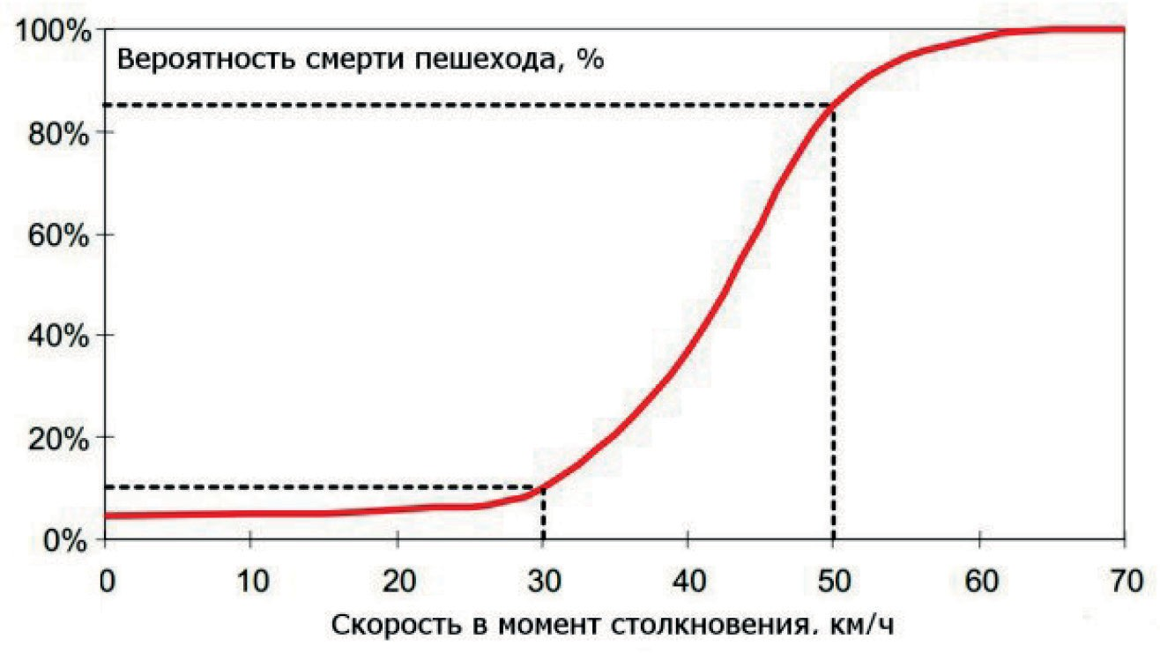
Рис. 1. Зависимость травматизма пешехода от скорости движения транспорта на дорогах

Дегтярев писал: «чем больше скорость, тем меньше времени остается у водителя для того, чтобы затормозить и избежать аварии. Чем больше скорость, тем сильнее столкновение во время аварии. Вероятность того, что авария приведет к травматиз- му, пропорциональна квадрату скорости, вероятность возникновения тяжелых травм пропорциональна скорости в кубе, а летального исхода – биквадрату скорости. Уяз- вимые участники дорожного движения, находящиеся вне автотранспортных средств, подвержены особенно большой опасности травматизма со стороны автотранспортных средств, движущихся с превышением скорости. Вероятность смерти пешехода в ре- зультате его столкновения с автомобилем возрастает экспоненциально с увеличени- ем скорости автотранспортного средства» [3].
Пешеходы старшего возраста более уязвимы, нежели более молодые пешеходы. Вероятность гибели пешехода в возрасте 65 лет или старше при столкновении с ма- шиной, идущей на скорости 75 км/ч, составляет более 60% против 20% в случае пе- шехода младше 15 лет.
На примере Норвегии, в борьбе с несоблюдением скоростного режима, себя за- рекомендовали шиканы – искусственные преграды, образующие извилистую траек-

торию движения (рис. 2). Данные конструктивные решения по изменению условий движения способствуют снижению скорости, за счет искусственно созданному су- жению проезжей части с шириной, соответствующей стандартной полосе движения.
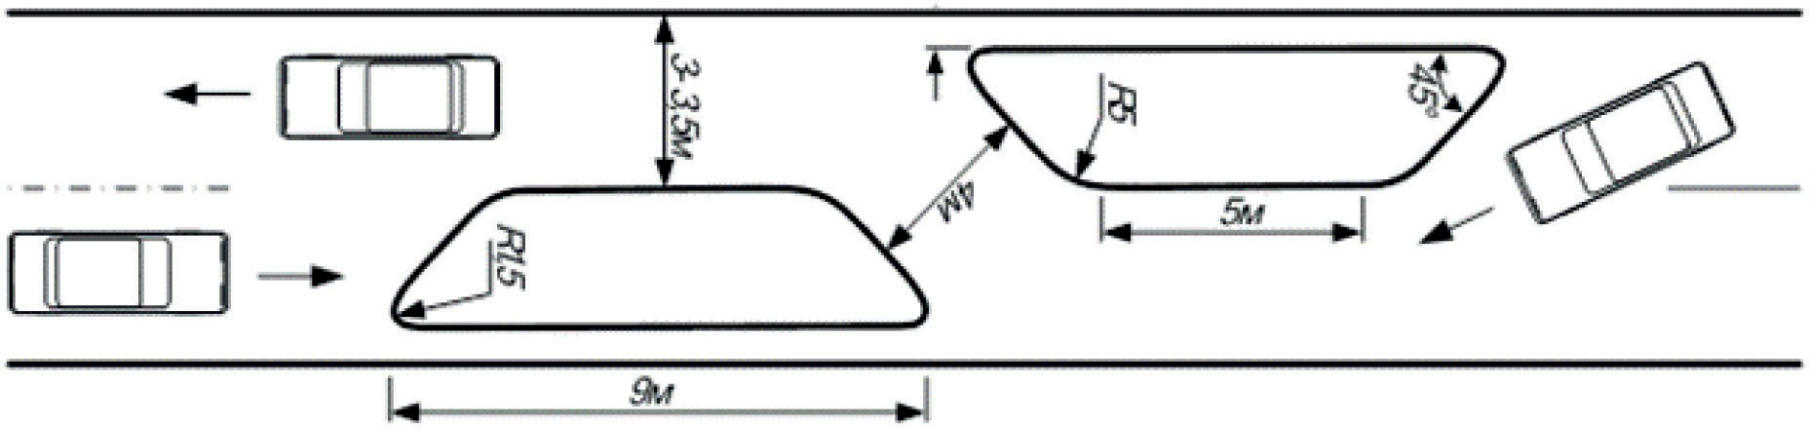

Рис. 2. Схема зигзагообразного проезда с использованием шиканов

Варианты и геометрические параметры разнятся, однако следует учесть, что для предотвращения заторов и отрицательного восприятия данных решений участниками дорожного движения расстояние между смежными участками однополосного проез- да должно составлять 200–400м.
Шиканы могут себя зарекомендовать и на Российских дорогах. В частности, Ар- тиллерийский переулок, примыкающий к Литейному проспекту в Санкт-Петербур- ге, является потенциальным аварийно-опасным участком. Несоблюдение скоростно- го режима на выезде с примыкания к дороге с активным трафиком может привести к аварийной ситуации. Участок дороги может выглядеть подобным образом (рис. 3). Шиканы обозначают знаками «Направления движения по полосам» 5.16.5 и 5.16.6 на выносках или Г-образных опорах. Также приближение к конструктивным элементам дороги обозначают разметкой 1.19 «Перестроение».
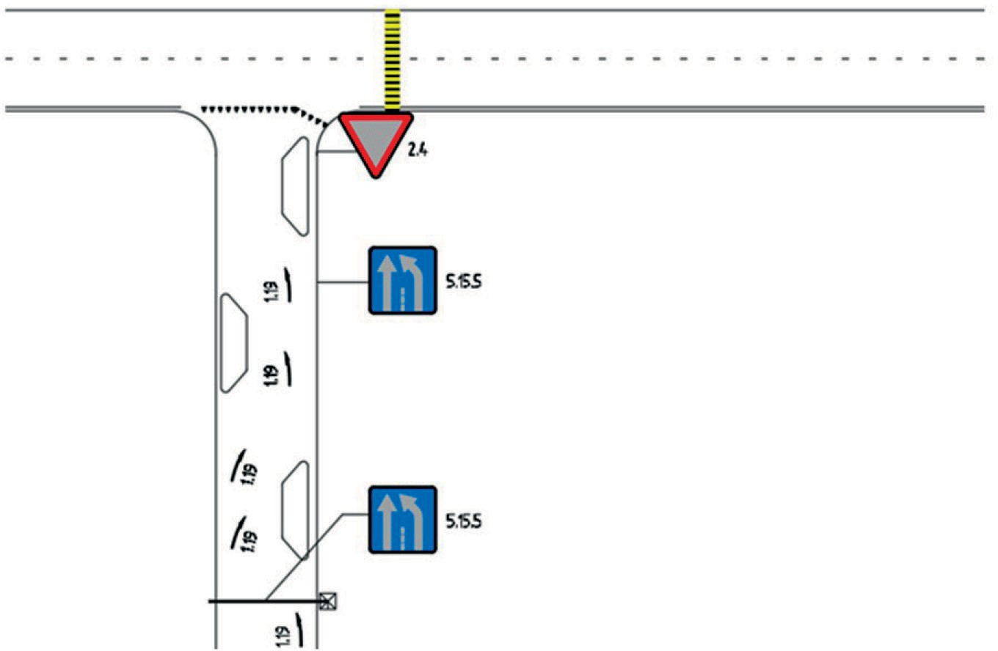
Рис. 3. Участок дороги с технологией «шиканы»

Повсеместное использование «островков безопасности» на опасных участках до- роги так же способствует снижению скорости автомобилей вследствие сужения про- езжей части и привлечению внимания водителя к зоне повышенной опасности. Этот элемент обустройства дороги предназначен для остановки пешехода при переходе проезжей части, безопасность которого обеспечивает конструктивно выделенный бордюрный камень над проезжей частью дороги или технические средства обозна- чения. Удачные конструктивные решения по внедрению «островков безопасности» можно наблюдать на примере города Прага в Чешской республике [4].
Еще одним действенным способом ограничения трафика является использование искусственных неровностей – повышения высоты пешеходного перехода до уровня тротуара. Функциональность данного метода совмещает в себе предупреждение во- дителя об опасном участке дороги, а также создает комфортную конструкцию для пе- шехода, так как подобный переход не будет затапливать водой во время дождя.
Для обеспечения безопасности дорожного движения и предотвращения ДТП в жи- лых зонах с участием пешеходов из-за превышения скоростного режима автомоби- лей необходимо активно внедрять мероприятия по организации дорожного движения. Ожидается повсеместное внедрение новых конструкторских проектов и положитель- ные тенденции в развитии безопасности дорожного движения.

Литература
- Показатели состояния БДД в регионе [Электронный ресурс]: от 1 июля 2019 года. Доступ из справ.-правовой системы «Официальный сайт Администрации Санкт-Петербурга».
- Global status report on road safety 2015 / World Health Organization. Geneva, – 2015.
- Дегтярев А. Г. Социально-экономические механизмы защиты участников дорожного дви- жения [Текст]: дис. канд. экон. наук: 08.00.05 / ИСЭПН ФНИСЦ РАН. – М., 2006. – 180 с. – Би- блиогр.: с. 139–153.
- О внесении изменений в Правила дорожного движения Российской Федерации [Текст]: по- становление правительства РФ от 2 апреля 2015 г. № 315 // Собрание законодательства. – 2001. –
№ 11. Ст. 1029.

УДК 086:331.108.2:69.007  Татьяна Владимировна Петрова, канд. экон. наук, начальник сектора  (Информационно-правовой консорциум «Кодекс»)  E-mail: tatiana_petrova@mail.ru | Tatiana Vladimirovna Petrova,  PhD of Ec. Sci., head of sector (Legal information consortium «Kodeks») E-mail: tatiana_petrova@mail.ru

ИНФОРМАЦИОННОЕ ОБЕСПЕЧЕНИЕ СИСТЕМЫ ПОДГОТОВКИ КАДРОВ СТРОИТЕЛЬНОЙ ОТРАСЛИ

INFORMATION SUPPORT OF THE PREPARATION SYSTEM FOR THE CONSTRUCTION PERSONNEL
В статье рассмотрены вопросы информационного обеспечения кадров строительной отрас- ли. В частности, приведен пример использования информационных справочных систем в обра- зовательной и трудовой деятельности, способствующих формированию конкурентоспособности специалистов. Описаны изменения в федеральных государственных образовательных стандар- тах высшего образования, предусматривающих освоение и использование информационных тех- нологий в профессиональной деятельности строительной отрасли. Приведены примеры инстру- ментов, позволяющих соблюдать требования строительных норм и правил и автоматизировать процессы работы с нормативно-техническими документами.
Ключевые слова: нормативно-техническая документация, информационные технологии в строительстве, информационные справочные системы, системы «Техэксперт», подготовка ка- дров в строительстве, информационное обеспечение компании.

The article discusses the issues of information support for personnel in the construction industry. In particular, an example of the use of information reference systems in educational and labor activities that contribute to the formation of competitiveness of specialists is given. Here describes the trends and changes in the federal state educational standards of higher education, involving the development and use of information technology in professional activities of construction industry. Examples of tools to comply with the requirements of building codes and automate the processes of working with regulato- ry and technical documents are given.
Keywords: normative-technical documentation, information technologies in construction, information reference systems, systems «Tekhekspert», personnel training in construction, information support for the company.

Одним из важнейших показателей развития страны является уровень развития строительной отрасли. Именно поэтому к предприятиям данной отрасли, качеству инфраструктуры уделяется повышенное внимание. Серьезная трансформация эконо- мики вынуждает компании вести значительные преобразования в своей деятельно- сти, использовать и развивать все технологии, которые ведут к росту конкурентных преимуществ. В частности, это касается совершенствования системы обучения и по- вышения квалификации, которая должна обеспечивать цифровую экономику компе- тентными кадрами.
Требования к эффективности и производительности труда специалистов суще- ственно выросли. Современная система образования в России требует от учебных заведений страны ориентации на подготовку кадров, способных выдерживать конку-

ренцию на мировых рынках, и на использование в процессе обучения современных научных, технических и программных разработок. Но этот процесс включает в себя много составляющих, среди которых одно из первых мест занимает мобильность в по- иске большого массива информации, ее анализе и использовании и, как следствие, в принятии эффективных управленческих решений. Современный мир – это мир ин- формационных технологий. Любой специалист сталкивается с огромным по объему и скорости изменения потоком информации, но вместе с ростом возможностей и ка- налов получения информации растет количество недостоверных, утративших актуаль- ность материалов, поэтому встает вопрос поиска комплексного достоверного источ- ника информации.
Как известно, в строительной отрасли чрезвычайно важным является соблюдение требований строительных норм и правил, начиная с инженерных изысканий, проек- тирования, выбора материалов, заканчивая охраной труда, пожарной и экологической безопасностью. Работая на конкретном объекте строительства, требуется находить способы для структурирования и контроля информации, понимать, какой СНиП или СП целесообразно использовать, быстро заполнять документы и формы отчетности. В этой связи, на передний план выходит потребность в качественных информаци- онных технологиях, позволяющих автоматизировать процессы хранения и ведения документации, аккумулировав ее в едином ресурсе. Отличительной особенностью таких разработок является возможность обработки и подготовки информации раз- личного характера в электронном виде, ее актуализация, мониторинг и систематиза- ция для структур различных масштабов, в том числе межведомственного и межгосу- дарственного уровней.
Решением перечисленных выше задач может стать, в частности, внедрение на предприятии Системы управления нормативной и технической информацией на плат- форме «Техэксперт». Это многофункциональное модульное решение, которое помо- жет сформировать единый электронный фонд нормативно-технической информации, интегрированный в оболочку программного обеспечения предприятия, а также ав- томатизировать основные процессы управления нормативными документами. В ли- нейке электронных справочных систем «Техэксперт», разработанных для руководи- телей и специалистов в области строительства и проектирования, содержится более 5 млн. документов, по статистике ежемесячно добавляется около 500 новых норматив- но-технических документов (включая проекты и редакции), прирост технической до- кументации составляет около 100 единиц, а документов федерального законодатель- ства – более 3 500 [1]. Таким образом, можно сделать вывод, что массив документов, необходимых специалистам строительной отрасли России, обширен, постоянно по- полняется и актуализируется.
Основные задачи, которые решают системы «Техэксперт» - это быстрый поиск нормативной информации, автоматическая актуализация (для того, чтобы вовремя исправлять чертежи, результаты расчетов и проектную документацию в целом), ана- лиз документов (изменения требований к продукции и процессам, степень гармони- зации, особенности применения и пр.) и новых концепций для решения проблем на

производстве (бережливое производство, системы менеджмента качества, энергоэф- фективность и пр.). Также системы помогает эффективно решать такие вопросы, как:
- взаимодействие с контролирующими и надзорными органами;
- заполнение документов и форм отчетности;
- проработка проектно-сметной документации;
- проверка выполненных работ подрядными организациями;
- осуществление контроля за ходом выполнения работ по строительству, ремон- ту и содержанию автомобильных дорог;
- осуществление сбора исходной документации при проектировании строящих- ся объектов дорожного строительства.
Системы «Техэксперт» включают в себя комплекс правовой, нормативно-техни- ческой, технологической документации и справочной информации, аналитические и интеллектуальные сервисы, направленные на всестороннюю информационную под- держку принятия решений. Отличительными особенностями представления матери- алов в системах является следующее:
- документы представлены не разрозненно (отдельно исходный документ, от- дельно все изменения и редакции), а комплексно;
- документы отличаются максимальной достоверностью, аутентичностью и ак- туальностью;
- все документы представлены в электронном формате, содержат гиперссылки на нормативную базу, то есть речь идет об интерактивных электронных текстах до- кументов.
Среди сервисов, обеспечивающих специалистам удобство в решении задач, свя- занных с работой с документацией, стоит выделить:
- «интеллектуальный поиск» – инструмент для оперативного поиска по всей ин- формационной базе (рис. 1);
- «аннотации к ГОСТам» – вся основная информация о документе;
- «история документа» – изменения требований к продукции, процессам и тех- нологиям. «История» представлена для основных видов нормативно-технических до- кументов: ГОСТ, СП, СНиП, СанПиН, нормативно-правовые акты, типовая проект- ная документация;
- «степень соответствия ГОСТ, ПНСТ международным (зарубежным) стандар- там» – в гармонизированном национальном стандарте проставлена ссылка на конкрет- ный международный (зарубежный) стандарт и указана степень гармонизации с ис- пользованием формулировок;
- «сравнение норм и стандартов» – аналитический материал, содержащий обзор изменений (сравнение), произошедших в стандарте, при его издании взамен утратив- шего силу;
- «указатель стандартов» – картотека стандартов, действующих на территории РФ. Документы представлены в виде аннотаций, которые содержат название доку- мента и краткую информацию об отменах, внесенных изменениях и поправках;

- «сравнение редакций» – инструмент для анализа правовой информации, ко- торый поможет ознакомиться с изменениями, внесёнными в документ, сравнить от- дельные части документа или две редакции целиком;
- «интеграция» – при работе с документами в сторонних приложениях (напри- мер, в MS Office или AutoCAD) реализована возможность использовать ссылки на до- кументы или фрагменты документов из системы;
- «документы на контроле» – автоматическая проверка изменений в документах;
- «двухоконный режим» – инструмент, позволяющий открыть два документа на одном экране и одновременно просматривать техрегламенты и стандарты, типовые формы и примеры их заполнения, СНиПы и СП или справки и нормативные доку- менты, на которые они ссылаются. [2]
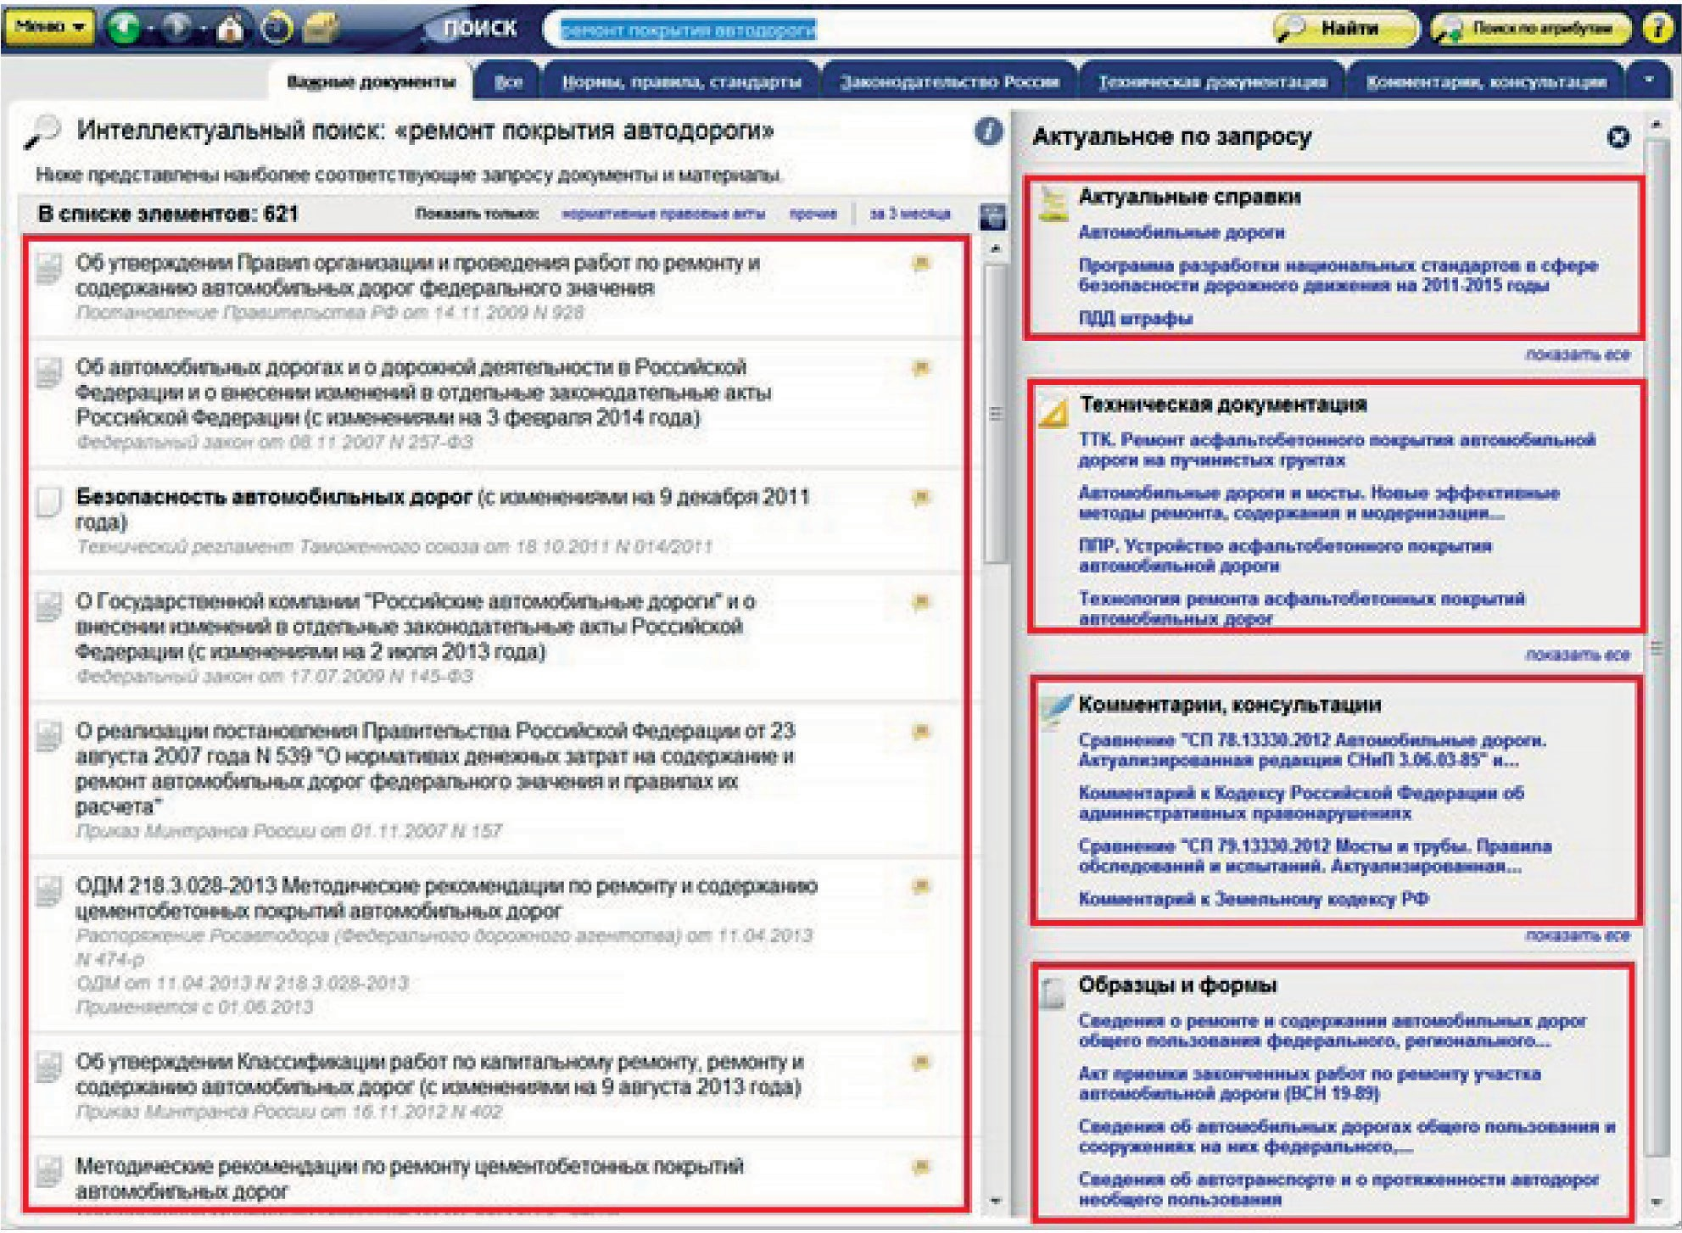

Рис. 1. Интеллектуальный поиск в справочных системах «Техэксперт»

Итогом эффективной работы с таким инструментарием должно стать отсутствие штрафов и оптимизация рабочих процессов на основе ознакомления с современны- ми подходами к управлению.
В связи с активной цифровизацией процессов профессиональной деятельности происходит не только изменение самих информационных и программных продуктов,

но также изменяются требования, которые сами специалисты предъявляют к этим ИТ-решениям:
- в ситуации быстрого доступа к любой информации через интернет возникает потребность проверки легальности и достоверности источника. «Техэксперт» решает эту проблему посредством заключения специальных договоров и соглашений с раз- работчиками и распространителями нормативных документов;
- пользователи ИТ-продуктов хотят иметь под рукой такой инструментарий (функ- ционал), который позволит им автоматизировать рабочие процессы, в частности, процессы работы с документами. По этой причине, профессиональные справочные системы «Техэксперт» предлагают и постоянно обновляют «перечень» специализи- рованных сервисов и услуг, например, есть специальные возможности для поста- новки документов на контроль, подготовки каталогов стандартов по кодам ОКС, бы- строго обмена нормативной информацией между сотрудниками одной компании по электронной почте, через личные папки и посредством комментариев при совмест- ной работе с одним документом.
- по данным статистических исследований разработчиков международных стан- дартов до 13 уникальных разрозненных источников нормативной документации при- ходится на решение одной инженерной задачи, а на обработку и последующую про- верку (актуализацию) этой документации тратится 30% рабочего времени. Поэтому профессионалы предпочитают иметь единый доступ к разнообразной информации в рамках своей сферы деятельности. Это требование выполняется посредством вклю- чения в состав справочных систем новостей, комментариев и консультаций экспертов по вопросам из практики, библиотеки периодических изданий, специализированных разделов с подробной информацией по таким темам как: «BIM-технологии», «Импор- тозамещение», «Системы Hi-tech» и т. п. Для управляющего персонала – это разде- лы «Система менеджмента качества», «Система проектного менеджмента», «Систе- ма менеджмента безопасности труда и охраны здоровья», «Система экологического менеджмента», «Система энергетического менеджмента». Таким образом, за счет обращения к единому информационному пространству обеспечивается соблюдение требований строительных норм и правил (актуализация проектной документации), а электронная информационная система становится помощником в принятии верных решений, основанных на своевременной и актуальной информации.
Еще на этапе обучения каждый будущий специалист вынужден задумываться над
тем, будет ли он востребован и конкурентоспособен на рынке труда после получения диплома. Задача обеспечения конкурентоспособности реализуется на протяжении всего учебного процесса, а так как весь процесс обучения завязан на информации, то на первый план выходят современные средства получения, контроля и управле- ния этой информацией.
Тенденции к усовершенствованию и автоматизации рабочих процессов за счет цифровых технологий ведут за собой обновление требований к будущим и молодым специалистам, которые призваны облегчить профессиональное становление, сокра-

тить затраты времени и сил на выполнение разных производственных задач, тем са- мым обеспечить конкурентоспособность на рынке труда. Так как весь процесс об- учения завязан на информации, то на первый план выходят современные средства получения, контроля и управления этой информацией. В Федеральном государствен- ном образовательном стандарте высшего образования – бакалавриат по направлению
«Строительство» описаны общеобразовательные компетенции, которые предусматри- вают владение информационными технологиями и использование их возможностей в профессиональной деятельности: ОПК–2 (категория: Информационная культура), ОПК–3 (категория: Теоретическая профессиональная подготовка), ОПК–4 (категория: Работа с документацией) [3]. Формированию этих компетенций помогает использо- вание электронных справочных систем «Техэксперт», включающие в себя большой блок услуг и сервисов для работы с документами, помогут существенно облегчить работу с большими объемами правовой и нормативно-технической информации, сэ- кономить временные, материальные, финансовые ресурсы, помочь обеспечить более эффективную и качественную работу. В рамках учебного процесса использование си- стем позволит студентам и аспирантам качественно подготовить проектные, диплом- ные и научные работы, а преподавателям - рабочие программы, материал лекций, се- минарских и лабораторных занятий.
Для того, чтобы в процессе учебной деятельности можно было освоить информа- ционные и программные технологии, на этапе обучения и повышения квалификации специалистов реализуется Программа информационной поддержки «Кодекс», кото- рая ставит следующие задачи:
- предоставить доступ к необходимой нормативно-технической информации для успешного ориентирования в выбранной профессии;
- научить грамотной и эффективной работе с информацией, чтобы принимаемые решения были правильными и своевременными, а проекты всегда ссылались только на актуальные нормативные документы;
- способствовать повышению востребованности и конкурентоспособности вы- пускников и специалистов на рынке труда.

Литература
- Электронный фонд правовой и нормативно-технической документации. – URL: http:// docs.cntd.ru (дата обращения: 06.11.2019).
- Аналитические сервисы в работе с документом. – URL: https://cntd.ru/products/ standart#servisi_i_uslugi_standart (дата обращения: 07.11.2019).
- Портал Федеральных государственных образовательных стандартов высшего образова- ния. – URL: http://fgosvo.ru/fgosvo/151/150/24/8 (дата обращения: 06.11.2019).
- Система управления нормативной и технической документацией. – URL: https://suntd.ru (дата обращения: 07.11.2019).

УДК 625.712  Сергей Юрьевич Погонин, магистрант  Сергей Викторович Алексеев, канд. воен. наук, доцент  (Санкт-Петербургский политехнический университет Петра Великого)  Лилия Николаевна Юстикова, магистрант (Санкт-Петербургский государственный архитектурно-строительный университет) E-mail: another1russian@gmail.com sergeyaleks1966@gmail.com lnyustik@mail.ru | Sergei Yurievich Pogonin, undergraduate  Sergei Viktorovich Alekseev, Dr. of Mil. Sci., Associate Professor (Peter the Great St .Petersburg Polytechnic University)  Liliya Nikolaevna Yustikova, undergraduate (Saint Petersburg State University  of Architecture and Civil Engineering) E-mail: another1russian@gmail.com sergeyaleks1966@gmail.com  lnyustik@mail.ru

СПОСОБЫ ПОВЫШЕНИЯ ПРОПУСКНОЙ СПОСОБНОСТИ УЛИЧНО-ДОРОЖНОЙ СЕТИ

THE WAYS TO INCREASE THE ROAD NETWORK’S CAPACITY
В данной статье рассмотрены некоторые пути решений проблем работы, связанные с про- пускной способностью улично-дорожной сети. Описаны некоторые недочеты в работе УДС и воз- можный путь их исправлений. Выявлена тенденция к необходимости искусственного регулиро- вания транспортного потока.
Ключевые слова: улично-дорожная сеть, ширина полосы дороги, транспортный поток, вы- деленная полоса, места стоянки.

This article discusses some of ways to fix the road network’s capacity problems. Some minor weak- nesses in road network’s work and a possible way to fix it are described. The necessity of artificial reg- ulation of traffic flow is trended.
Keywords: road network, road lane width, traffic flow, dedicated lanes, parking space.

Введение. Заторы на дорогах – это та проблема, которая стоит в современной ра- боте УДС особенно остро, хотя улично-дорожная сеть крупных городов постоянно оптимизируется согласно величине транспортных потоков. Однако ввиду ряда фак- торов (в основном геополитические проблемы, с которыми столкнулась Российская Федерация не границе XX и XXI веков и проблема резкого увеличения темпа урбани- зации, к которому наша страна не успела достаточно тщательно подготовиться). К со- жалению, невозможно перестроить, формировавшуюся сотнями лет инфраструктуру крупных городов полностью, особенно по кратковременному перемещению транс- портных потоков. Однако, возможно реорганизовать существующую уличную дорож- ную сеть, создав тем самым условия комфорта и удобства перемещения для всех или большинства участников дорожного движения.
Рассмотрим несколько вариантов оптимизации уличной дорожной сети и их влияние:
Изменение ширины дорожных полос.
В России так сложилось исторически, что очень большое количество уличных до- рог не соответствуют тому или иному классу. Точнее сказать, они могут находится ча-

стично в промежуточном классе или же иметь характеристики, свойственные 2 смеж- ным классам уличных дорог. Например, ширина полосы движения вне населенного пункта 3,75 метра, в условиях ограничения скорости в 60 км/ч такая ширина теряет актуальность, достаточно ширины 3-3,25 метра, чтобы не вызвать психологическо- го ощущения свободы у водителей, но при этом сохранить значение теоретического показателя пропускной способности. В исследованиях Научно-Исследовательского совета по транспорту Академии Наук США написано: «разница пропускной способ- ности полосы шириной 3 метра всего на 7% меньше, чем у полосы шириной 3,6 ме- тра, это изменение связано именно с тем, что на более узкой полосе скорость движе- ния будет ниже» [1].
Уменьшение ширины полос движения возможно нанесением дорожной разметки, таким образом возможно не только увеличиться количество полос движения, можно создать выделенные полосы для движения маршрутного транспорта на особо загру- женных городских магистралях.
Искусственное регулирование состава транспортного потока.
Данные статистики Всероссийского Центра Изучения Общественного Мнения представлены на рис.1. Анализ диаграммы показывает, что повышение провозной способности дорог и как следствие сокращение заторов, возможно за счет повыше- ния привлекательности общественного транспорта.

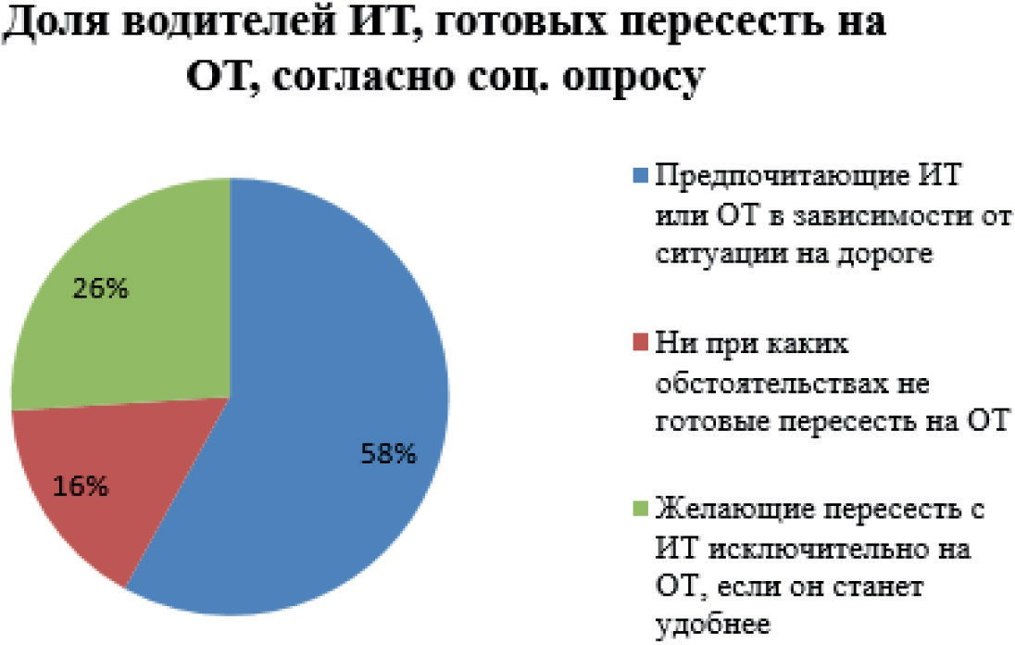
Рис. 1. Диаграмма социологического опроса водителей индивидуального транспорта

Выделенные полосы для маршрутных транспортных средств.
Провозная способность одной полосы движения со смешанным потоком в час пик 1000-2800 чел./час, тогда как провозная способность выделенной полосы в час пик 4000-8000 чел./час согласно данным исследований Национальной Ассоциации Го- родского Транспорта США.
Искусственные дорожные неровности. Практика установки искусственных до- рожных неровностей (ИДН) показывает снижение статистики правонарушений в ме-

стах высокой активности пешеходов. Лежачие полицейские обеспечивают информиро- вание водителей о начале пешеходной зоны. Это обеспечивает снижение скоростных показателей транспорта вблизи дворов, школ, предприятий с высокой численностью сотрудников, общественных мест.
Для проектирования лежачих полицейских и их установки если и используются, то устаревшая нормативная база, а именно актуализированный СНиП 2.001-89, что в свою очередь очевидно требует исправления, ввиду того, что прогресс в транспорт- ной отрасли не стоит на месте, а, можно смело сказать, идет семимильными шагами. Более того, сейчас зачастую установленные ИДН могут быть установлены в правиль- ных местах, согласно этому СНиПу, однако не подходить по характеристикам (высота, ширина, материалы, использованные при изготовлении, тип монтажа). Таким обра- зом, на одной и той же улице спокойно может быть один тип «лежачего полицейско- го», а уже через перекресток совершенно другой.
Помимо проблемы со стандартизацией ИДН типа «лежачий полицейский», есть еще одна очень серьезное упущение в области использования данного типа искус- ственного успокоения движения. Речь идет о так называемых «приподнятых пешеход- ных переходах». В большинстве лидирующих по уровню жизни населения странах мира данное искусственное сооружение на дорогах уже можно встретить довольно часто, в то время как в нашей стране оно никак не может прижиться.
Ограничения стоянки на УДС. Проводимые в США исследования доказали зави- симость между доступностью парковочного пространства и автомобилей сконцен- трированном в зоне парковки.
Введением платных стоянок на улично-дорожной сети или запретом на стоянку вовсе, можно добиться не только лишь снижения загрузки УДС на конкретном участ- ке, но также и на всей УДС в целом, что в свою очередь, пускай и незначительно, но улучшает обстановку на улично-дорожной сети в целом.
Сейчас, например, в Санкт-Петербурге активно вводятся платные парковки в цен- тре города, однако большинство из них банально не работают. К сожалению, ввиду ряда юридических причин, оказалось, что штрафы за нарушения не приходят автов- ладельцам, так как информация по нарушениям платной парковки просто не дохо- дит до ГИБДД. Таким образом введение дорогостоящей системы платных парковок со множеством тысяч единиц электронных приборов для контроля за соблюдением оплаты и времени нахождения ТС на месте платной парковки оказалось банальной тратой денег на ветер. В данный момент вместо исправления ситуации с существую- щей системой, власти города лишь продолжают увеличивать кол-во зон платной пар- ковки, включая все новые и новые территории в состав заведомо нерабочей системы. Выводы. Как мы уже писали: «таким образом, оптимальным решением для разви- тия уличных дорожных сетей для крупных городов России будет уменьшение ширины полос, а на освободившемся месте - обустройство выделенных полос для маршрут- ных транспортных средств. Это должно привести к значительному снижению загру- женности транспортных сетей и, главное, к повышению уровня безопасности дорож-
ного движения» [4].

Преимущество общественного транспорта, необходимость принудительного ре- гулирования состава транспортных потоков внутри городов, обновление норматив- ной базы в сфере градостроительства и инфраструктуры, а также развитие и адекват- ная интеграция новейших технологий для оптимизации УДС очевидно. Именно на них необходимо делать упор при планировании дальнейшего развития транспортной инфраструктуры крупных мегаполисов. Необходимо совершенствовать технологич- ность существующей сети, а не гнаться за бесконечным расширением количества по- лос в надежде справиться с заторами в транспортной сети, откладывая на потом не- обходимость осовременивания отрасли.

Литература
- “Effective Utilization of Street Width on Urban Arterials”, National Cooperative Highway Research Program Report 330, Transportation Research Board, 1990.
- Traffic safety on bus priority systems: Recommendations for integrating safety into the planning, design, and operation of major bus routes, EMBARQ Institute, 2014.
- Moreno González, E. G., M. G. Romana, and O. M. Alvaro. “Effectiveness of Reserved Bus Lanes in Arterials.”, 2013.
- Алексеев С. В., Погонин С. Ю. Необходимость приоритета общественного транспорта для оптимизации работы улично-дорожной сети крупных городов россии. В сборнике: Неделя нау- ки СПбПУ. 2019. С. 54–57.
- Ермошин Н. А., Змеев А. Т., Алексеев С. В. и др. Военно-эксплуатационная оценка авто- мобильных дорог. Учебное пособие. СПб.: ВАМТО, 2018. с. 182.
- Ермошин Н. А., Егошин А. М., Лазарев Ю. Г. и др. Проблемы и методологические аспек- ты организации дорожной деятельности в интересах военной безопасности государства. Моно- графия. СПб.:ВАМТО, 2017. с. 164.
- Скоробогатых И. И., Сидорчук Р. Р., Завьялов Д. В., Мхитарян С. В. Операционные реше- ния стратегии демаркетинга для снижения транспортной нагрузки в центре мегаполиса. РИСК: Ресурсы, Информация, Снабжение, Конкуренция. 2019. № 1. С. 267–275.

УДК 625.841-026.569  Александр Николаевич Попов, канд. техн. наук, доцент  Евгений Владимирович Макаров, преподаватель  (Военный учебно-научный центр  военно-воздушных сил «военно-воздушная академия имени профессора  Н. Е. Жуковского и Ю. А. Гагарина»)  E-mail: e.vmakarov@yandex.ru | Alexander Nikolayevich Popov, PhD of Eng. Sci., Associate Professor Evgeny Vladimirovich Makarov,  lecturer (Military Educational and Scientific Center  of the Air Force “Air Force Academy named after Professor  N. E. Zhukovsky and Y. A. Gagarin”)  E-mail: e.vmakarov@yandex.ru

АНАЛИЗ ВЛИЯНИЯ ФИЗИКО-МЕХАНИЧЕСКИХ ХАРАКТЕРИСТИК РЕМОНТНЫХ МАТЕРИАЛОВ
НА РАБОТОСПОСОБНОСТЬ ВОССТАНОВЛЕННОГО ЦЕМЕНТОБЕТОННОГО ПОКРЫТИЯ

ANALYSIS OF THE INFLUENCE OF THE PHYSICAL AND MECHANICAL CHARACTERISTICS OF REPAIR
MATERIALS ON THE OPERATIONALITY OF THE RESTORED CEMENT CONCRETE PAVEMENT

В данной статье рассмотрены вопросы обеспечения работоспособности локально отремон- тированных участков монолитного цементобетонного покрытия в зависимости от адгезионных свойств ремонтных материалов. Представлена конечноэлементная модель восстановленной плиты, в которой сцепление между материалами реализовано применением дискретной моде- ли адгезии. На основании результатов численного эксперимента проведён анализ напряжённо- деформированного состояния. Установлены характерные условия образования трещины на гра- нице раздела материалов. Результаты расчётов позволяют говорить о существенном влиянии показателя адгезии ремонтного состава на работоспособность восстановленной конструкции аэродромного покрытия.
Ключевые слова: ремонтные материалы, жесткие аэродромные покрытия, напряженно-де- формированное состояние.

This article discusses the issues of ensuring the operability of locally repaired sections of a monolithic cement-concrete coating, depending on the adhesive properties of repair materials. A finite element model of a restored slab is presented, in which the adhesion between materials is realized using a discrete adhesion model. Based on the results of a numerical experiment, an analysis of the stress-strain state is carried out. The characteristic conditions of crack formation at the material interface are established. The results of the calculations suggest a significant effect of the adhesion index of the repair composition on the performance of the reconstructed aerodrome coating structure.
Keywords: repair materials, hard airfield coatings, stress-strain state.

При эксплуатации жестких аэродромных покрытий под воздействием эксплуата- ционных нагрузок и природно-климатических факторов аэродромные плиты получа- ют различные повреждения. К наиболее распространенным повреждениям относят:

шелушение (отслаивание) и выкрашивание верхнего слоя; образование выбоин, рако- вин; отколы углов плит; сколы бетона вдоль поперечных и продольных швов и пр. [1,2] В ходе ремонтных мероприятий данные повреждения устраняются с использова- нием различных ремонтных смесей, как правило, промышленного производства об- ладающих широким диапазоном физико-механических характеристик и простатой применения [3,4]. Качество ремонтных работ, а также долговечность отремонтиро- ванного участка будет завесить и от грамотного подбора ремонтного материала с тре-
буемыми физико-механическими характеристиками.
Для исследования динамики изменения напряженно-деформированного состоя- ния отремонтированной конструкции в зависимости от адгезионных свойств ремонт- ного материла, была проведена серия численных экспериментов в программном ком- плексе Лира, реализующем метод конечных элементов. Оценка работоспособности восстановленной конструкции проведено на примере цементобетонной плиты с ре- монтной вставкой.
Для моделирования сцепления между ремонтным материалом и бетоном плиты была реализована дискретная модель адгезии с предельным усилием (рис. 1).
В ней адгезия моделируется с помощью двухузловых конечных элементов од- носторонних связей с предельным усилием, жесткость и предельное усилие в кото- рых определяется только свойствами ремонтного состава. Двухузловой конечный элемент может применяться для учета односторонних связей между двумя узлами. В каждом узле присутствует по шесть степеней свободы, определенных относительно осей местной системы координат. Таким образом, элемент позволяет смоделировать как линейную, так и угловую податливость связи относительно осей местной систе- мы координат. Конечный элемент позволяет учесть неравные пределы податливости связи по прямому и противоположному направлениям.

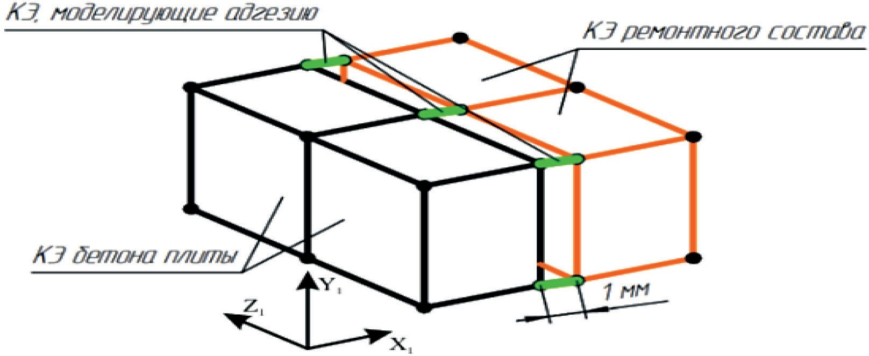
Рис. 1. Дискретная модель адгезии с предельным усилием

Расчетная схема представляет собой отремонтированную монолитную аэродром- ную плиту с фиксированными геометрическими параметрами (рис. 2) из бетона клас- са В25. Плита расположена на упругом основании с коэффициентом постели 45 МН/м3.

От горизонтальных перемещений плита шарнирно закреплена по контуру. Отремонти- рованный участок расположен по центру плиты. Его геометрические размеры приня- ты постоянными для всех численных экспериментов и составляют 60х60х4 см. Предел сцепления (адгезии) варьируется от 0,5МПа до 3 МПа с шагом 0,5 МПа. В качестве нагрузок приняты собственный вес конструкции, который вычисляется автоматиче- ски на основании данных о геометрии и объемных весах материалов, и статические нагрузки от колеса основной опоры самолета. Вертикальная составляющая равномер- но распределенной по площади отпечатка радиусом 0,195 м полезной нагрузки соста- вила 1 МН/м2, горизонтальная составляющая – 0,5 МН/м2.
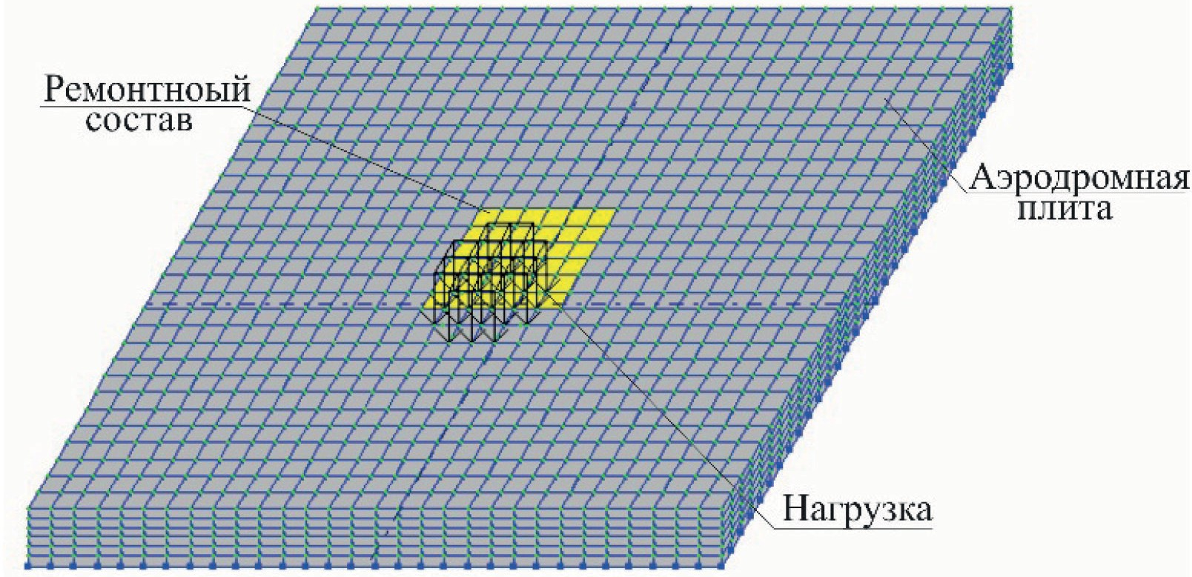

Рис. 2. Конечно-элементная схема аэродромной плиты

Физико-механические характеристики используемых материалов представлены в табл. 1.
Таблица 1
Физико-механические свойства материалов

Материал | Модуль упругости Е, ГПа | Коэффициент Пуассона, ν | Объемный вес γ, т/м3 | Предельное сцепление  с бетоном, МПа
Бетон В25 | 30 | 0,2 | 2,5 | –
Ремонтный состав | 20 | 0,2 | 2,5 | 0,5 ÷ 3

В результате расчетов были получены поля главных напряжений и перемещений элементов конструкции (рис. 3).
По результатам проведенных экспериментов построены графики зависимостей рассматриваемых величин от силы сцепления (рис. 4–5).

На представленных графиках можно выделить два характерных участка: работа плиты с образованием трещины на границе материалов и работы плиты как монолит- ной конструкции. При низком значении предельного сцепления (до 1,5 МПа включи- тельно) резко возрастают максимальные главные (растягивающие) и прогибы в плите. Изменения в напряженном состоянии бетона плиты незначительные, так как ремонт- ный состав и бетон работают несовместно (рис. 6).
При значении предельного сцепления более 1,5 МПа все параметры стабилизи- руются; в ремонтном составе растягивающие напряжения стремятся к нулю, так как он находится в сжатой зоне плиты.

а)  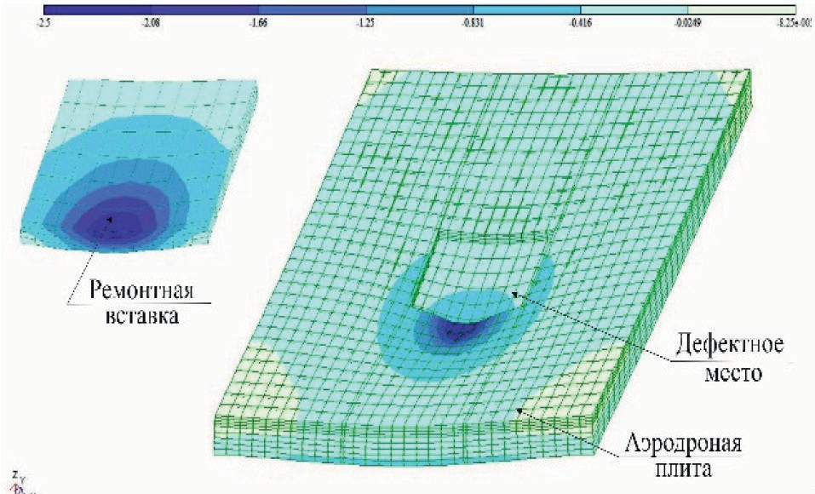 | б)  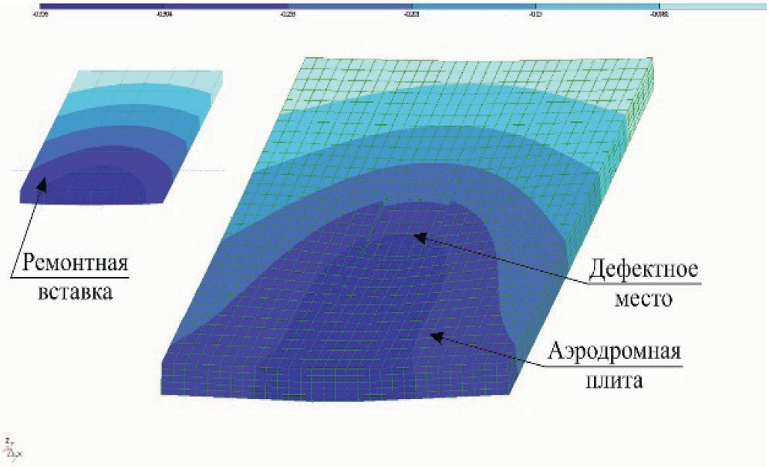
Рис. 3. Изополя напряжений и перемещений в конструкции:
а) изополя главных напряжений; б) изополя вертикальных перемещений
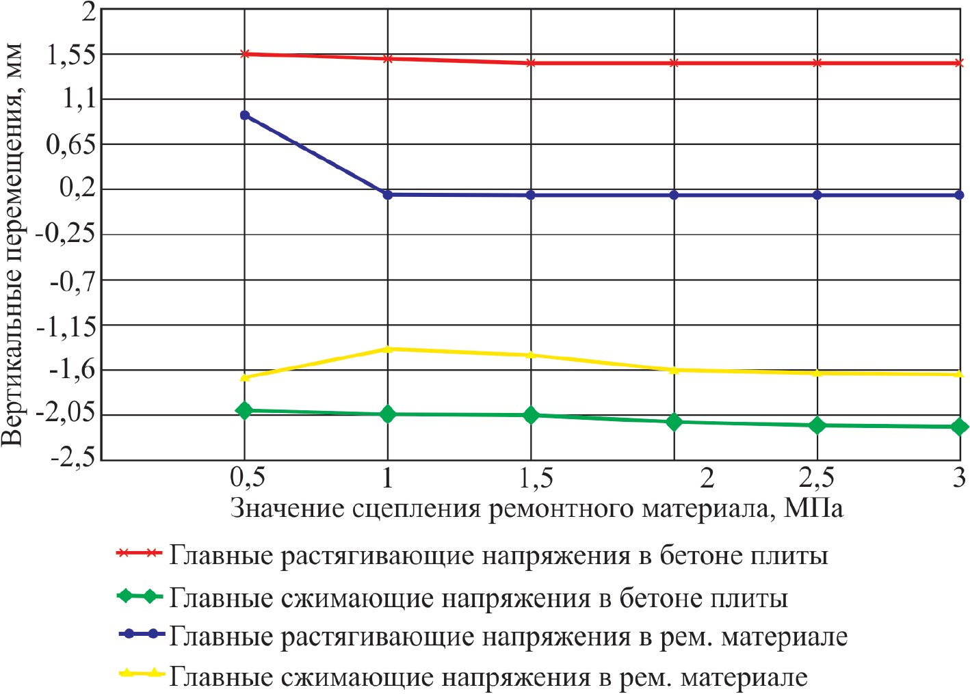
Рис. 4. Зависимости главных напряжений и максимальных касательных напряжений в бетоне плиты от адгезии ремонтного состава к бетону

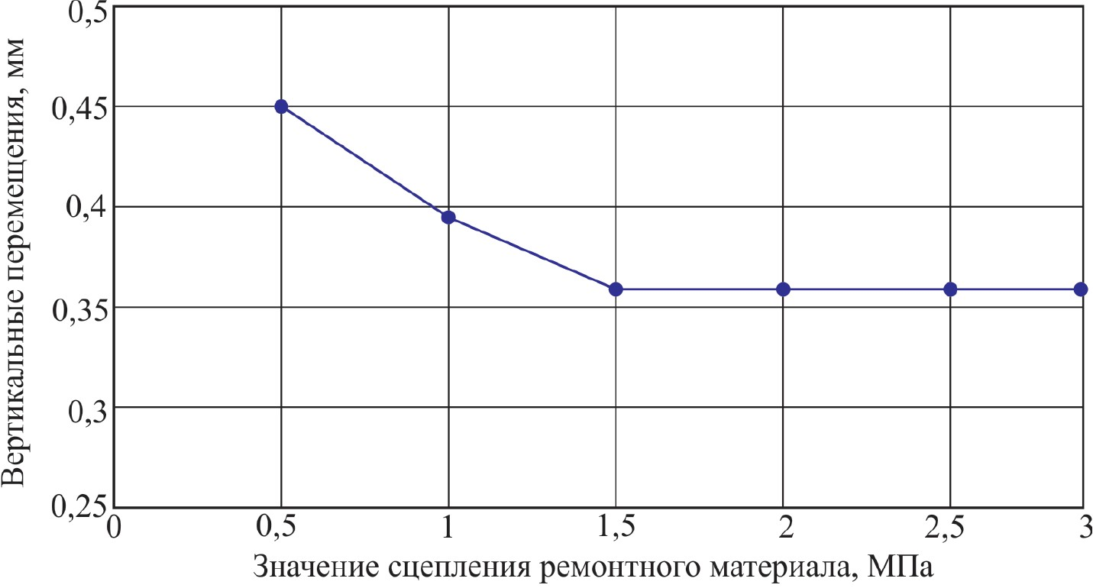

Рис. 5. Зависимость максимальных прогибов от адгезии ремонтного состава к бетону
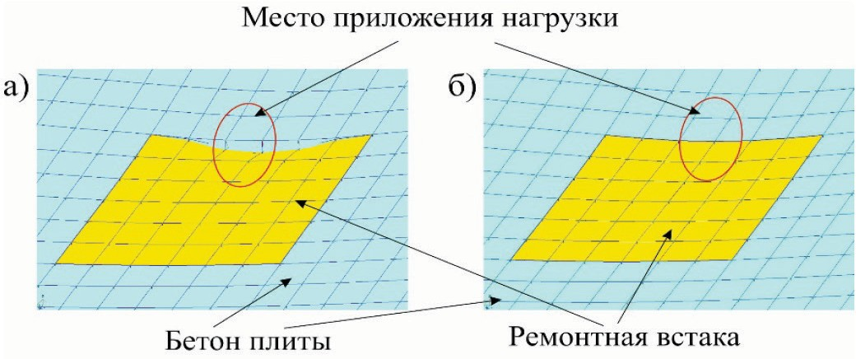

Рис. 6. Конечно-элементная схема отремонтированного участка после проведения расчетов: а) трещина на границе раздела материалов; б) совместная работа ремонтного материалов

Анализируя полученные данные, можно сделать следующие выводы:
- адгезия ремонтного материала оказывает прямое влияние на работоспособ- ность отремонтированного участка;
- разрыв связи на границе материалов характеризуется ростом главных напря- жений;
- увеличение значения адгезии приводит к снижению напряжений;
- после достижения достаточного значения адгезии (при котором не образуются трещины) дальнейшее его увеличение не целесообразно, так как существенного вли- яния на изменение напряженного состояния восстановленной конструкции не оказы- вает, а затраты на ремонтный материал возрастают.

Литература
- Суладзе М. Д. О классификации дефектов покрытий аэродромов жесткого типа / М. Д. Су- ладзе, В.К. Федулов // Вестник МАДИ (ГТУ). – 2013. – С. 89–93.
- Лещицкая Т. П. Современные методы ремонта аэродромных покрытий: учебное пособие / Т. П. Лещицкая, В. А. Попов. – М.: Изд-во МАДИ (ГТУ), 1999. – 116 с.

- Кульчицкий В. А. Аэродромные покрытия. Современный взгляд / В. А. Кульчицкий, В. А. Ма- кагонов, Н. Б. Васильев [и др.]. – М.: Физико-математическая литература, 2002. – 528 с.
- Козлов Г. Н. Сухие бетонные смеси «Эмако» для ремонта железобетонных конструкций транспортных сооружений. / Г. Н. Козлов // сб. Информавтодор. – М, 2001. – Вып. 5. – С. 44–57.
- Макагонов А. В. Долговечность цементобетонных аэродромных покрытий / А.В. Мака- гонов, В. П. Обледов, В. А. Макагонов // Аэропорты. Прогрессивные технологии. – М.: Наука, 2008. – №2(39). – С. 16–20.

УДК 625.7/.8  Алексей Сергеевич Радков, магистрант (Санкт-Петербургский государственный архитектурно-строительный университет) E-mail: a_radkov@mail.ru | Aleksey Sergeevich Radkov, undergraduate (Saint-Petersburg State University  of Architecture and Civil Engineering)  E-mail: a_radkov@mail.ru

ПРАКТИЧЕСКОЕ ПРИМЕНЕНИЕ И ВНЕДРЕНИЕ СОВРЕМЕННЫХ МАТЕРИАЛОВ ПРИ УСТРОЙСТВЕ ПЕРЕХОДНЫХ ЗОН ДЕФОРМАЦИОННЫХ ШВОВ МОСТОВ

PRACTICAL APPLICATION AND IMPLEMENTATION OF MODERN MATERIALS IN THE REPAIR
OF EXPANSION JOINTS OF BRIDGES
В данной статье рассматриваются результаты практического применения и испытаний совре- менных материалов при устройстве переходных зон деформационных швов мостовых сооружений Ключевые слова: автомагистраль, деформационный шов, дорожная одежда, покрытие про-
езжей части, интенсивность движения, переходная зона.

This article discusses the results of the practical application and testing of modern materials in the construction of transition zones of expansion joints of bridge structures
Keywords: highway, deformation seam, road clothing, roadway covering, traffic intensity, transi- tion zone.

Наиболее распространенным видом (типом) деформационных швов на автома- гистралях являются металлические, состоящие из стальных профильных балок, ко- торые соединены гибким резиновым компенсатором для предотвращения попадания грязи и влаги внутрь конструкции
Накопленный опыт эксплуатации позволяет выявить один из характерных дефек- тов их транспортно-эксплуатационного состояния, влияющую на скорость и безопас- ность дорожного движения – образование выбоин в зоне сопряжения покрытия про- езжей части с деформационным швом, способствующих его разрушению.
Разность жесткости стального профиля деформационного шва с любым типом по- крытия на подходе к нему является основной причиной образования дефектов.
Процесс динамического воздействия на конструкцию шва начинается уже на вто- рой год эксплуатации.
Для переходных зон, выполненных из асфальтобетонов, так же, как и для самих покрытий характерно образование абразивного износа верхнего слоя асфальтобетон- ного покрытия (рис. 1–2).
Переходная зона деформационного шва обеспечивает более равномерную пере- дачу нагрузки от зоны дорожного полотна до стальных элементов деформационно- го шва, вследствие чего достигается совместная работа асфальтового покрытия и ме- таллического окаймления шва. В свою очередь, высокая износостойкость материала переходной зоны значительно снижает скорость образования колеи.

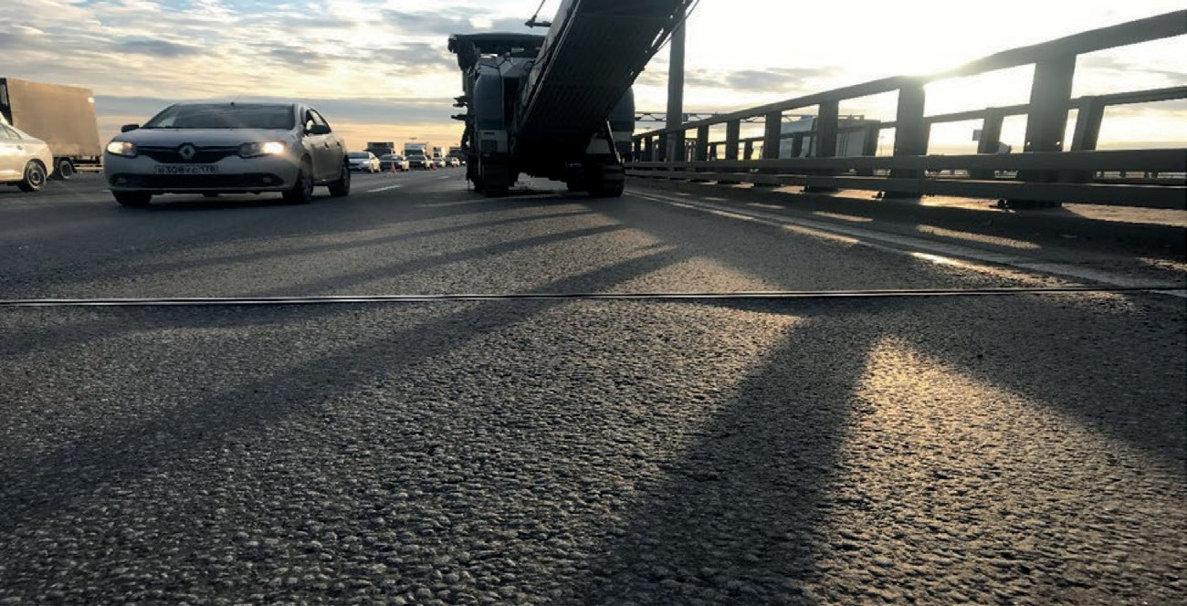

Рис. 1. Абразивный износ покрытия из ЩМА в переходной зоне
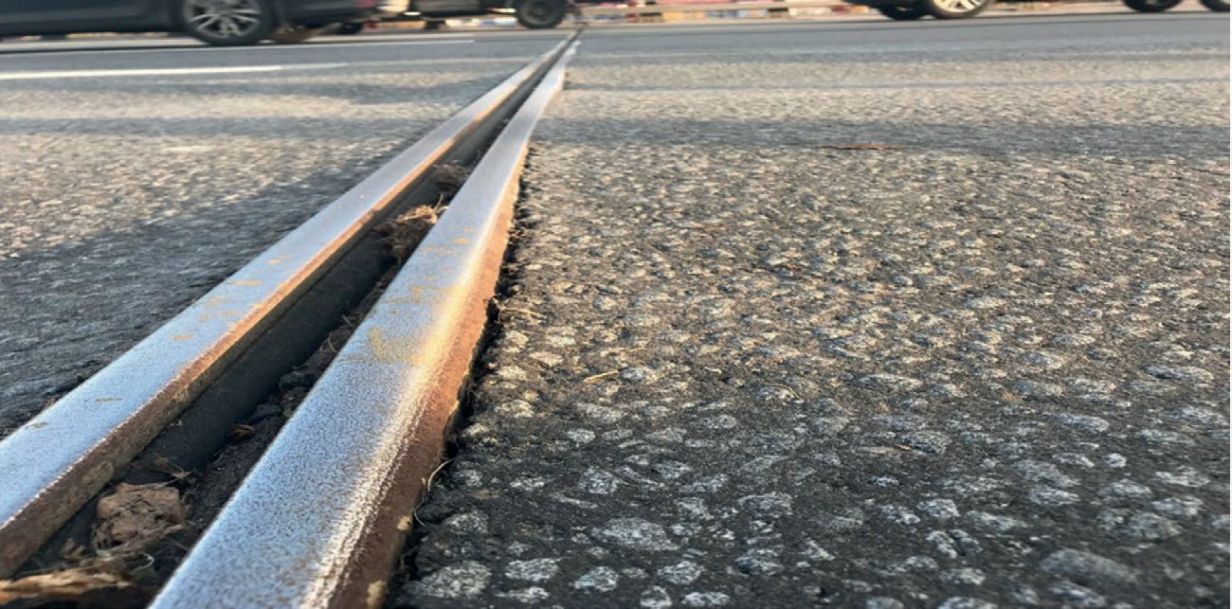
Рис. 2. Абразивный износ покрытия из ЩМА в переходной зоне

Материал переходной зоны должен иметь повышенную прочность к динамиче- ским воздействиям, износостойкость, эластичность, водонепроницаемость, высокую адгезию к асфальту, бетону и металлоконструкциям. Данные требования к применя- емому материалу переходных зон позволяют повысить эксплуатационные качества и срок службы мостового полотна и деформационных швов.
На сегодняшний день в регионе наибольшее распространение при обустройстве переходных зон получили литые асфальтобетоны обладающие высокой степенью ад- гезии к нижележащим и прилегающим слоям, водонепроницаемостью, при отсутствии мигрирующей через толщу слоя влаги, что характерно для уплотняемых асфальтобе- тонов; высокой усталостной трещиностойкостью (долговечностью), способностью гасить (демпфировать) колебания; отсутствием эффекта коррозии материала, анти- бактериальную стабильность, устойчивость к солям и повышенную экологичность.
Опыт постоянно обобщается, были протестированы различные составы вяжущего и в течении нескольких последних лет многократно применены при устройстве пере- ходных зон сопряжения при замене деформационных швов как на эксплуатируемых магистралях, так и при новом строительстве.

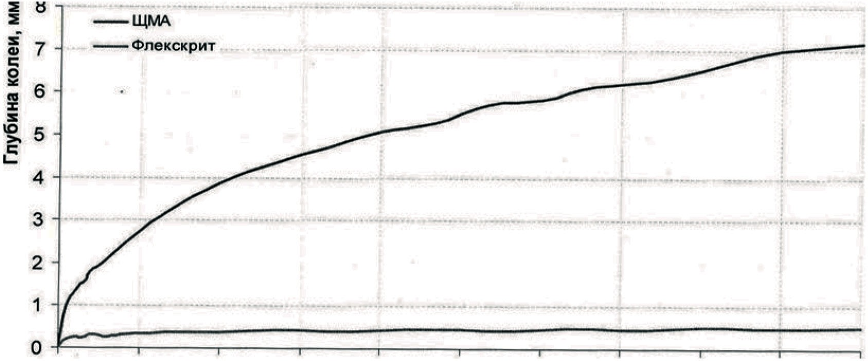

Рис. 3. Динамика образования колеи при температуре 50 °C на образцах ЩМА-20 и «FLEXCRETE»

Так же одним из методов является применение эластомерных материалов на осно- ве полиуретановых смол с добавлением мелкозернистого заполнителя типа FlexCreate, Гидрозо Манопур 336, BASF WaboCrete, и других аналогов.
Отличаются повышенными характеристиками адгезии, трещиностойкости, мо- розостойкости, водонепроницаемости, способностью воспринимать колебания, бы- стротой набора прочностных характеристик, простотой использования и отсутстви- ем ограничений по применению.
Лабораторные испытания данных материалов на колееобразование показали ре- зультаты значительно превосходящие показатели асфальтобетонов на БНД 60\90. Ре- зультаты динамики образования колеи при температуре 50 °C на образцах ЩМА-20 и «FLEXCRETE» представлены на рисунке 3 и в таблице 1 [2]. Результаты динами- ки образования колеи при температуре 25 °C на образцах Манопур 336 представле- ны на рисунке 4 и в табл. 2 [2].
В 2020 году на КАД г. Санкт-Петербург планируется опытное применение много- компонентных полиуретановых смол в рамках внедрения инноваций.
Таблица 1
Динамика образования колеи на образцах

Количество проходов колеса, цикл | Среднее значение глубины колеи, мм
 | ЩМА | «FLEXCRETE»
0 | 0 | 0
100 | 0,777 | 0,187
200 | 1,158 | 0,235
300 | 1,324 | 0,250
400 | 1,508 | 0,239

Окончание табл. 1

Количество проходов колеса, цикл | Среднее значение глубины колеи, мм
 | ЩМА | «FLEXCRETE»
500 | 1,598 | 0,252
600 | 1,789 | 0,325
700 | 1,889 | 0,319
800 | 1,965 | 0,302
900 | 2,066 | 0,248
1000 | 2,203 | 0,291
2000 | 3,176 | 0,388
3000 | 3,862 | 0,388
4000 | 4,330 | 0,434
5000 | 4,722 | 0,395
6000 | 5,090 | 0,423
7000 | 5,291 | 0,451
8000 | 5,712 | 0,431
9000 | 5,834 | 0,451
10000 | 6,155
11000 | 6,263 | 0,451
12000 | 6,532 | 0,513
13000 | 6,872 | 0,505
14000 | 7,036 | 0,496
15000 | 7,174 | 0,511

Таблица 2
Глубина колеи после воздействия циклической нагрузки
по методу АРА определенная при температуре 25 °С образца Манопур 336

Количество циклов | Глубина колеи на образцах Манопур 336 мм
100 | 0,02
200 | 0,03
300 | 0,04
400 | 0,04

Окончание табл. 2

Количество циклов | Глубина колеи на образцах Манопур 336 мм
500 | 0,05
600 | 0 06
700 | 0,06
800 | 0 07
900 | 0,08
1000 | 0,09
2000 | 0,10
3000 | 0,11
4000 | 0,14
5000 | 0 15
6000 | 0,15
7000 | 0,16
8000 | 0,16
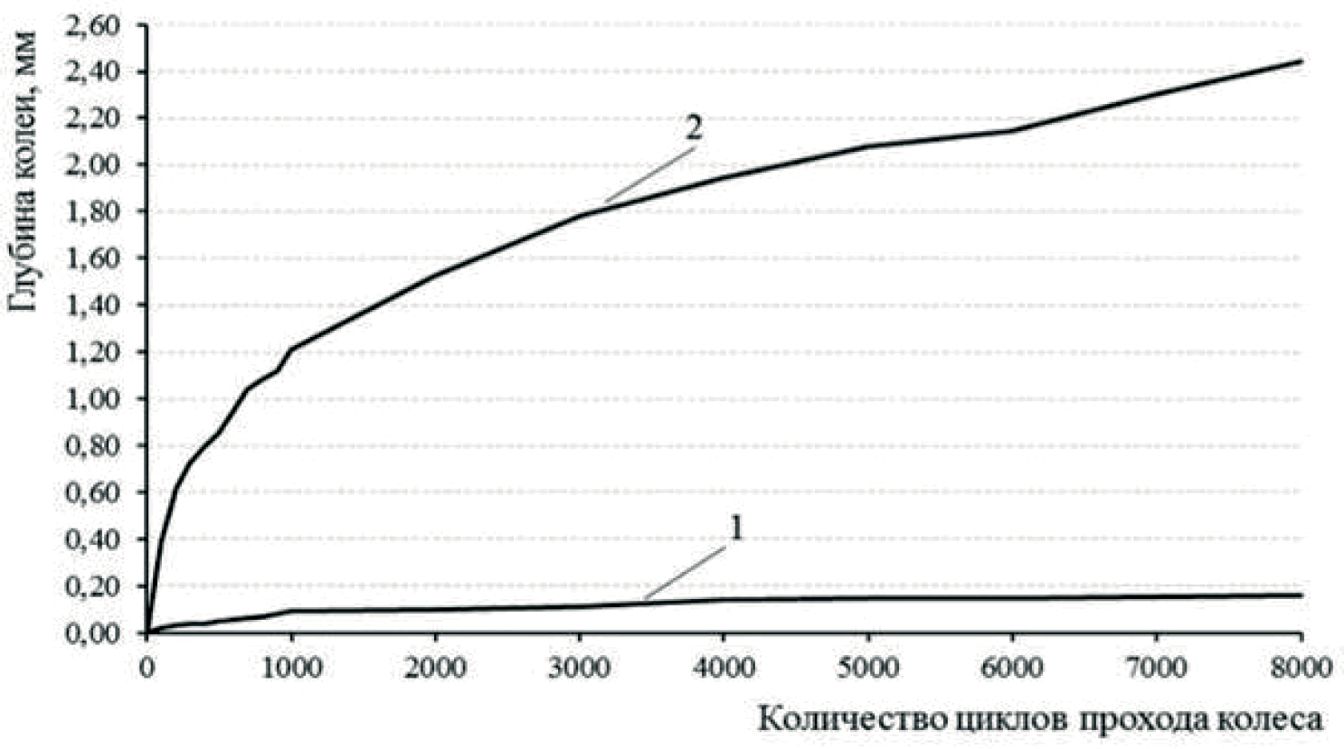

Рис. 4. Зависимость глубины колеи от количества проходов колеса по методу АРА
(AASTHO TP 63) при температуре температуре 25 °С: 1 – Манопур 336, 2 – литой асфальтобетон

Таким образом, решение проблем, связанных с профилактикой (предотвраще- нием) и ликвидацией дефектов покрытия, характерных для переходной зоны сопря- жения деформационных швов мостов, в целях снижения их негативного влияния на

84
скорость, пропускную способность и безопасность движения на автомагистралях, обуславливает актуальность научных исследований, испытаний и внедрения инно- вационных проектных решений и технологии производства работ по устройству де- формационных швов и дорожного покрытия в переходной зоне сопряжения дефор- мационных швов мостов.

Литература
- Покровский А. В. Краткий обзор опыта применения литых полимерасфальтобетонов на ис- кусственных сооружениях в северо-западном регионе РФ. – М: ИЦ НАУКОВЕДЕНИЕ, 2014. 52 с.
- Технический отчет «Определение свойств строительных материалов» /Шифр №К.286- 16/ -М: НИМГСУ, 2016. 19 с.

УДК 625-1/-3  Анна Сергеевна Симонова, старший преподаватель  Евгений Леонидович Буза, магистрант (Санкт-Петербургский государственный архитектурно-строительный университет) E-mail: ansi11@yandex.ru | Anna Sergeevna Simonova,  senior lecturer Evgeny Leonidovich Buza, undergraduate (Saint Petersburg State University  of Architecture and Civil Engineering)  E-mail: ansi11@yandex.ru

КЛАССИФИКАЦИЯ МЕТОДОВ И ТЕХНОЛОГИЙ 3D-ПЕЧАТИ

CLASSIFICATION OF METHODS AND TECHNOLOGIES OF 3D PRINTING
Внедрение новейших технологий производства строительных материалов и изделий, а вме- сте с тем и разработка, моделирование и создание конструктивных элементов, с целю снижения строительных и эксплуатационных затрат является одной из основных задач развития строи- тельной отрасли в целом. Аддитивные технологии позволяют создать цельные трехмерные объ- екты различной геометрической формы и заполнения, кроме того, существует возможность вто- ричного использования материалов, то есть переработки пищевых и хозяйственных пластмасс в строительный материал. В настоящее время методы и технологии трехмерной печати стре- мительно развиваются. В статье приведена классификация трехмерных принтеров, технологий и методов трехмерной печати.
Ключевые слова: 3D-принтер, 3D-печать, аддитивные технологии, методы, классификация.

The introduction of the latest technologies for the production of building materials and products, and at the same time the development, modeling and creation of structural elements, in order to reduce construction and operating costs, is one of the main tasks of the development of the construction in- dustry as a whole. Additive technologies allow you to create solid three-dimensional objects of vari- ous geometric shapes and fillings, in addition, there is the possibility of recycling materials, that is, the processing of food and household plastics into building materials. Currently, three-dimensional print- ing methods and technologies are developing rapidly. The article provides a classification of three- dimensional printers, technologies and methods of three-dimensional printing.
Keywords: 3D printer, 3D printing, additive technologies, methods, classification.

История трехмерной печати берет свое начало в 1950-х годах в США, с развитием первой аддитивной технологии – стереолитографии. В источнике написано: «Адди- тивное производство или 3D печать, то есть процесс создания цельных трехмерных объектов практически любой геометрической формы на основе цифровой модели»
- появился значительно позже. Родоначальники современных 3D-принтеров поя- вились в начале 80-х годов ХХ века в Японии, когда было разработано устройство для быстрой послойной печати. Технология стереолитографии была запатентована Чарльзом Халлом в 1986 году. В 1988 году было запущено серийное производство стереолитографических (SLT) принтеров, которые создавали объекты по цифровым заготовкам. Исследования в области применения трехмерной печати в строительстве начались уже в 1990-х годах.

В настоящее время 3D-принтеры можно классифицировать на персональные, про- фессиональные и промышленные. Персональные 3D принтеры являются наиболее бюджетным вариантом, предназначенным для домашнего использования, модели- рования, обучения на общеобразовательном уровне. Профессиональные используют для создания прототипов или объемных моделей, промышленные непосредственно в производстве. Оборудование отличается размером, типом используемого материа- ла и технологией печати.
Персональные и профессиональные 3D-принтеры позволяют осуществлять печать из PLA, ABS, Flex, Nylon, Laywoo-D3, Laybrick, Bronzefill Elastic, ASA, ABS/PC, PET, полноцветного гипса, полиамида и других композитов пластиков и технических фо- тополимеров (жестких и эластичных).
Промышленные 3D-принтеры способны создавать изделия сложной геометрии из пластика, гипса, цементного раствора и из металла: алюминиевых, стальных, титано- вых, никелевых и других сплавов.
Современные 3D-принтеры различаются по технологии создания моделей (спо- собу прототипирования). Мы представили классификацию существующих методов и технологий в виде таблицы.
Классификация технологий трехмерной печати

Метод | Технология | Используемые материалы
Экструзия материала (ME, MATERIAL EXTRUSION)  Принцип действия: мате- риал подается через соп- ло, где нагревается и оса- ждается послойно, а затем застывает. Является са- мым распространенным методом прототипирова- ния. | Моделирование методом наплав- ления  (FDM, Fused deposition modeling) | термопластики и компози- ты, поставляемые в виде ка- тушек – ABS, PLA, нейлон, PC, армированный волокна- ми нейлон, ULTEM, экзоти- ческие материалы (наполне- ние металлом, деревом и т. д.)
Наплавление нитей
(FFF, Fused filament fabrication)
 | Непрерывное наплавление нитей  (CFF, Continuous fiber fabrication) | нейлоны, усиленные кевла- ром, стеклом и углеволокном
 | Коэкструзия композитного во- локна  (CFC, Carbon fibre composite) | армированный композит на основе углерода
 | Аддитивное производство с атомным рассеиванием  (ADAM, Atomic diffusion additive manufacturing) | металлический порошок  с пластиковым связующим
 | Прямое нанесение / робокастинг (DIW/Robocasting, Direct ink writing) | чернила на основе нано кри- сталлов и целлюлозы (эколо- гически чистый материал)

Продолжение таблицы

Метод | Технология | Используемые материалы
Фотополимеризация в ванне  (VP, VAT PHOTO- POLYMERIZATION)  Принцип действия: ис- пользуется ванна, запол- ненная полимерной смо- лой, изделие строится снаружи, отверждение из- делия осуществляется УФ-излучением лампы. | Стереолитография  (SLA, Stereolithography) | фотополимерная смола
Выжигаемые модели для литья
(SLA QUICK CAST,
Stereolithography quick cast)
Цифровое отверждение светом
(DLP, Digital light processing)
Непрерывное отверждение све- том
(CDLP, Continuous digital light processing)
 | Непрерывное отверждение (CLIP, Continuous liquid interface production)
Струйное нанесение материала  (MJ, MATERIAL JETTING)  Принцип действия: печа- тающий блок движется вдоль рабочей поверхно- сти и наносит слой жид- кого полимера, следом  за печатным блоком сле- дует УФ-лампа, которая отверждает напечатанное изделие. Наиболее точ- ный метод прототипиро- вания. | Струйное нанесение материала  (MJ, Material jetting) | фотополимерная смола, тер- мопластики
 | Многоструйное моделирование  (MJM, Multi jet modeling) | термопластики, фотополи- меры, специальный воск,  а также материалы для меди- цинских имплантов, зубных слепков и протезов
 | Подача по требованию/ пока- пельное нанесение материала (DOD, Drop on demand) | фотополимеры, металлы и сплавы, воск
 | Струйное нанесение наночастиц  (NPJ, Nanoparticle jetting) | нержавеющая сталь, керамика
 | Аэрозольное нанесение  (Aerosol Jet) | полимеры, керамика, метал- лы и сплавы
 | Струйное нанесение нескольких материалов  (PolyJet) | специальные фотополимер- ные материалы различных свойств, воск
Струйное нанесение свя- зующего  (BJ, BINDER JETTING) | Полноцветная печать  (CJP, Сolor jet printing) | металлы и сплавы, керамика, силикаты, полимеры, песок (в виде порошка)
 | Струйная трёхмерная печать  (3DP, Three-dimensional printing) | гипс, металлы и сплавы, по- лимеры (в виде порошка)

Продолжение таблицы

Метод | Технология | Используемые материалы
Струйное нанесение связующего  (BJ, BINDER JETTING)  Принцип действия: в ос- нове работы лежат два материала — основ-  ной и связующий, снача- ла наносится порошко- вый материал, затем слой связующего материала (отвердителя) с красите- лем или без него. | Струйное нанесение связующего на металл  (SPJ, Single pass jetting) | металлы и сплавы (в виде по- рошков)
Прямой подвод энергии и материала  (DED, DIRECTED ENERGY DEPOSITION)  Принцип действия: пе- чатная головка снабже- на лазером, потоком элек- тронов и плазменной дугой – для создания ван- ны расплава на подлож- ке; в ванну подается ме- таллических порошок или проволока; голов-  ка движется на 5-ти осе- вом манипуляторе вокруг изделия или наоборот; до- бавляемый таким образом материал твердеет послойно. | Спекание электронным пучком (EBAM, Electron beam additive manufacturing) | металлы и сплавы в виде прутка
 | Прямая обработка металла  (DMT, Direct metal tooling) | металлы и сплавы в виде по- рошка
Прямое лазерное выращивание
(DLD, Direct Laser Deposition)
 | Электродуговое аддитивное про- изводство  (WAAM, Arc welding based additive manufacturing) | металлы и сплавы в виде про- волоки
 | Лазерное спекание порошков (LENS, Laser engineered net shaping) | металлы и сплавы в виде по- рошка
Прямое нанесение металла
(DMD, Direct metal deposition)
Холодное нанесение
(CSAM, Cold spray additive manu- facturing)
Лазерное нанесение металла
(LMD, Laser metal deposition)
 | Электроннолучевое сплавление проволоки  (EBF, Electron-beam freeform fabrication) | металлы и сплавы в виде про- волоки

Продолжение таблицы

Метод | Технология | Используемые материалы
Прямой подвод энергии и материала  (DED, DIRECTED ENERGY DEPOSITION) | Контролируемое наращивание металла  (CMB, Controlled metal buildup) | металлы и сплавы в виде про- волоки
Синтез на подложке (PBF, POWDER BED FUSION)  Принцип действия: Порошок наносится при помощи ролика и лезвия, для плавления и спека- ния порошка используют лазерное излучение или электронный луч. | Лазерное спекание  (LS, Laser sintering) | металлы и сплавы, полимеры
 | Выборочное лазерное спекание  (SLS, Selective laser sintering) | металлы, сплавы, полимеры, композиты и песчаные сме- си, стекло
 | Спекание связующим агентом и энергией  (MJF, Multi jet fusion) | термопластичный полиуре- тан, нейлон
 | Лазерное сплавление  (LM, Laser melting) | металлы и сплавы
Выборочное лазерное сплавле- ние
(SLM, Selective laser melting)
 | Прямое лазерное сплавление металла  (DMLM, Direct metal laser melting) | металлы и сплавы, полимеры, композиты и песчаные сме- си, стекло
 | Электронно-лучевая плавка  (EBM, Electron beam melting) | металлы и сплавы
 | Селективное тепловое спекание  (SHS, Selective heat sintering) | термопласты, металлы и сплавы (в порошке)
 | Прямое лазерное спекание металла  (DMLS, Direct metal laser sintering) | металлы и сплавы, полимеры, композиты и песчаные сме- си, стекло
 | Спекание твердофазным лазером  (SPLS, Solid phase laser sintering) | металлы и сплавы (в порошке)
Металлическое лазерное спекание
(LMF, laser metal fusion)
Листовая ламинация (SL, SHEET LASMINATION) | Ламинация  (LOM, Laminated object manufacturing) | бумага, любой другой листо- вой материал

Продолжение таблицы

Метод | Технология | Используемые материалы
Листовая ламинация (SL, SHEET LASMINATION)  Принцип действия: тон- кие листы, лента или фольга соединяются с по- мощью ультразвуковой сварки посредством вра- щающегося сонотрода или клеевого материала, затем лазером или метал- лическим лезвием удаля- ются излишки материала. | Выборочная ламинация  (SDL, Selective deposits layer) | бумага, любой другой листо- вой материал
 | Композитная аддитивная техно- логия  (CBAM, Composite-based additive manufacturing) | листовой материал углепла- стик или кевлар. (листовой материал)
 | Ультразвуковое аддитивное про- изводство  (UAM, Ultrasonic additive manu- facturing) | металлическая фольга
Скоростная жидкая печать (RLP, Rapid liquid printing) Принцип действия: трех- мерное изделие заполня- ется суспензией во взве- шенном состоянии; один компонент полиурета-  на смешивается с гелием и заполняет бак, выпол- няющий роль рабочей ка- меры; второй компонент наносится соплом про- мышленного манипуля- тора. |  | двухкомпонентный полиуретан
4D печать (4D Printing) Принцип действия: объек- ты создаются послойно по методу стереолитографии, а затем меняют свою фор- му под действием внеш- него источника энергии. |  | гидрогелиевые композиты  с эффектом «памяти» формы, полимерные волокна  с эффектом «памяти» формы
Биопечать  (BIOPRINTING)  Принцип действия: го- ловка принтера имеет три экструдера, одна форсунка с гелем – тромбин, вторая |  | биоматериал

Окончание таблицы

Метод | Технология | Используемые материалы
с фибриноген и устрой- ство, выдающее тканевые сфероиды; конструкция помещается в биореактор, в емкость с контролируе- мой средой, куда вводятся дополнительные вещества и обеспечивается созрева- ние за счет фактора роста. |  | биоматериал
Строительная 3D-печать (Construction 3D printing) Принцип действия: возве- дение крупных строитель- ных объектов по разным технологиям нанесения раствора или сухого по- рошка. | Объёмная строительная печать экструзией цементных раство- ров и применением конструк- ций «Портальный строительный принтер» типа по осям X, Y, Z | цементные растворы
 | Объёмная строительная печать экструзией цементных раство- ров и применением конструкций типа «Дельта»
 | Объёмная строительная печать экструзией цементных раство- ров и применением конструкций типа «Роботизированные принте- ры-манипуляторы»
 | D-Shape, по типу технологии BJ  (Струйное нанесение связующего) | сухой порошковый материал

Литература
  - Интернет-ресурс. URL: http://3dprintstory.org/25-samih-populyarnih-materialov-dlya-3d-pechati (дата обращения: 15.12.2019).
  - Интернет-ресурс. URL: https://3dtoday.ru/wiki/3D_print_technology/ (дата обращения: 15.12.2019).
  - Информационный портал компании АО «Глобатэк». URL: http://3d.globatek.ru/ (дата об- ращения: 15.12.2019).
  - Ахтямова Э. Р. Кропачев Р. В. Перспектива применения 3D принтеров в массовом строи- тельстве. Электронный научный журнал «APRIORI. Серия: Естественные и технические науки».
№2. – 2018 г.
  - Официальный сайт Мэра Москвы. URL:https://www.mos.ru/upload/newsfeed/newsfeed/ Kat- alogadditivnihte hnologii.pdf (дата обращения: 15.12.2019).
  - Интернет-ресурс. URL: https://cnc3dprinter.com/index.php?TM_TC=9&TM_S1=TML_
3ca336 &TM_N=0 (дата обращения: 15.12.2019).
  - Интернет-ресурс. URL: http://3dprofy.ru/izgotovlenie-obektov-metodom-lamin/ (дата обра- щения: 15.12.2019).

УДК 625  Кирилл Владимирович Степурко, магистрант (Санкт-Петербургский государственный архитектурно-строительный университет)  E-mail: kirastep84@mail.ru | Kirill Vladimirovich Stepurko, undergraduate (Saint Petersburg State University  of Architecture and Civil Engineering)  E-mail: kirastep84@mail.ru

ТЕХНОЛОГИИ РЕМОНТА АСФАЛЬТОБЕТОННОГО ПОКРЫТИЯ В ЗИМНЕЕ ВРЕМЯ.
ПРЕИМУЩЕСТВА И НЕДОСТАТКИ

TECHNOLOGIES FOR REPAIRING ASPHALT CONCRETE PAVEMENT IN WINTER. ADVANTAGES AND DISADVANTAGES
В статье рассматриваются особенности, достоинства и недостатки существующих методов ремонта асфальтобетонных покрытий в зимнее время. Актуальность темы вызвана особенностя- ми температурного режима, напрямую влияющего на качество асфальтобетонного покрытия, на такие свойства материала как работоспособность и долговечность. В свою очередь от качества покрытия зависит не только комфорт, но и безопасность дорожного движения.
Ключевые слова: асфальтобетон, холодный асфальтобетон, литой асфальтобетон, противо- морозные добавки.

The article discusses the features, advantages and disadvantages of existing methods of repairing asphalt pavements in winter. The relevance of the topic is caused by the features of the temperature regime, which directly affects the quality of the asphalt concrete pavement, on such material proper- ties as performance and durability. In turn, not only comfort, but also road safety depends on the qual- ity of the coating.
Key words: asphalt concrete, cold asphalt concrete, cast asphalt concrete, thermal additives.

В течение многих лет дорожно-ремонтные работы признавались процессом ис- ключительно сезонным, строго зависящим от температуры воздуха и влажности до- рожного покрытия. Но существуют требования безопасности, в соответствии с ко- торыми эксплуатировать дороги, на которых имеются выбоины запрещено. Именно поэтому в обязанности сотрудников ГИБДД входит сообщение об опасном участке дороги, а дорожно-эксплуатационных служб – принятие мер по устранению неров- ностей в течение суток с момента сообщения. И от времени года это не зависит.
В официальных нормативно-правовых документах, указаны данные, что асфаль- тировать дорогу, можно при показателях температуры от + 5 °С. Но существуют 3 са- мых распространенных способа при которых укладка асфальтового покрытия может производиться и при более низких температурах. Но сначала необходимо рассказать о подготовительных работах. Первое что совсем не рекомендуется делать – это укла- дывать зимой песчаное и щебеночное основание. Эти инертные материалы в зимнее время содержат частицы снега, льда и куски замерзшего песка, которые нормально уплотнить никак не получиться, вследствие чего весной мы получим новые трещи- ны и провалы на отремонтированных участках.

Второе: подготовка. Выполняется разметка на местности, нарезаются швы по пери- метру выбоин асфальтовым нарезчиком швов на всю глубину выбоины, демонтирует- ся часть асфальта. Поврежденную часть асфальтобетона удаляют при помощи дорож- ной фрезы и отбойных молотков, важно чтобы боковые стенки были вертикальными. Дорожная карта очищается от снега, крупных сколов асфальтобетона и асфальтовой крошки, тщательно просушивают, подгрунтовывают дно и стенки битумной масти- кой, расход битума до 0,5л/м2. При необходимости производится досыпь щебня. Та- кие процедуры повышают долговечность ремонтируемого участка.

Первый способ. Холодный асфальтобетон
Холодные асфальтобетонные смеси имеют в основе своей традиционный асфальт, который изготавливается по специально выдержанной технологии с применением модифицированных добавок или модифицированного битума (битум составляет от 4,2 до 4,5% от веса щебня, а добавки – от 25 до 35% от веса битума). Используется на дорогах 3 и 4 Категорий.
Преимущества:
- укладывается силами 2–3 рабочих;
- работы ведутся с минимальным применением уплотнительной техники;
- большой срок хранения (до 9 месяцев), который можно увеличить, при обе- спечении неслеживаемости смеси;
- температурный минимум при укладке составляет от –20 С° до –25 С°;
- ремонтируемый участок может быть открыт сразу для движения транспорта. Под проездной нагрузкой автотранспорта асфальтовая смесь окончательно уплотня- ется;
- не требуются специальные транспортные средства для его перевозки. Недостатки:
- «холодная укладка» может применяться только для мелких выбоин и ям;
- легко поддаётся сдвигу и быстрее разрушается на участках торможения – пе- рекрёстках, пешеходных переходах и т. п.;
- участки свежеуложенного асфальтобетона, прилегающие к неиспользуемым зо- нам дороги (полосы у края бордюра, вокруг люков и других технических объектов), недостаточно уплотняются колёсами машин и быстрее разрушаются;
- стоимость материала в разы выше, чем способов, указанных ниже.

Второй способ. Литой асфальтобетон
Литой асфальт – еще один вид покрытия, подходящий для укладки асфальта зи- мой. Смесь состоит из песка, щебня, минерального порошка и вязкого нефтяного би- тума, доля которого составляет 7,5–10 %. Температура самой смеси должна быть око- ло 200 градусов, а укладка производится литьевым методом, отсюда и название вида асфальтобетона. Зачастую, используется на дорогах 1 и 2 категорий.

Преимущества: долговечность, простота укладки посредством хорошей пластич- ности, не требуется использование катков и виброплит, прочное сцепление с основа- нием при повышенной влажности и отрицательных температурах.
Недостатки: использование специальной техники бойлеров или кохеров, высокие пластичность в жаркое летнее время года, энергозатраты для поддержания темпера- туры и стоимость материала.

Третий способ. Горячие асфальтобетонные смеси с применением тепловых добавок
Изготавливают из цемента, щебня, природного песка, минерального порошка и битума. В битум вводятся тепловые добавки. Добавка для теплых смесей с адгези- онными свойствами – это смесь катионных поверхностно-активных веществ (ПАВ), применяемая для снижения технологических температур производства, транспор- тирования и уплотнения разных типов и марок асфальтобетонных смесей, исполь- зуемых при строительстве и ремонте асфальтобетонных слоев на автодорогах, аэро- дромах и на искусственных сооружениях. Температура при изготовлении достигает 200 градусов. Применима на дорогах всех категорий
Преимущества:
- позволяет производить ремонты покрытий большей площади, чем вышеопи- санные методы;
- обеспечивает высокую степень сцепления битумов с различными по природе минеральными материалами, в том числе с гранитным щебнем и песком, обладаю- щими повышенными кислотными свойствами;
- снижение температуры производства АБС на 30–50 °С;
- снижение температуры укладки и уплотнения АБС на 30–50 °С;
- обеспечение укладки и уплотнения АБС при низких температурах окружаю- щей среды, особенно в тонких слоях при укладке на холодные основания;
- продление дорожно-строительного сезона;
- увеличение дальности перевозки смеси;
- увеличение коэффициента уплотнения по сравнению с горячими смесями;
- стоимость материала ниже вышеуказанных методов. Недостатки:
- уменьшение времени, отведенного на работы по укладке за счет быстрого ох- лаждения смеси;
- недопустимость использования во время выпадения осадков;
- при транспортировке малого объема смеси от АБЗ до места производства ра- бот, остывание смеси ускоряется, поэтому для проведения мелких работ его исполь- зование нерационально.
Все вышеуказанные способы активно применяются при ремонте и содержании автомобильных дорог. Они активно совершенствуются, что позволяет производить ремонт покрытия при температурах до –15 °С и даже небольших осадках, но дол-

говечность покрытия оставляет желать лучшего и, как следствие, приходиться воз- вращаться к их восстановлению в более благоприятный климатический сезон. Вос- становление покрытия в зимнее время – это лишь временное решение проблемы. На данный момент на рынке отсутствуют материалы и технологии, позволяющие при повышенной влажности воздуха и минусовых температурах создать долговечное ас- фальтовое покрытие, соответствующее всем необходимым стандартам. Это остаёт- ся делом будущего.

Литература
- ТР 159-04 Технические рекомендации по технологии строительства городских дорог в зимнее время. – М: ГУП «НИИМОССТРОЙ». – 2005 г.
- Бетон. URL: https://betonov.com/ (дата обращения: 18.12.2019).

УДК 625.08  Лилия Николаевна Юстикова, магистрант  Анна Сергеевна Симонова, старший преподаватель  (Санкт-Петербургский государственный архитектурно-строительный университет) Владимир Анатольевич Трепалин,  канд. техн. наук  Павел Васильевич Чумаков, магистрант  (Санкт-Петербургский политехнический университет Петра Великого)  E-mail: paul.chumakov@gmail.com v.trepalin.spb@yandex.ru | Liliya Nikolaevna Yustikova,  undergraduate  Anna Sergeevna Simonova,  senior lecturer (Saint Petersburg State University  of Architecture and Civil Engineering)  Vladimir Anatolyevich Trepalin,  PhD of Tech. Sci.  Pavel Vasilyevich Chumakov,  undergraduate (Peter the Great St. Petersburg Polytechnic University)  E-mail: paul.chumakov@gmail.com v.trepalin.spb@yandex.ru

ПРИМЕНЕНИЕ СОВРЕМЕННЫХ СПОСОБОВ РЕГЕНЕРАЦИИ ДОРОЖНЫХ ПОКРЫТИЙ

APPLICATION OF ROAD PAVEMENT REGENERATION METHODS
В данной статье рассмотрены современные методы регенерации дорожных покрытий и об- ласть их применения. Приведены основные процессы каждой технологии, принципы действия и основные операции ведущих машин. Сделаны ссылки на современные нормативные докумен- ты, регламентирующие применение переработанного асфальтобетона в конструктивных слоях дорожных одежд.
Ключевые слова: ресайклинг, асфальтогранулят, переработанный асфальтобетон (RAP), RAP-вяжущее, ремикс плюс.

This article discusses modern methods for the regeneration of pavements and the scope of their ap- plication. The main processes of each technology, the principles of operation and the main operations of the leading machines are given. Links are made to modern regulatory documents governing the use of recycled asphalt concrete in the structural layers of pavement.
Keywords: recycling, asphalt granulate, recycled asphalt concrete (RAP), RAP-binder, remix plus.

Вторичное использование материалов является одной из основных задач требу- ющих решения во всем мире и влияющих на развитие современных строительных технологий. Мы рассмотрим современные способы холодной и горячей регенерации. Холодная регенерация основана либо на заводской переработке старого асфальто- бетона, полученного путем холодного фрезерования либо разлома другими видами строительных машин или представляет собой технологию смешения на дороге. Для приготовления асфальтогранулобетонной смеси используют смесительные установ- ки периодического действия или и барабанные смесительные установки непрерывно- го действия. Максимальное асфальтогранулята 20-30 % от массы регенерированной смеси. Согласно Методических рекомендаций область применения таких покрытий:

«на дорогах с Np ≤ 500 ед./сут регенерированный слой рассматривают в качестве слоя покрытия, на котором должна быть устроена поверхностная обработка» [1]. Техноло- гический процесс укладки асфальтогранулобетонной смеси не отличается от уклад- ки обычного асфальтобетона.
Холодная регенерация конструктивных слоев для устройства оснований дорож- ных одежд имеет два вида: ресайклинг конструктивных слоев для устройства осно- ваний дорожных одежд без добавления вяжущих; ресайклинг конструктивных слоев для устройства оснований дорожных одежд с добавлением вяжущих. Ведущая ма- шина ресайклер производится на колесном или гусеничном ходу и обязательно долж- на быть снабжена следящими системами для контроля ровности. Согласно СТО 017 НОСТРОЙ 2.25.159-2015 «ресайклер на гусеничном ходу обеспечивает более высо- кое качество перемешивания асфальтогранулобетонной смеси и ровность слоя ос- нования дорожной одежды по сравнению с ресайклером на колесном ходу» [4]. Ре- сайклер на колесном ходу представлен на рис. 1, технологический процесс показан на схеме рис. 2.
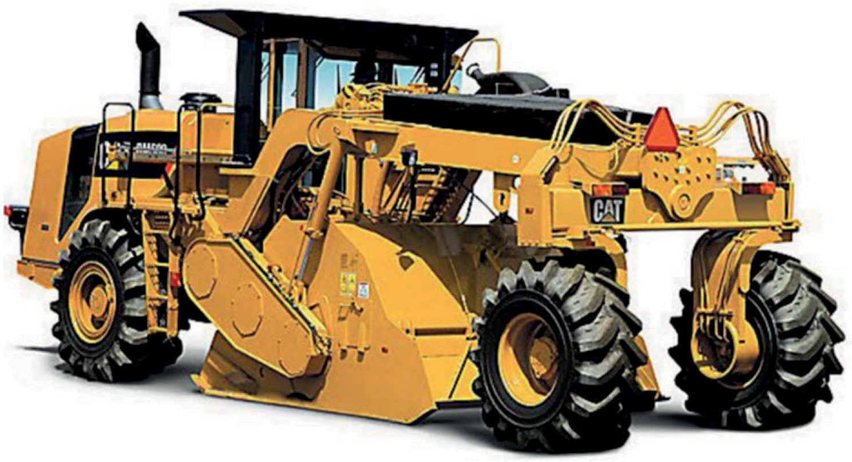

Рис. 1. Ресайклер

Согласно СТО 017 НОСТРОЙ 2.25.159–2015: «длину захватки для технологиче- ского потока с ведущей машиной ресайклером, выполняющим все операции за один проход, согласно методическим рекомендациям, можно рассчитать по формуле (1):

L= 60·m·C·V/n, (1)

где m – число часов в световом дне; С – коэффициент использования рабочего вре- мени (заправка, замена зубьев, маневрирование и др.); V – рабочая скорость ведущей машины, м/мин; n – число проходов ведущей машины» [4].

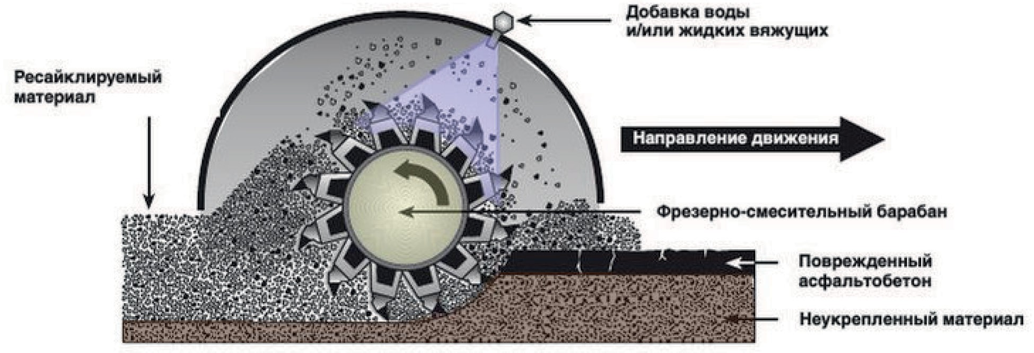

Рис. 2. Технологический процесс холодного ресаклинга на месте

Горячая регенерация предусматривает переустройство верхнего слоя покрытия непосредственно на месте. Существуют разные способы или методы горячей реге- нерации, начиная с самых простейших – предусматривающих разогрев газовыми го- релками, до современных машин, выполняющих основные операции. Весь процесс протекает в едином технологическом цикле на месте производства работ с помощью машины ремиксера: разогрев, рыхление старой смеси с добавлением новой и переме- шивание. Наиболее известным технологичным можно назвать метод ремикс, однако он имеет серьезный недостаток, а именно появление отраженных трещин. Его даль- нейшее развитие метод ремикс плюс, который после устройства слоя из регенериру- емой смеси предусматривает устройства верхнего тонкого слоя из новой а/б смеси. Схема ремиксера представлена на рис. 3.
Современные методы горячей регенерации имеют ограниченную область приме- нения: глубина рыхления до 6 см, возможность ремонта только покрытия (отсутствие возможности ремонта деформаций основания конструкции), дорогостоящая техника и высокий уровень шума при производстве работ.
Кроме того, следует сказать о том, что в настоящее время на смену ОДМ приходят современные стандарты регламентирующие требования и область применения пере- работанного асфальтобетона. Согласно современного стандарта на вторично исполь- зуемый асфальтобетон ПНСТ 244-2019, асфальтобетонные смеси с добавлением пере- работанного асфальтобетона (RAP) применяются для устройства асфальтобетонных слоев покрытий и оснований дорожной одежды. На дорогах с интенсивностью дви- жения от 10 до 30 миллионов ЭООН применение переработанного асфальтобетона (RAP) в составе асфальтобетонных смесей для верхних слоев покрытий допускается не более 20 %, при больших нагрузках не допускается. Выбор вяжущего для асфаль- тобетонных смесей с добавлением переработанного асфальтобетона (RAP) проводят в соответствии с ПНСТ 245. Запрещается применение переработанного асфальтобе- тона (RAP) в асфальтобетонных смесях. содержащих посторонние примеси (геотек-

стиль, арматура, древесина и др.). Асфальтобетонные смеси с переработанным ас- фальтобетоном (RAP) должны соответствовать ПНСТ 114.
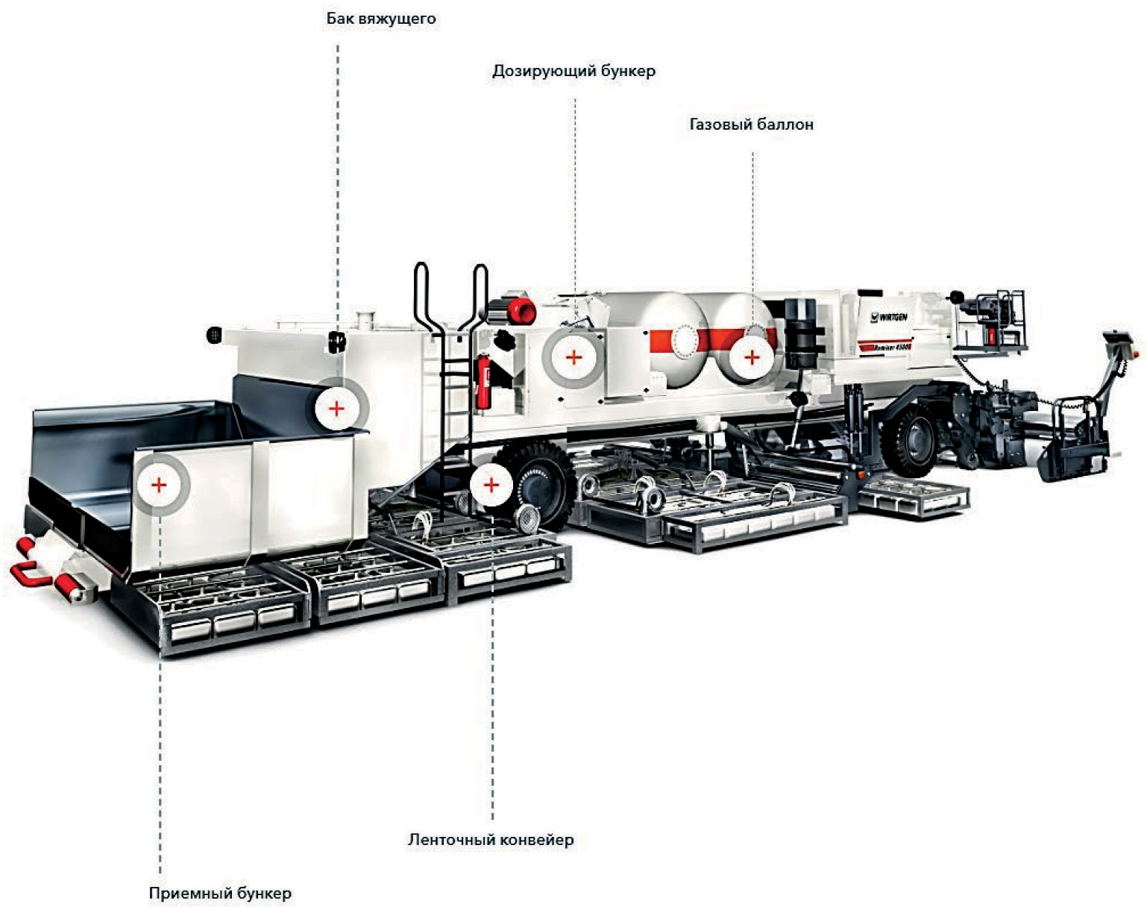
Рис. 3. Ремиксер

Литература
- Методические рекомендации по восстановлению асфальтобетонных покрытий и основа- ний автомобильных дорог способами холодной регенерации. М-во трансп. Российской Федера- ции, Гос. служба дор. хоз-ва (Росавтодор). – М., 2002. – 56 с.
- ОДМ 218.3.004-2010. Методические рекомендации по профилированию асфальтобетон- ных покрытий. М.: Федеральное дорожное агентство (издан основании распоряжения Федераль- ного дорожного агентства от 11.01.2011 № 8-р). М., 2011.
- СТО 017 НОСТРОЙ 2.25.158-2015 Горячая регенерация асфальтобетонных конструктив- ных слоев для устройства оснований дорожных одежд. Правила, контроль выполнения и требо- вания к результатам работ. М.: НП «МОД «СОЮЗДОРСТРОЙ». 2015 г. – 58 с.
- СТО 017 НОСТРОЙ 2.25.159- 2015. «Автомобильные дороги. Холодная регенерация кон- структивных слоев для устройства оснований дорожных одежд. Правила, контроль выполнения и требования к результатам работ М.: НП «МОД «СОЮЗДОРСТРОЙ». 2015 г. – 60 с.
- ПНСТ 244-2019. Дороги автомобильные общего пользования. Переработанный асфаль- тобетон (RAP). Технические условия. – М: Стандартинформ. 2019г. – 10 с.
- ПНСТ 245-2019. Дороги автомобильные общего пользования. Переработанный асфаль- тобетон. Методика выбора битумного вяжущего при применении переработанного асфальтобе- тона (RAP) в асфальтобетонных смесях. - М: Стандартинформ. 2019г. – 13 с.

СОДЕРЖАНИЕ
Буза Е. Л., Симонова А. С. Область применения материалов для 3D-печати 3
Быстров В. А., Ярошутин Д. А. Динамическая нагруженность и определение ресурса долговечности элементов конструкций
сталежелезобетонных и стальных автодорожных и городских мостов 9
Дмитриева Ю. В. Клековкина М. П. Причины образования колейности на автомобильных дорогах с асфальтобетонным покрытием
улично-дорожной сети Санкт-Петербурга. Обзор современных
методов борьбы с колейностью 17
Добрынина Е. С. Строительство дорог: новейшая специализированная техника 27
Квитко А. В. Оценка состояния объектов с применением
теории распознавания образов 30
Кривцов И. Е. Самовосстанавливающиеся дороги – инновация
в области долговечности дорог и безопасности дорожного движения 34
Ларионов И. С. Методы ремонта водопропускных труб
на автомобильных дорогах в условиях Карелии 36
Миронов Г. С., Шаронова М. З., Шаронова Д. З.
Особенности строительства лесных дорог 42
Миронов Н. Д. Добавление бактерий в состав дорожного
покрытия для уменьшения износа вследствие применения солей 48
Николаева О. Р. Практическое применение технологии санации
при ремонте водопропускных труб 51
Острогляд В. И. Колейность на городских автомобильных
дорогах и методы борьбы с ней 55
Петрищев Ю. Р. Проектирование дорог в жилой зоне на примере
европейских стран 59
Петрова Т. В. Информационное обеспечение системы подготовки
кадров строительной отрасли 63
Погонин С. Ю., Алексеев С. В., Юстикова Л. Н. Способы повышения
пропускной способности улично-дорожной сети 69
Попов А. Н., Макаров Е. В. Анализ влияния физико-механических характеристик ремонтных материалов на работоспособность
восстановленного цементобетонного покрытия 73
Радков А. С. Практическое применение и внедрение современных
материалов при устройстве переходных зон деформационных швов мостов 79
Симонова А. С., Буза Е. Л. Классификация методов и технологий 3D-печати 85
Степурко К. В. Технологии ремонта асфальтобетонного покрытия
в зимнее время. Преимущества и недостатки 92
Юстикова Л. Н., Симонова А. С., Трепалин В. А., Чумаков П. В.
Применение современных способов регенерации дорожных покрытий 96

Научное издание

ИННОВАЦИИ И ДОЛГОВЕЧНОСТЬ ОБЪЕКТОВ ТРАНСПОРТНОЙ ИНФРАСТРУКТУРЫ (МАТЕРИАЛЫ, КОНСТРУКЦИИ, ТЕХНОЛОГИИ)

Материалы
II Научно-практической конференции

Компьютерная верстка В. С. Весниной

Подписано к печати 18.05.2020. Формат 60×84 1/₈. Бум. офсетная.
Усл. печ. л. 11,86. Тираж 300 экз. Заказ 37. «С» 16.
Санкт-Петербургский государственный архитектурно-строительный университет.
190005, Санкт-Петербург, 2-я Красноармейская ул., д. 4.
Отпечатано на МФУ. 198095, Санкт-Петербург, ул. Розенштейна, д. 32, лит. А.

ДЛЯ ЗАПИСЕЙ

